中国节能环保集团有限公司电子采购平台
供应商操作手册

目录
一、 电脑环境准备 4
1.1、 浏览器配置 4
1.1.1、 Internet选项 4
1.1.2、 关闭拦截工具 7
1.2、 系统驱动安装 8
二、 系统登录 11
三、 信息维护 12
3.1、 供应商注册 12
3.2、 供应商信息管理 14
四、 公共模块 16
4.1、 招标公告 18
4.2、 我的项目 21
4.3、 中标项目 22
五、 公开招标 23
5.1、 项目管理 23
5.1.1、 投标前阶段 23
5.1.1.1、 资审文件领取 23
5.1.1.2、 资审澄清文件领取 24
5.1.1.3、 招标文件领取 26
5.1.1.4、 答疑澄清文件领取 28
5.1.2、 投标阶段 29
5.1.2.1、 保证金缴纳 29
5.1.2.2、 上传资审文件 30
5.1.2.3、 资审结果通知书 32
5.1.2.4、 上传投标文件 33
5.1.3、 开/评标阶段 35
5.1.3.1、 开标签到解密 35
5.1.3.2、 评标澄清回复 36
5.1.4、 定标后阶段 37
5.1.4.1、 中标通知书查看 37
5.1.4.2、 合同签署 38
5.1.4.3、 履约情况录入 41
5.2、 项目查看 42
5.2.1、 查看中标通知书 42
5.2.2、 查看踏勘记录 43
5.2.3、 查看履约情况 44
5.2.4、 在线文件查看 45
5.2.5、 提问 46
5.2.6、 异议 47
5.2.7、 投诉 49
六、 邀请招标 50
6.1、 接受邀请 50
6.2、 项目管理 53
6.2.1、 投标前阶段 53
6.2.1.1、 招标文件领取 53
6.2.1.2、 答疑文件领取 55
6.2.2、 投标阶段 56
6.2.2.1、 邀请书确认 56
6.2.2.2、 上传投标文件 57
6.2.3、 开/评标阶段 59
6.2.3.1、 开标签到解密 59
6.2.3.2、 评标澄清回复 60
6.2.4、 定标后阶段 61
6.2.4.1、 中标通知书查看 61
6.2.4.2、 合同签署 62
6.2.4.3、 履约情况录入 65
6.3、 项目查看 66
6.3.1、 查看中标通知书 66
6.3.2、 查看踏勘记录 67
6.3.3、 查看履约情况 68
6.3.4、 提问 69
6.3.5、 异议 70
6.3.6、 投诉 71
七、 谈判采购 73
7.1、 项目管理 73
7.1.1、 交易前阶段 73
7.1.1.1、 采购文件下载 73
7.1.1.2、 答疑澄清文件下载 75
7.1.2、 交易阶段 76
7.1.2.1、 上传投标文件 76
7.1.2.2、 响应报价 77
7.1.3、 成交后阶段 77
7.1.3.1、 结果通知书查看 77
7.1.3.2、 合同签署 78
7.2、 项目查看 81
7.2.1、 查看成交通知书 81
7.2.2、 提问 82
八、 询比采购 83
8.1、 项目管理 83
8.1.1、 交易前阶段 83
8.1.1.1、 采购文件下载 83
8.1.1.2、 答疑澄清文件下载 85
8.1.2、 交易阶段 86
8.1.3、 成交后阶段 87
8.1.3.1、 结果通知书查看 87
8.1.3.2、 合同签署 87
8.2、 项目查看 90
8.2.1、 查看成交通知书 90
8.2.2、 提问 91
九、 直接采购 92
9.1、 接受邀请 92
9.2、 项目管理 95
9.2.1、 交易前阶段 95
9.2.1.1、 采购文件下载 95
9.2.1.2、 答疑澄清文件下载 97
9.2.2、 交易阶段 98
9.2.3、 成交后阶段 99
9.2.3.1、 结果通知书查看 99
9.2.3.2、 合同签署 99
9.3、 项目查看 102
9.3.1、 查看成交通知书 102
9.3.2、 提问 103

电脑环境准备

浏览器配置

Internet选项
为了让电子采购平台能够正常运行使用，在使用系统之前，请按照以下步骤进行浏览器的配置。
1、打开IE浏览器，点击“工具”菜单，选择“Internet选项”，如下图：
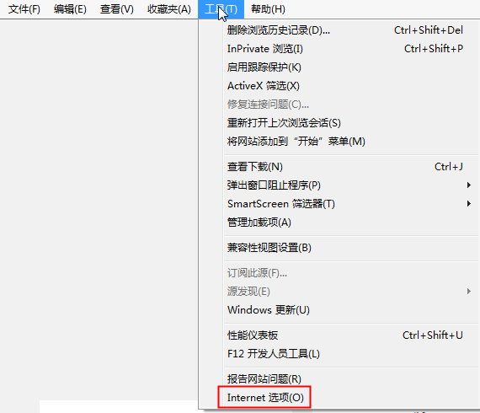
2、弹出“Internet选项”对话框，请选择“安全”选项卡，并选中“受信任的站点”，如下图：
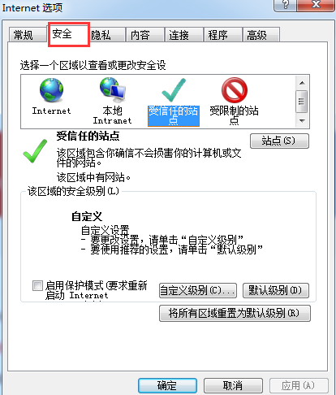

3、点击“站点” 按钮，出现如下对话框，如下图：
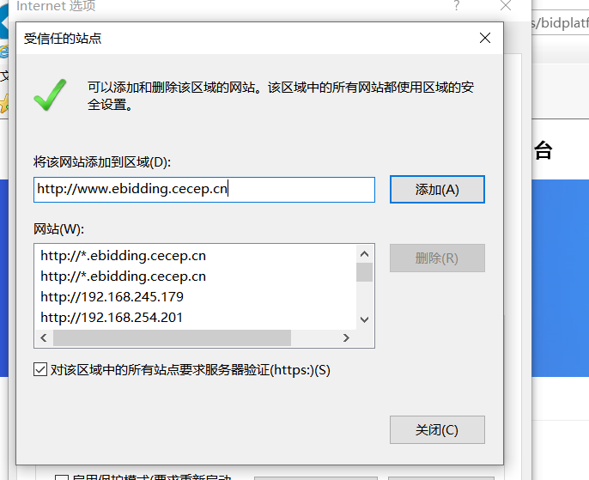
输入系统服务器的IP或域名地址，格式例如：http://www.ebidding.cecep.cn，然后点击“添加”按钮完成添加，再按“关闭”按钮退出。
4、设置自定义安全级别，开放Activex的访问权限，如下图：
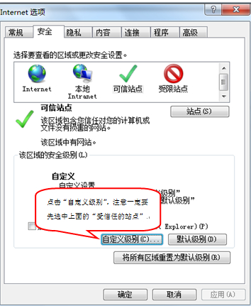
- 会出现一个窗口，把其中的Activex控件和插件的设置全部改为启用，如下图：
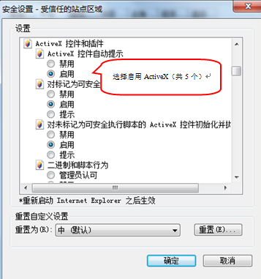

②文件下载设置，开放文件下载的权限：设置为启用，如下图：
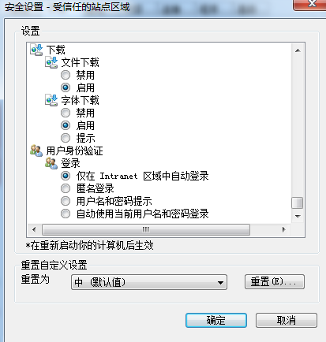

关闭拦截工具
上述操作完成后，如果系统中某些功能仍不能使用，请将拦截工具关闭再试用。比如在windows工具栏中关闭弹出窗口阻止程序的操作，如下图：
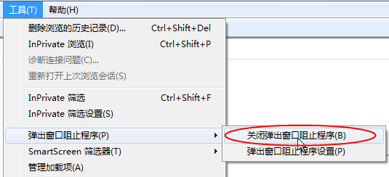

系统驱动安装
为了保障电子采购平台相关模块和功能的正常使用，在使用系统前，需安装系统驱动。
- 驱动下载：供应商登录交易平台页面，点击“驱动下载”将系统驱动下载到电脑本地。
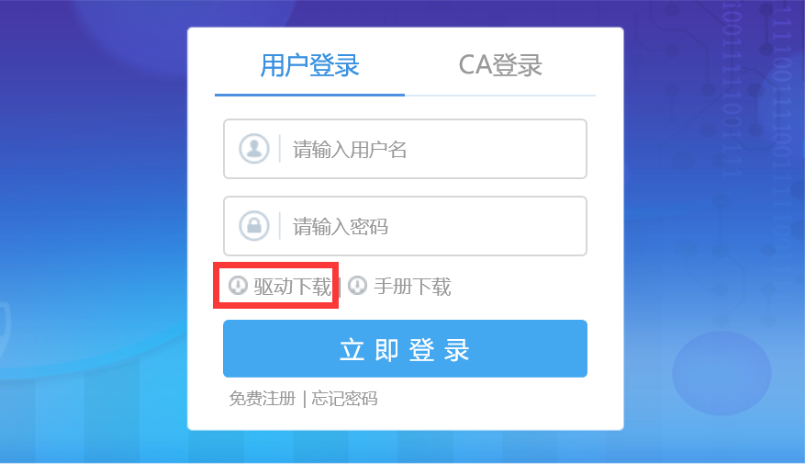
- 驱动安装：
①鼠标右击下载好的系统驱动，选择使用“管理员身份运行”，显示如下图。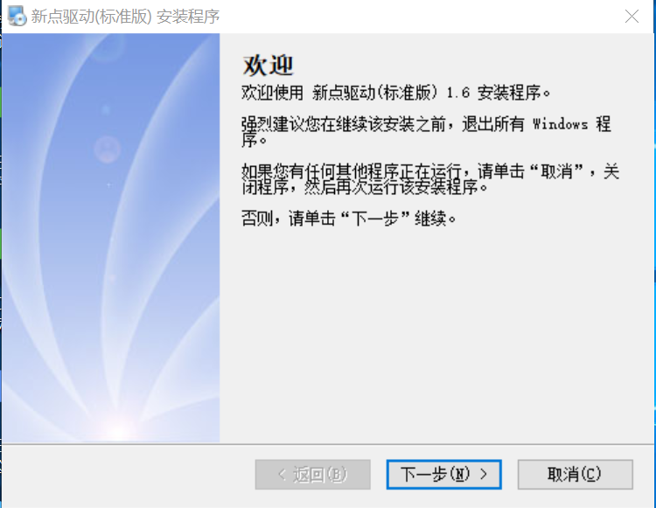
②按安装提示，点击“下一步”按钮，选择“我同意该许可协议的条款”，然后点击“下一步”按钮。
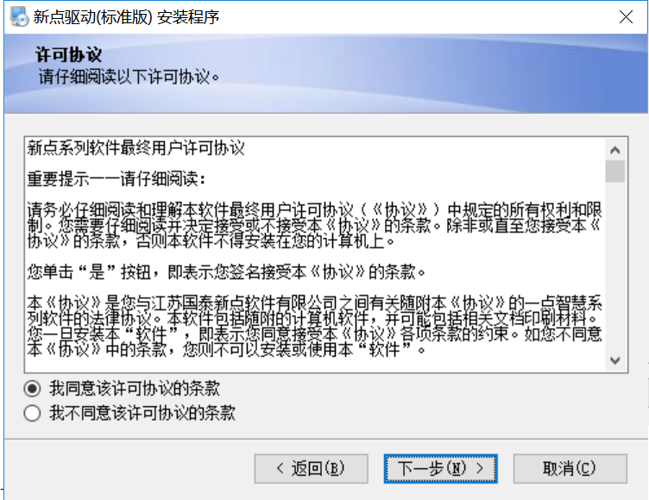
③输入用户信息（不限制输入内容），完成后，一直点击“下一步”按钮，直至出现驱动安装向导程序弹窗。
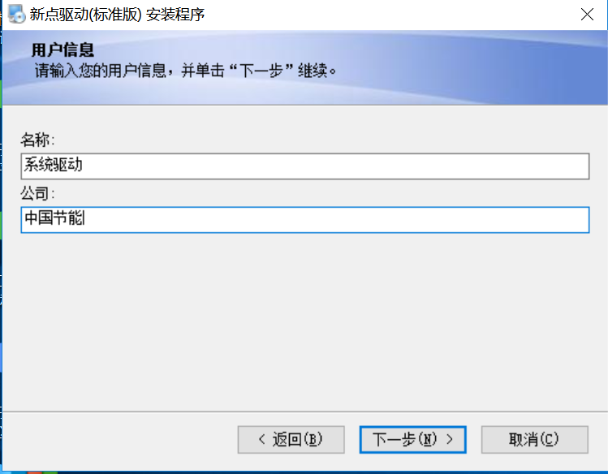
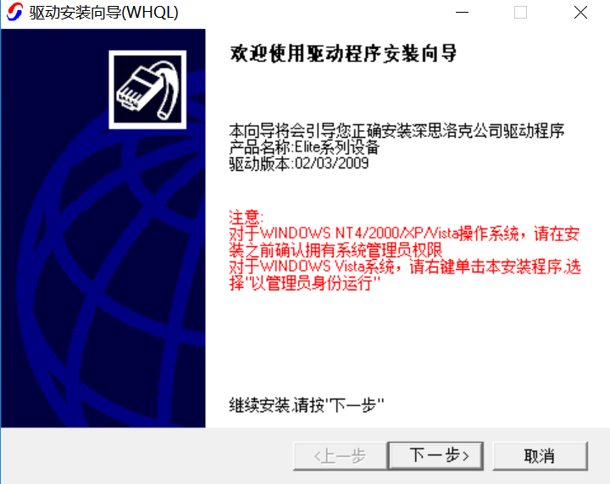
④安装向导程序弹窗出现后，点击下一步，直至出现如下图所示页面，点击“完成”按钮，重启电脑，驱动安装完毕。
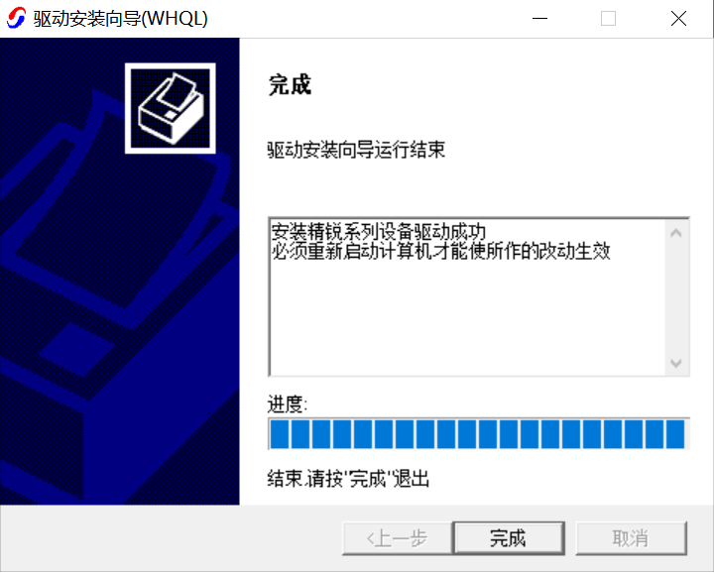
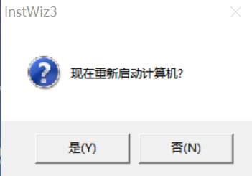

系统登录
- 打开IE浏览器，输入平台地址（http://www.ebidding.cecep.cn/），进入电子采购平台网站，点击“交易端登录”，进入电子采购平台登录页面，如下图：
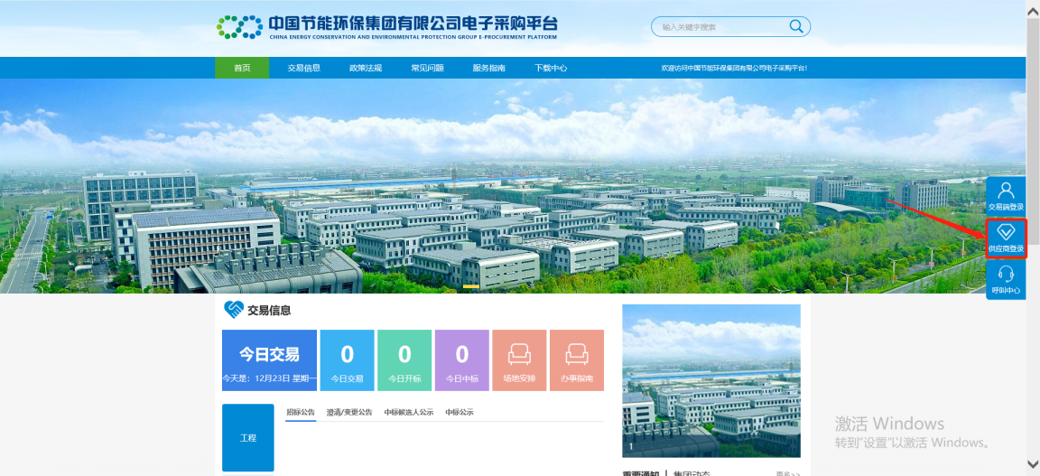
2、登录页面输入框中输入用户名与密码，点击“立即登录”，如没有账号和密码，需进行供应信息商注册，如下图：
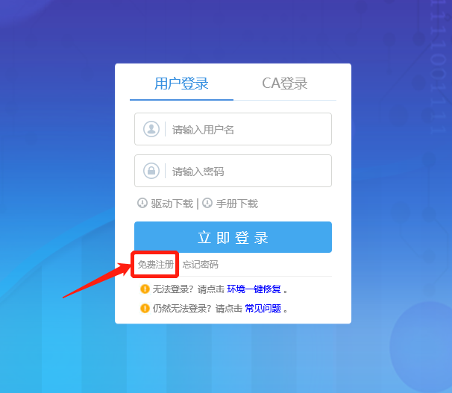

信息维护

供应商注册
流程说明：供应商的“单位管理员”可以进行网上注册，经过中国节能环保集团有限公司供应商信息审核岗工作人员审核同意后，获得一个单位管理员帐号。
操作步骤：
- 供应商登录电子采购平台页面，点击“免费注册”，如下图：
- 点击“我已阅读并同意该协议”按钮，确认注册协议，如下图：
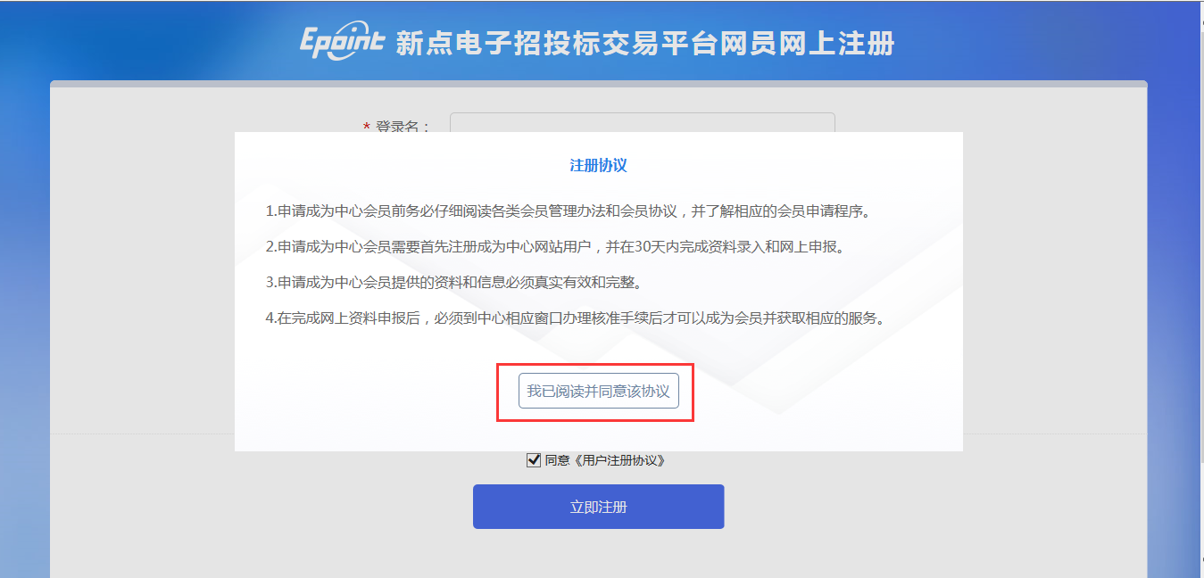
- 填写用户信息，勾选“同意《用户注册协议》”，点击“立即注册”按钮，注册完成。
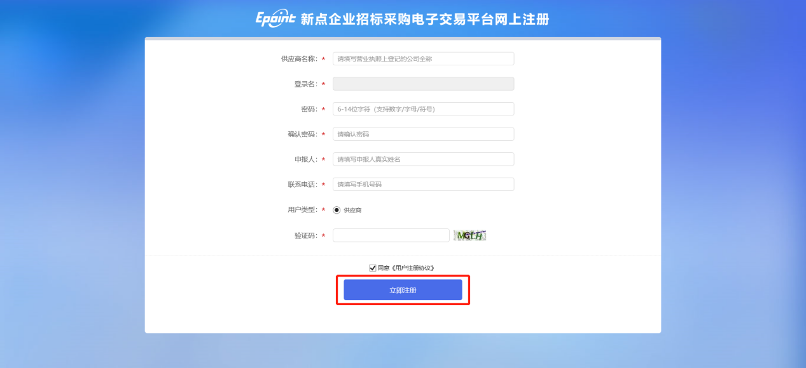

供应商信息管理
流程说明：供应商登录后可以进行本单位基本信息的维护，录入、修改基本信息。进行投标操作之前，需要先进行供应商基本信息的录入。
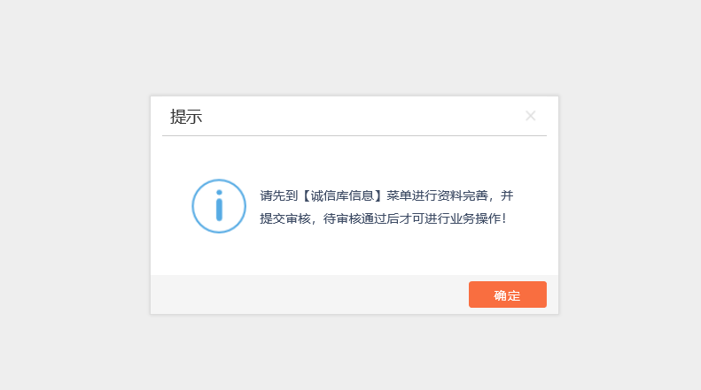
操作步骤：
- 维护完信息后，上传电子件管理后，点击下一步，如下图：
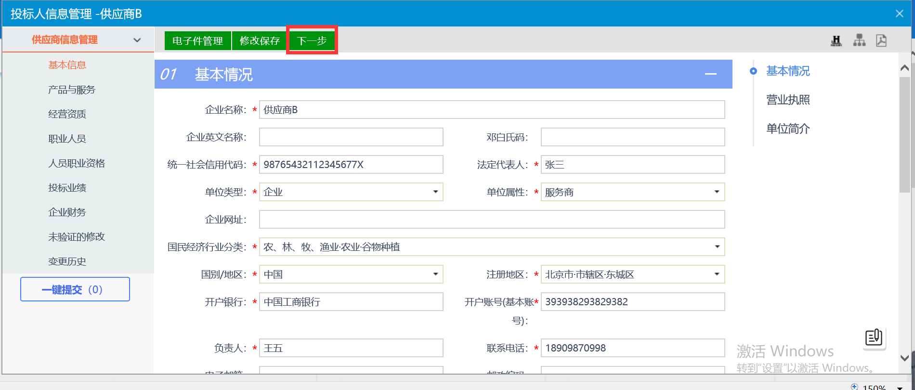
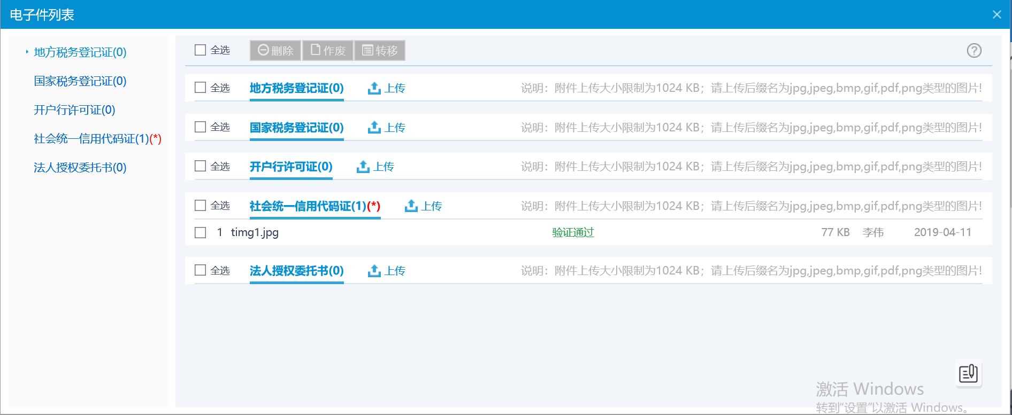
- 进入下一步页面后，点击“提交信息”提交中国节能环保集团有限公司供应商审核岗审核，如下图：
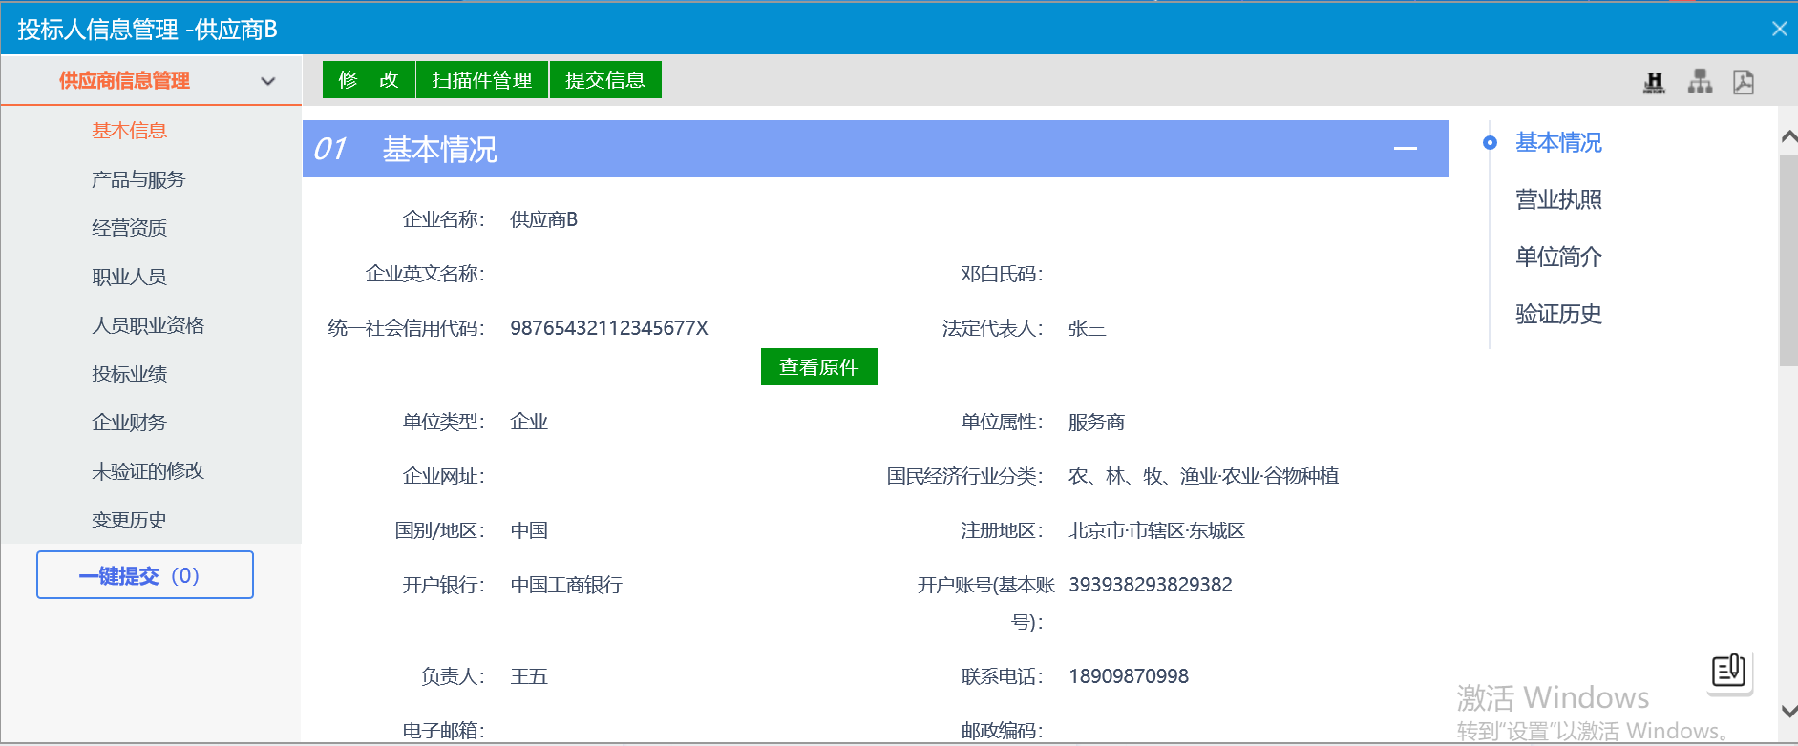
注：
1）其它相关信息维护，如职业人员，经营资质，人员职业资格等维护方式与基本信息维护均无需维护。
2）中国节能环保集团有限公司供应商信息审核岗审核通过后，供应商方可进行相关功能操作。

公共模块
消息提醒功能，如开标提醒、澄清提醒、中标通知书、异议通知、招标结果通知书等消息推送到此栏目查看具体内容；
1、开标提醒：供应商可以在开标提醒页面中查看已经场地预约过的标段还有多长时间开标。
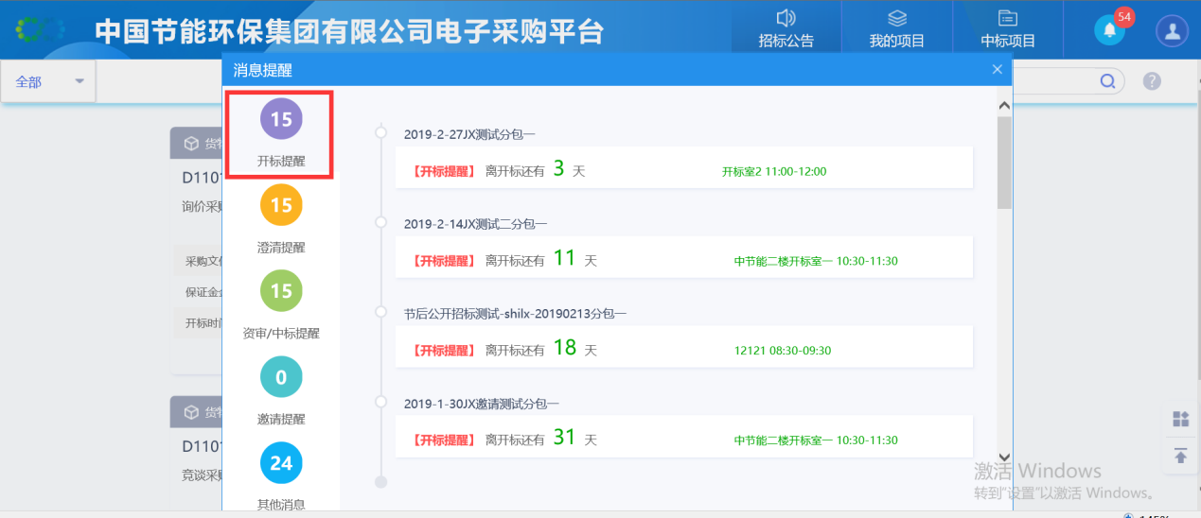
- 澄清提醒：采购代理发布了资审答疑澄清文件、澄清答疑文件，供应商澄清提醒页面中会收到一条澄清信息。
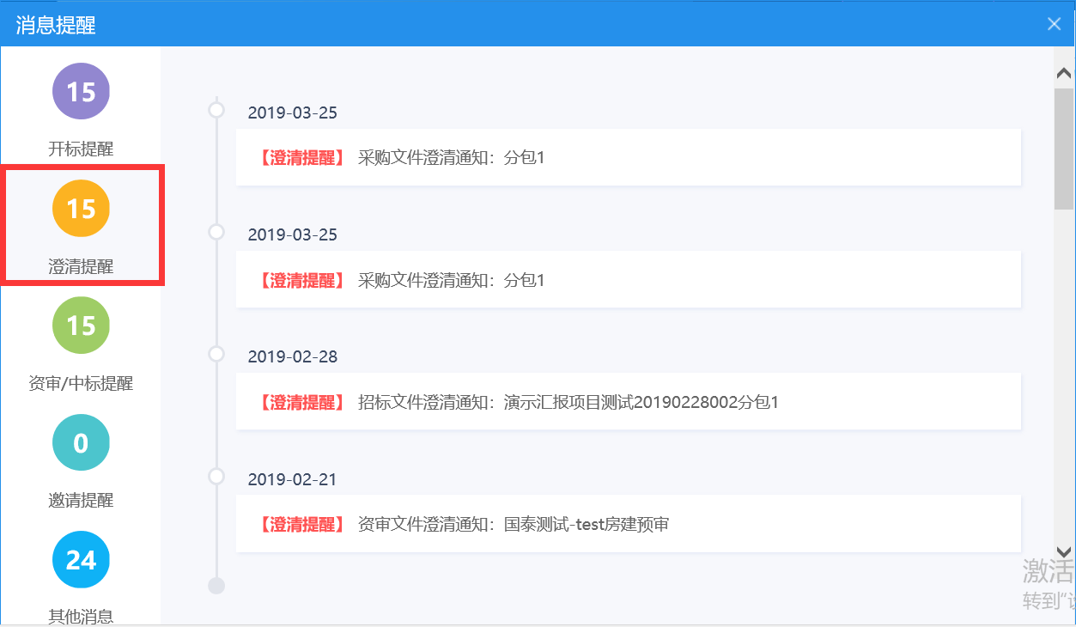
- 资审/中标提醒：采购代理发布过资审结果通知书、中标通知书、中标结果通知书，供应商会收到一条提醒，如下图：
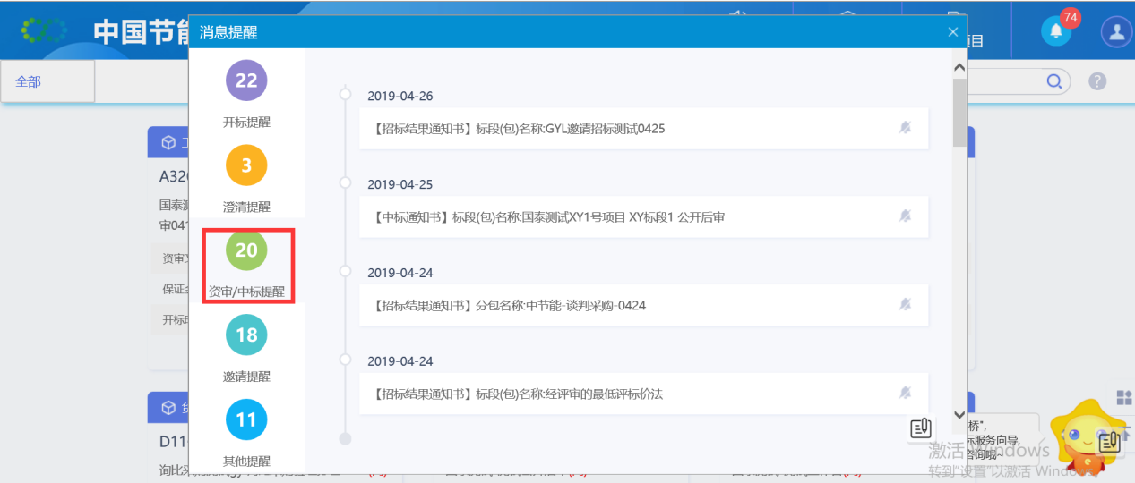
- 邀请提醒：采购人或采购代理邀请供应商参加项目投标，邀请提醒中将收到一条邀请信息，如下图：
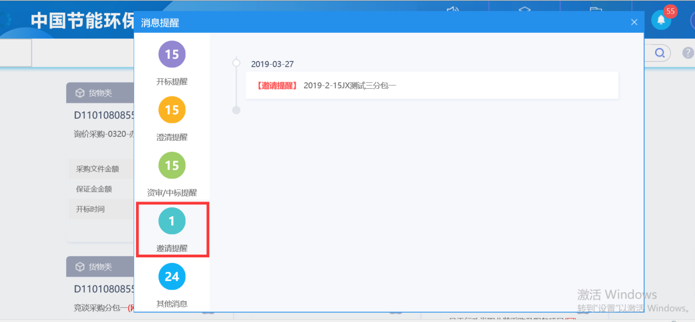
- 其他消息：供应商可以在其他通知中查看踏勘通知、异议、待办、其他通知，如下图：
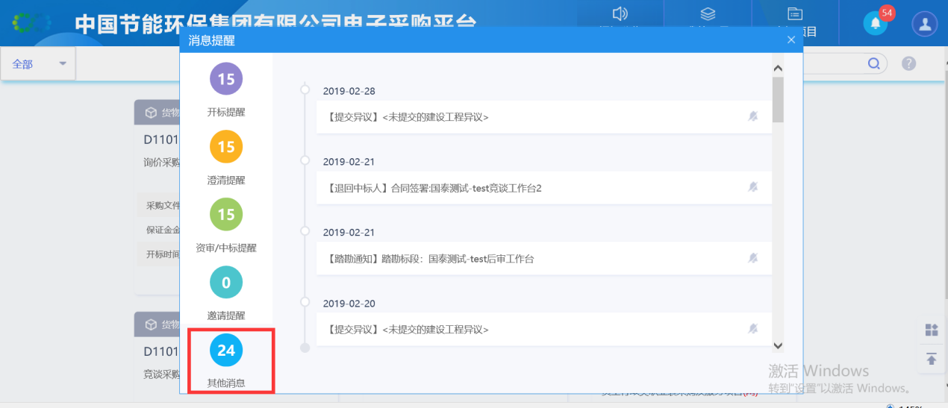

招标公告
流程说明：查看公告及报名。
前置条件：需在投标截止时间之前报名。
操作步骤：
- 点击“招标公告”，进入招标公告页面，如下图：
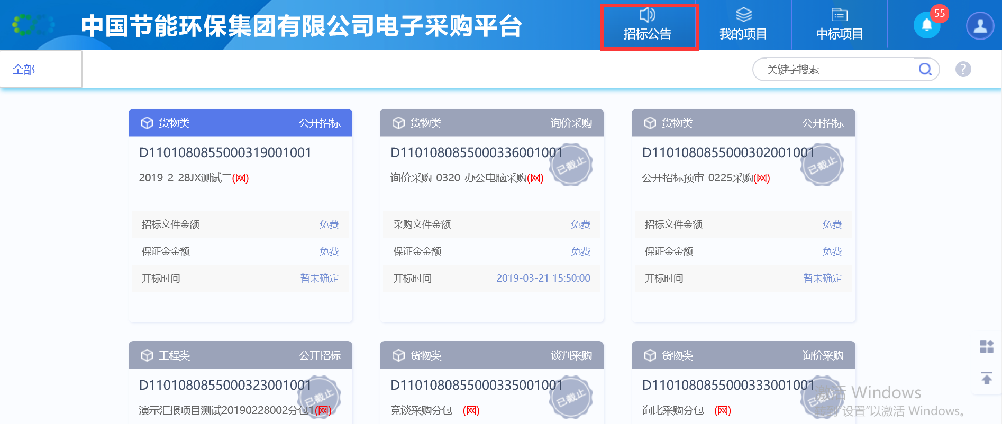
- 进入招标公告页面后，点击“公告详情”，查看公告的相关信息，如下图：
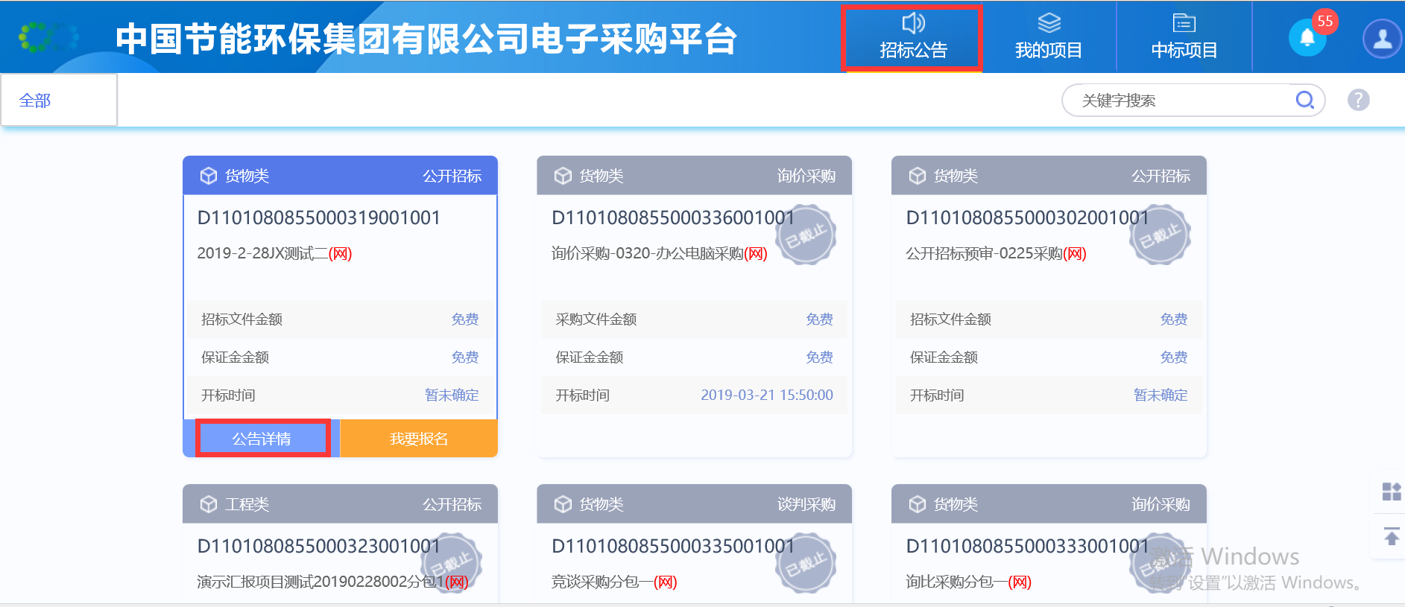
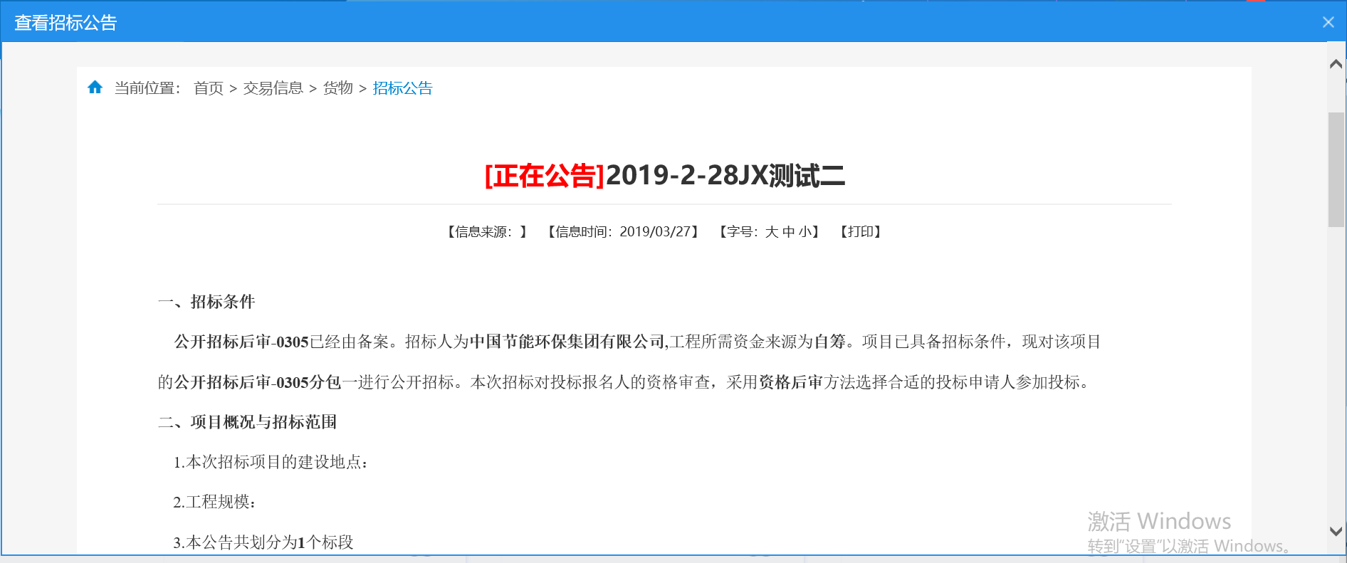
- 点击“我要投标”，进入报名页面，点击“查看网站公告原文”，查看招标公告，如下图：
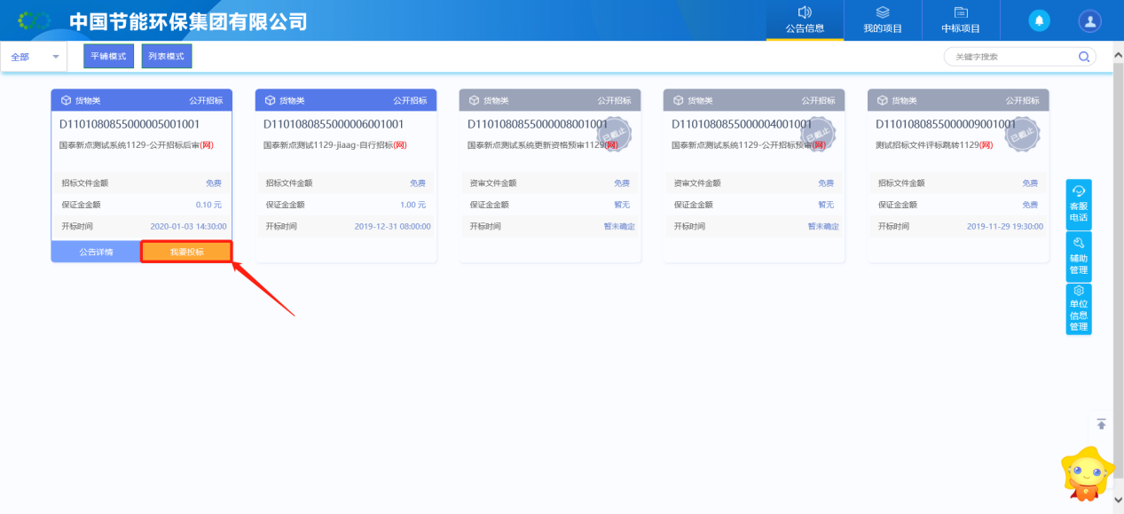
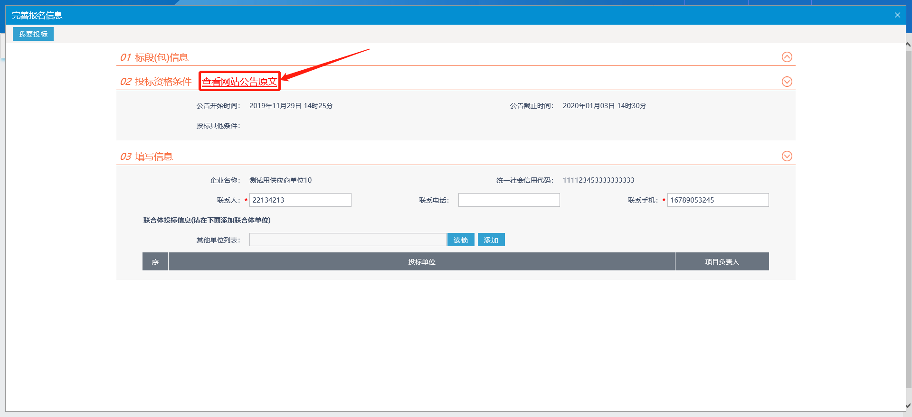
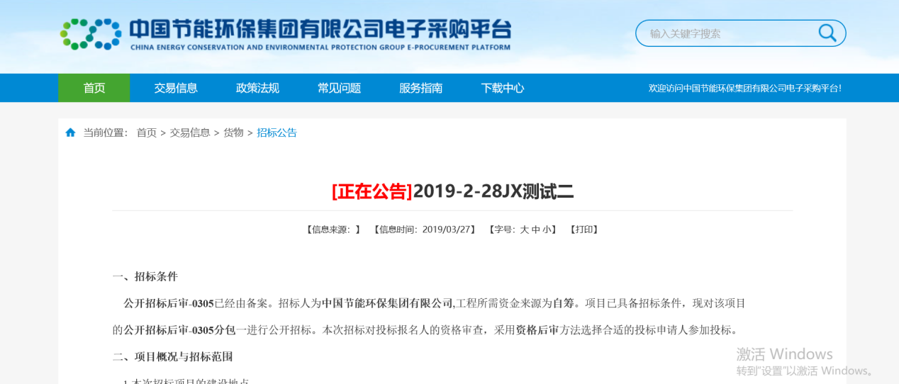
- 完善信息后，点击“我要投标”，完成报名，确认报名后，如下图：
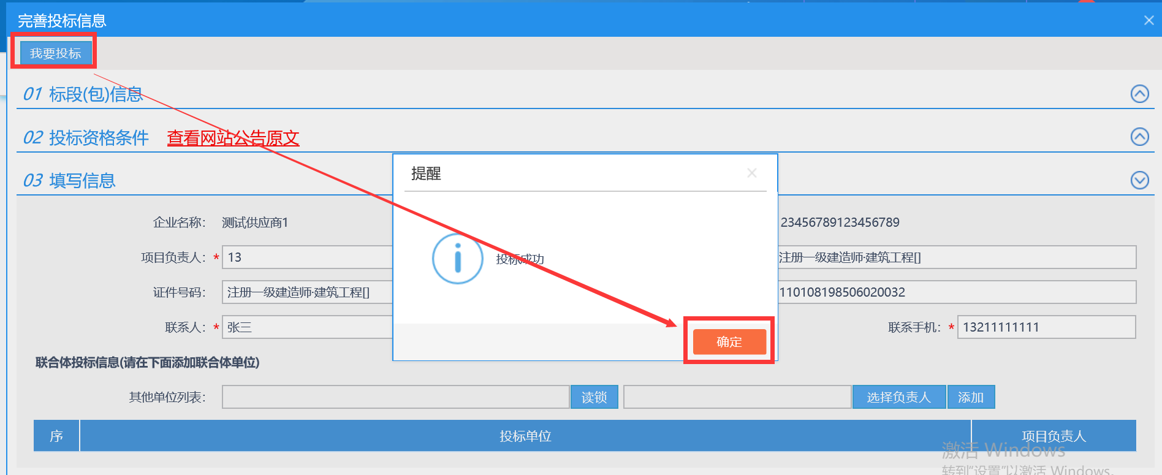
- 确认报名后，可以点击“查看投标信息”打印回执码，如下图：
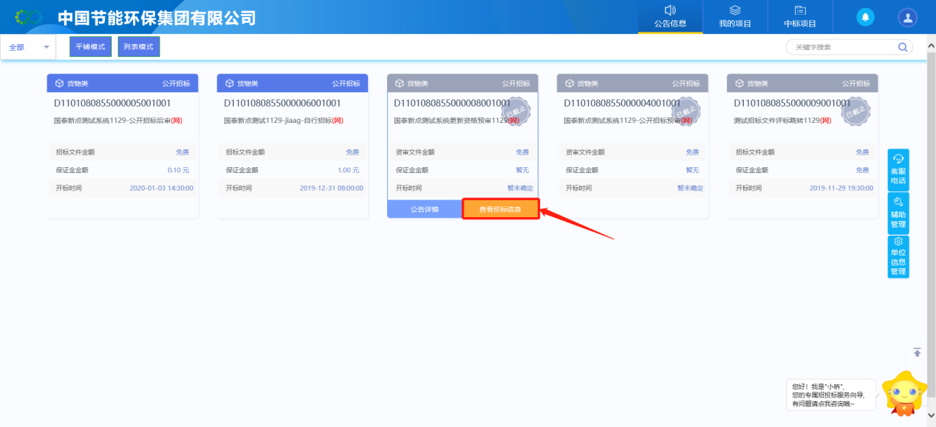
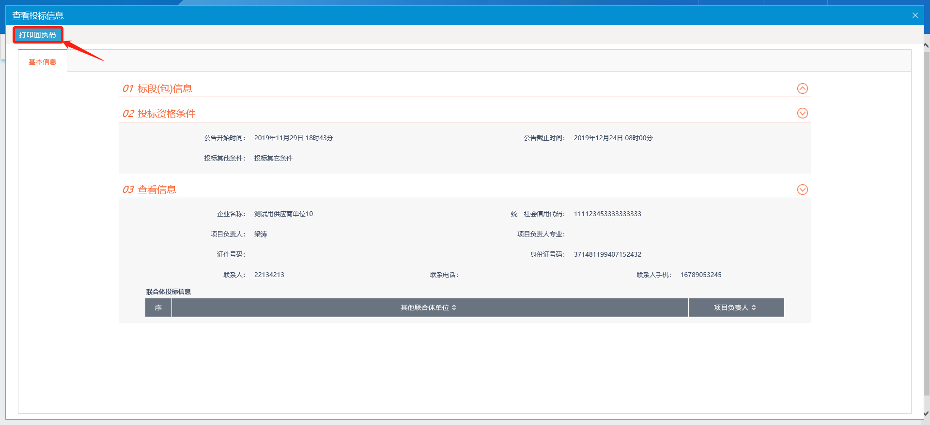

我的项目
流程说明：查看供应商已经报名的项目。
前置条件：该单位“招标公告”模块中已报名。
操作步骤：
- 点击“我的项目”，进入我的项目页面，如下图：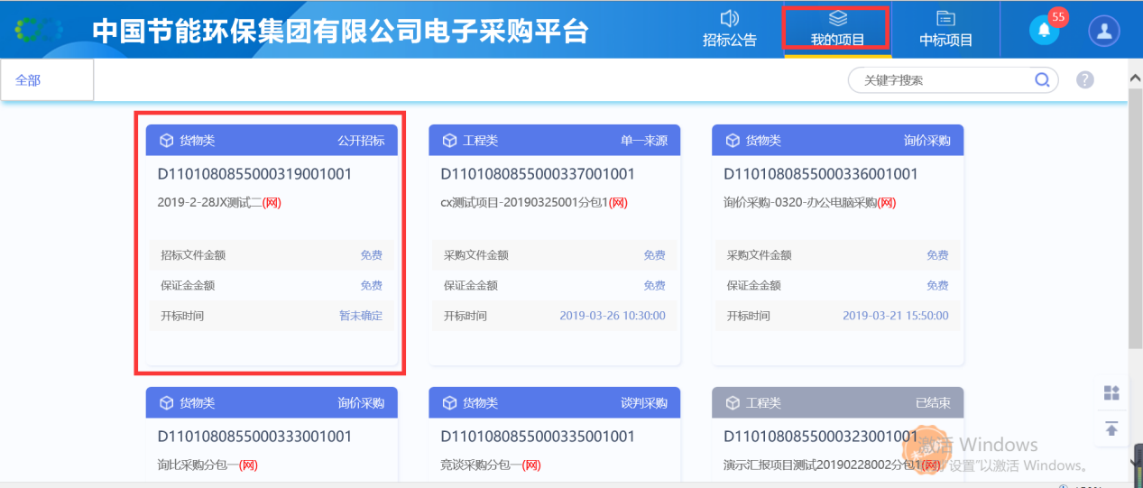
- 进入“我的项目”菜单，可以查看“项目详情”和操作“项目流程”，如下图：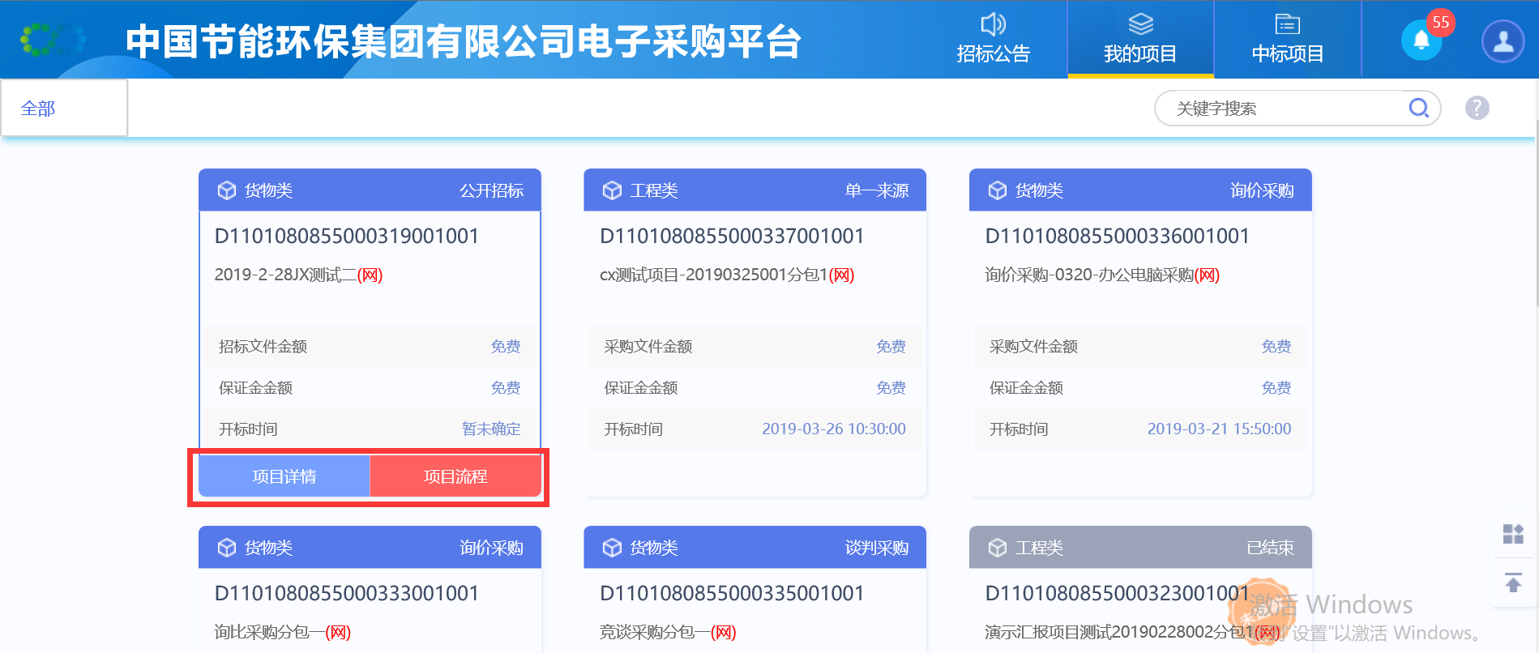
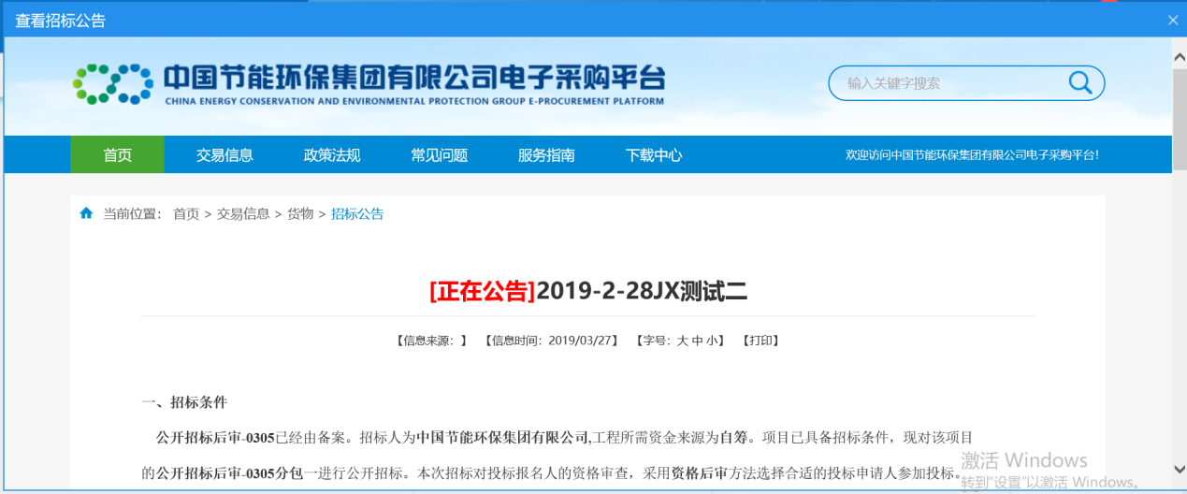
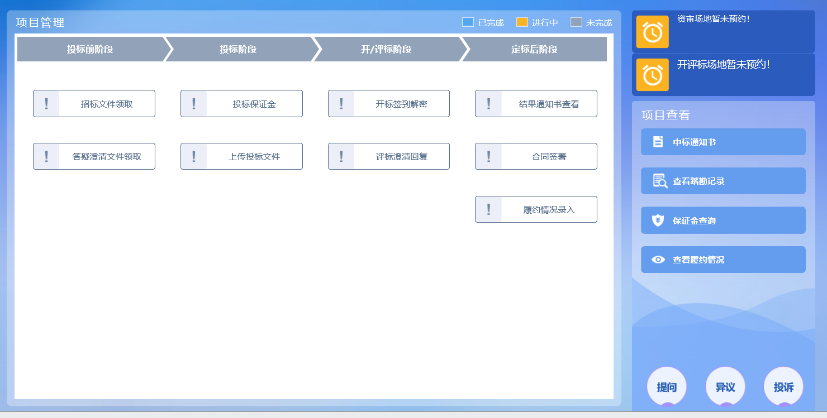

中标项目
流程说明：查看中标项目信息。
前置条件：中标人已中标且采购人或采购代理中标通知书发送成功。
操作步骤：
- 点击“中标项目”，进入我的项目页面，查看项目信息，如下图：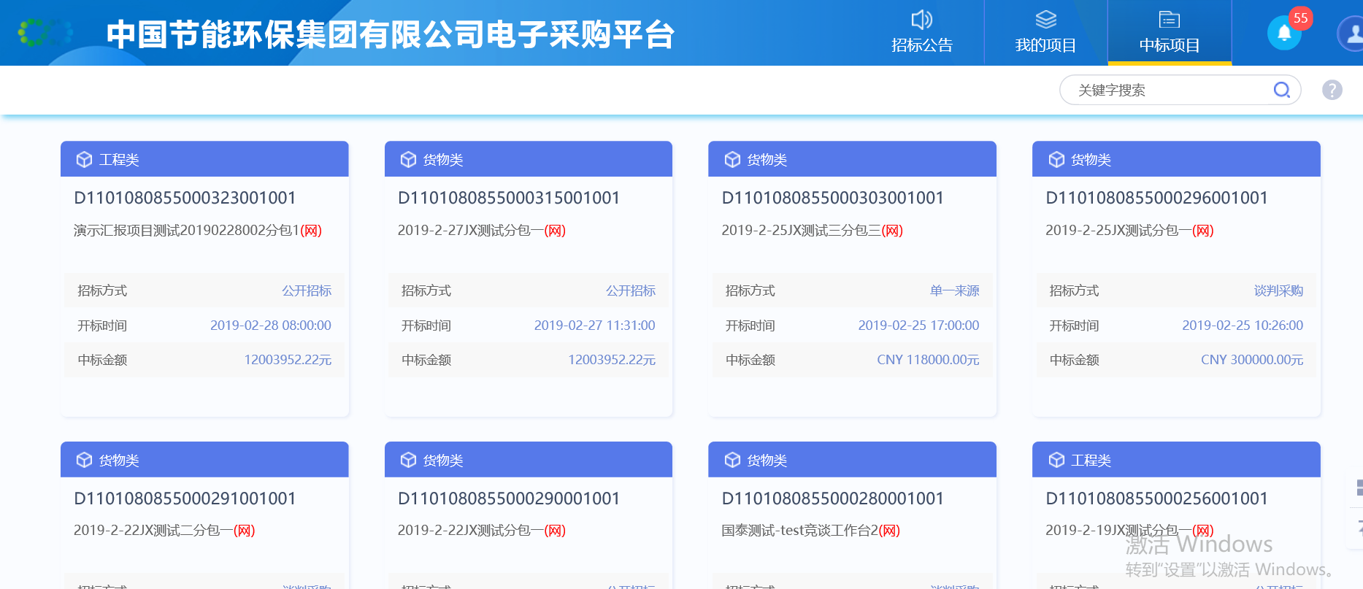

平台服务费缴纳
流程说明：已报名的项目，下载采购文件之前需缴纳平台服务费。
前置条件：项目已报名
操作步骤：
- 点击下载投标文件/采购文件
- 按照弹出的提示页面递交平台服务费
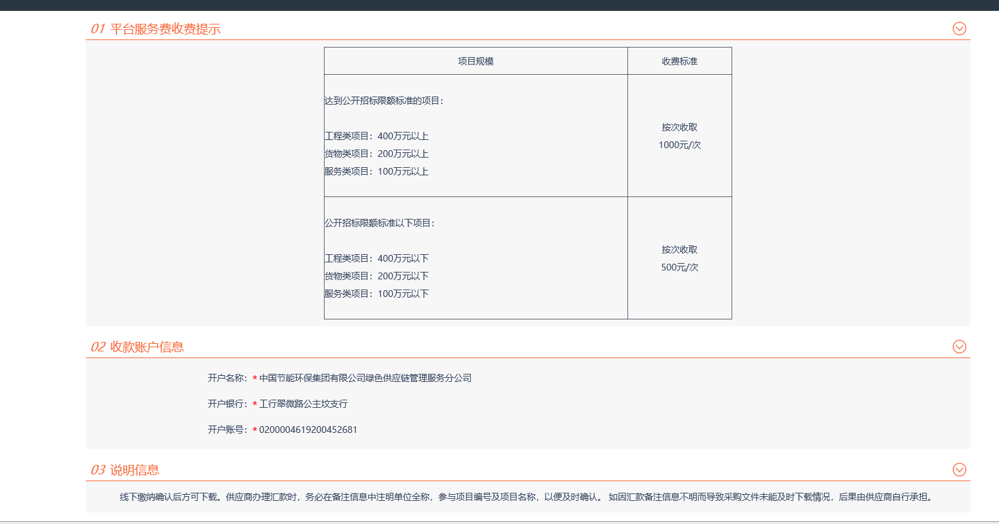
- 费用缴纳后一个工作日左右，再次进入下载采购文件页面，即可下载采购文件

公开招标

项目管理

投标前阶段

资审文件领取
流程说明：供应商领取资审文件。
前置条件：采购代理填报制作资审文件，并经采购需求部门和采购人审核完成，采购代理机构发布资审文件完毕后方可下载领取资审文件。
操作步骤：
- 点击“资审文件领取”菜单，进入资审文件领取页面，如下图：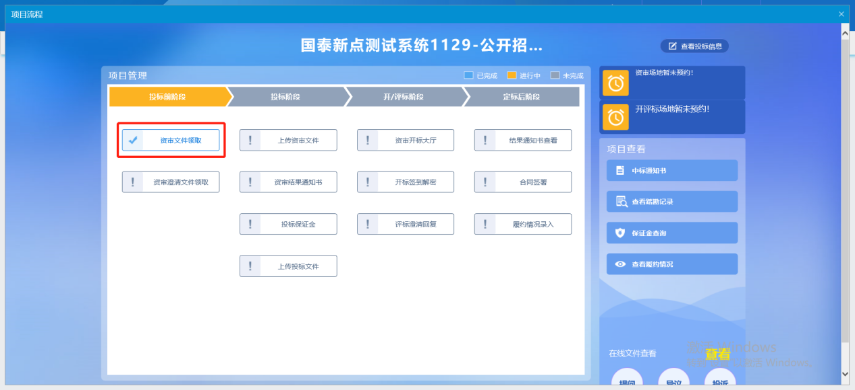
- 进入资审文件领取页面后，点击“下载资审文件”，下载领取资审文件，如下图：
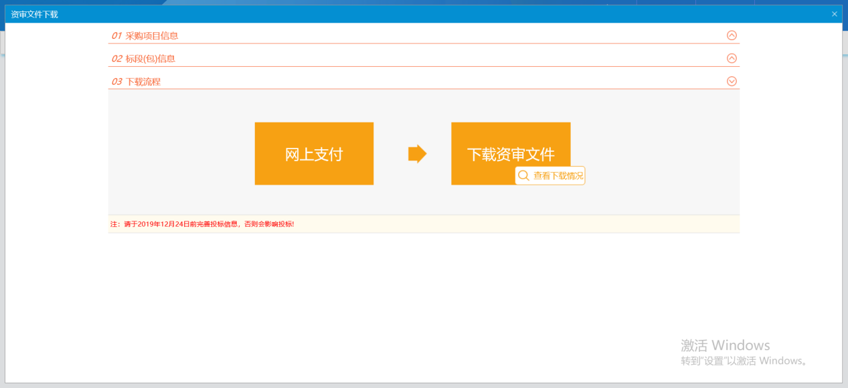
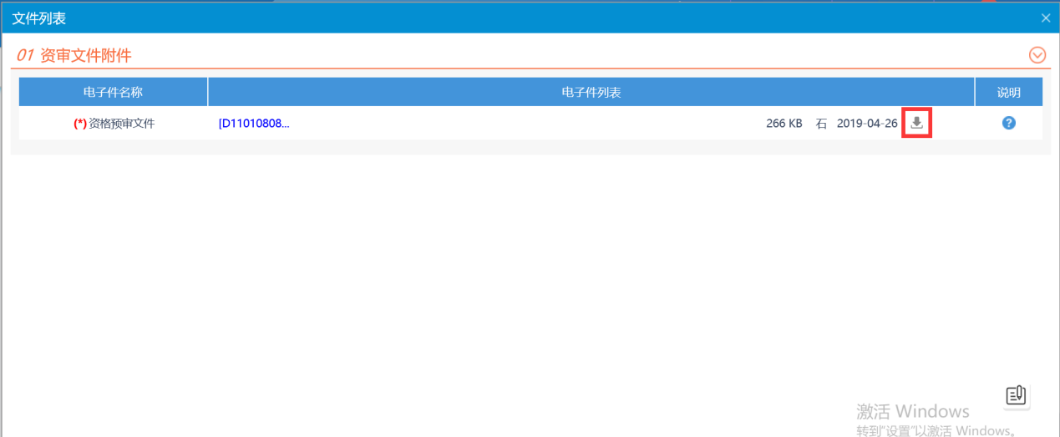

资审澄清文件领取
流程说明：供应商领取资审澄清文件。
前置条件：
1、采购代理填报资审澄清文件，并经采购需求部门和采购人审核，采购代理机构发布资审澄清文件完毕。
2、供应商已经领取对应的资审文件。
操作步骤：
- 点击“资审澄清文件领取”菜单，进入资审澄清文件领取页面，如下图：
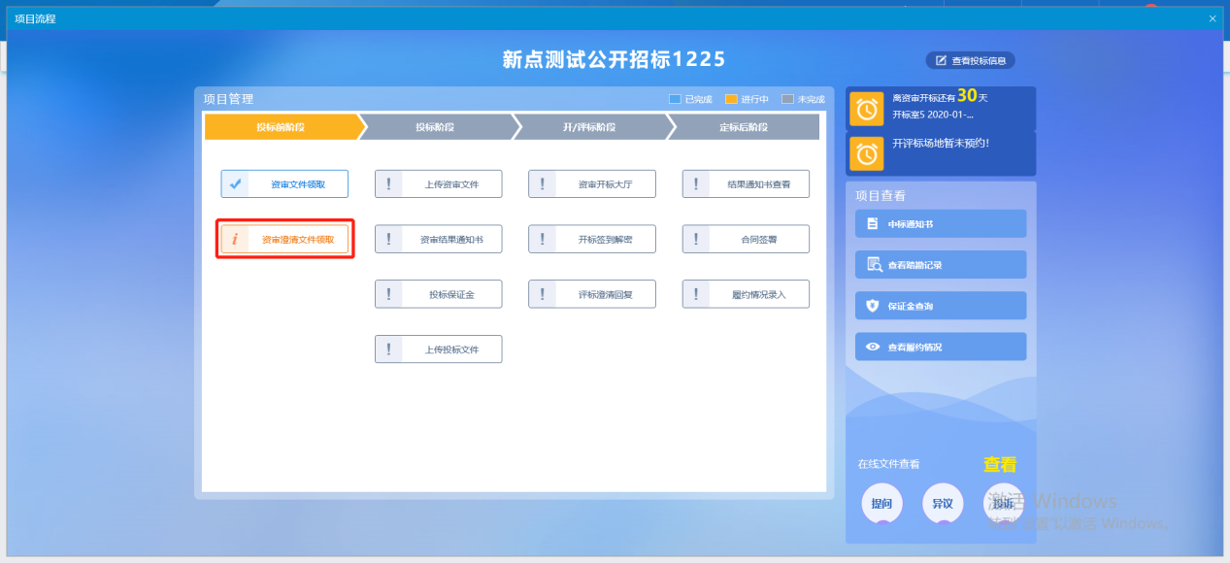
- 进入资审澄清文件领取页面，点击“下载”图标，下载资审澄清文件，如下图：
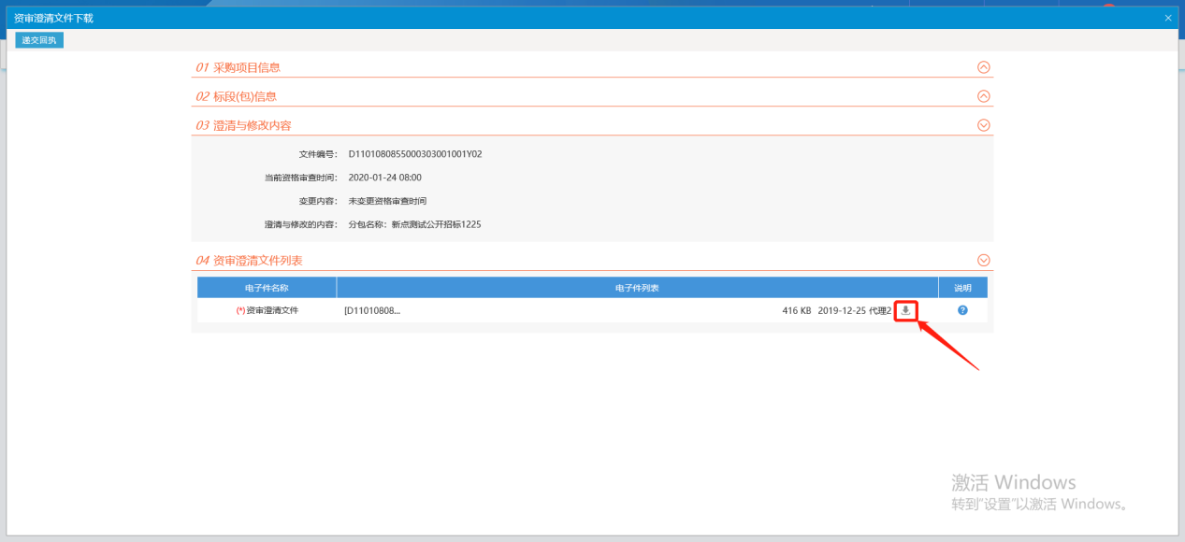
- 点击左上角“递交回执”，进入页面后，盖章，如下图：
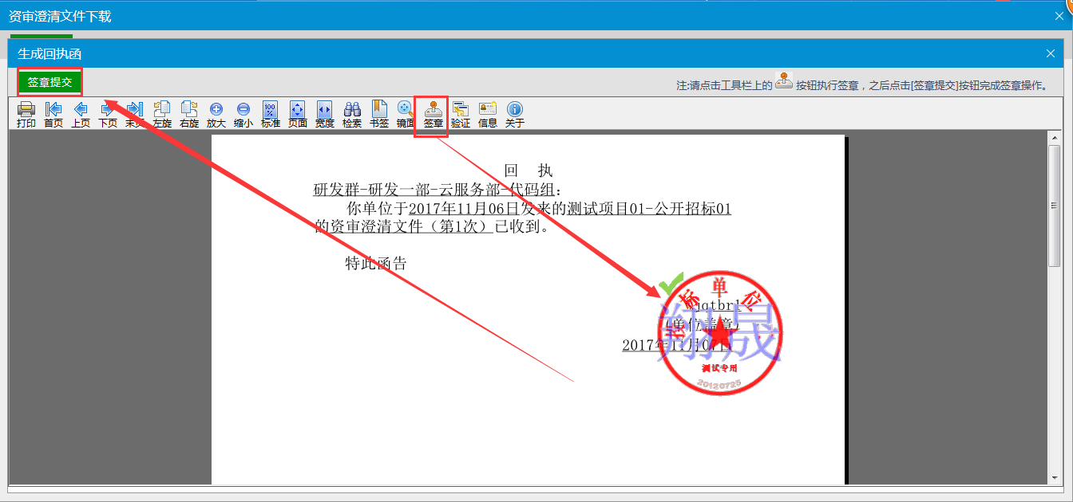

招标文件领取
流程说明：供应商领取已发布的招标文件。
前置条件：
1、采购代理已经提交招标文件，并经采购组织人审核，采购代理机构发布招标文件文件完毕。
2、若是资格预审的项目，需要供应商已下载资审文件，资格预审评审通过，收到资格预审通过通知书，并供应商点击确认参加公开招标后审流程。
3、选择公开招标资格后审方式的项目。
4、线下缴纳完成平台服务费
操作步骤：
- 点击“招标文件领取”菜单，进入招标文件领取页面，如下图：
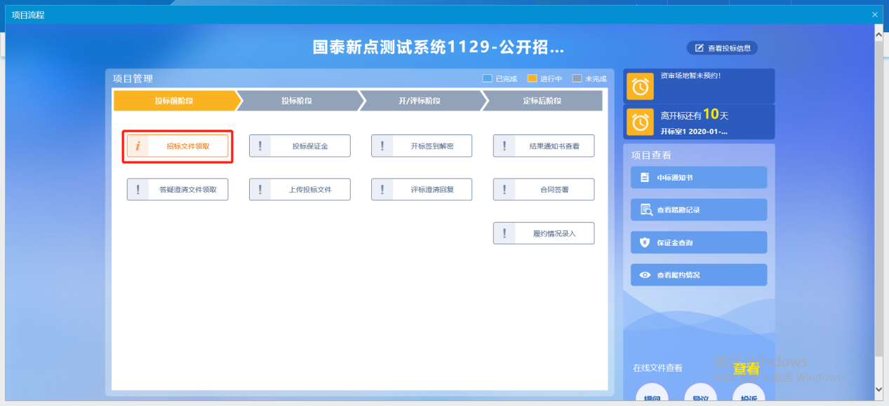
2、点击“下载招标文件”，进入领取招标文件页面，如未缴纳平台服务费，系统不会允许下载招标文件，如下图：（请按照页面提示要求，线下缴纳平台服务费，缴纳完成后，中节能相关部门收到费用后，会给缴纳完成平台服务费的供应商开取下载招标文件的权限，如果没有及时开启权限，请耐心等待）
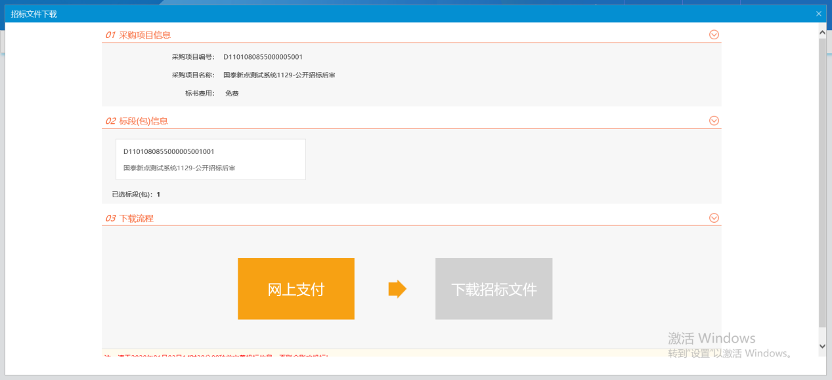
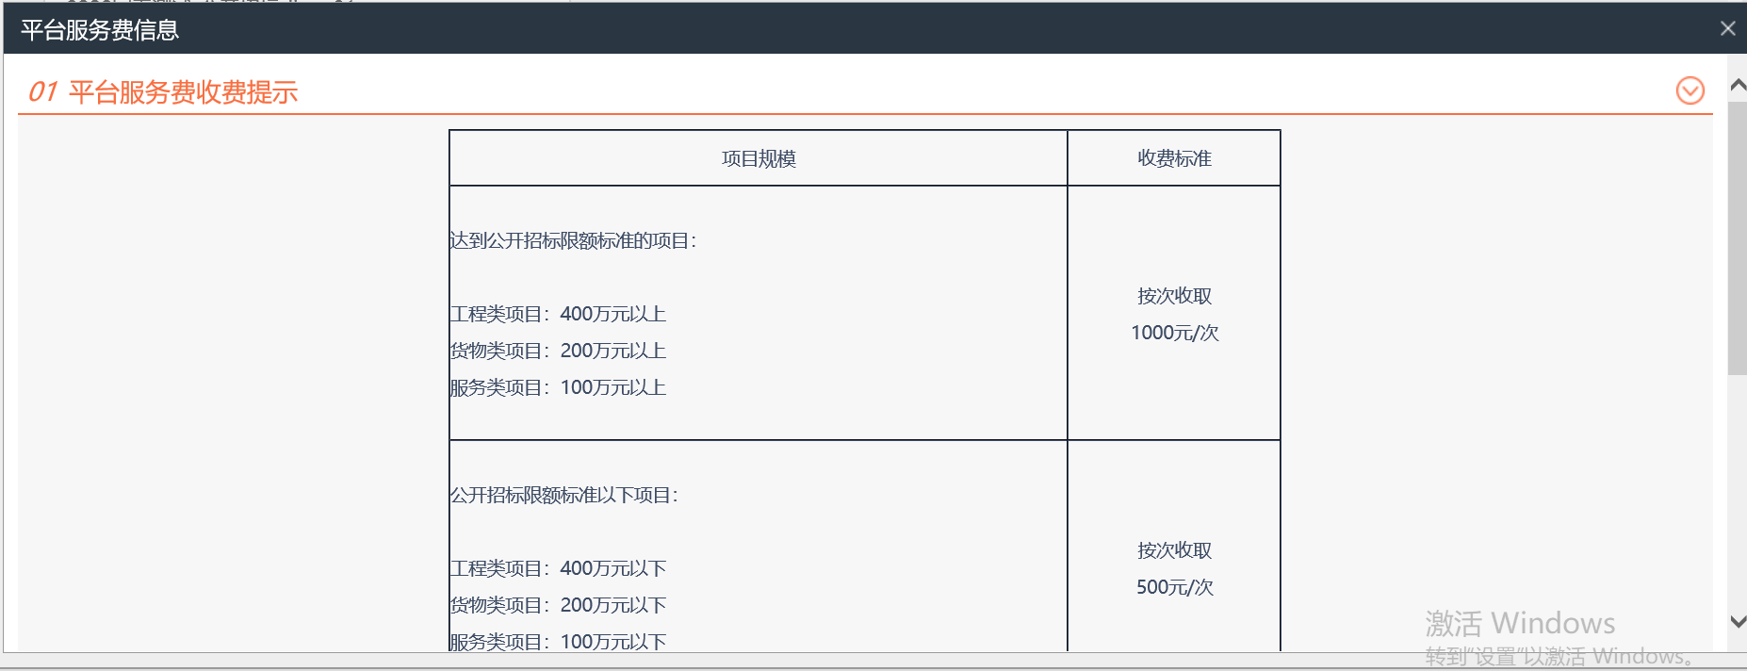
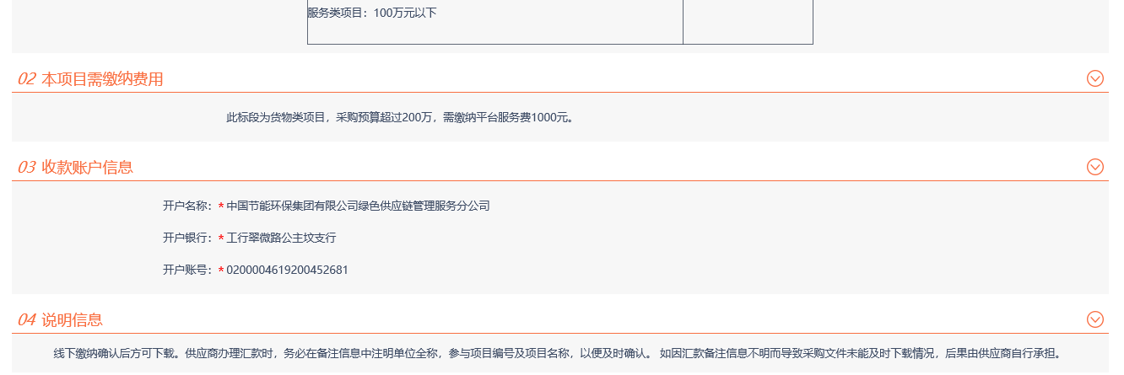
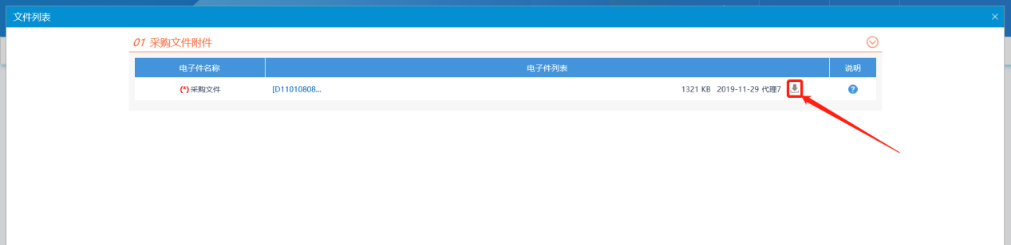

答疑澄清文件领取
流程说明：供应商领取已发布的答疑澄清文件。
前置条件：
- 采购代理已经提交答疑澄清文件，并经采购需求部门和采购人审核，采购代理机构发布招标文件文件完毕。
- 供应商必须已经下载过招标文件。
操作步骤：
- 点击“答疑澄清文件领取”模块，进入答疑澄清文件领取页面，如下图：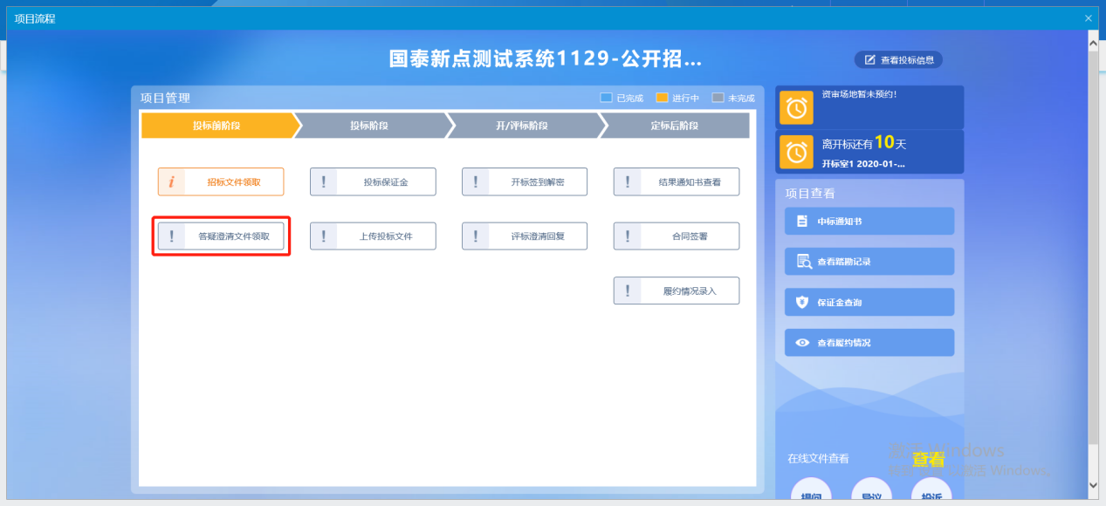
- 进入“答疑澄清文件下载”页面，点击“下载”图标，下载答疑澄清文件，如下图：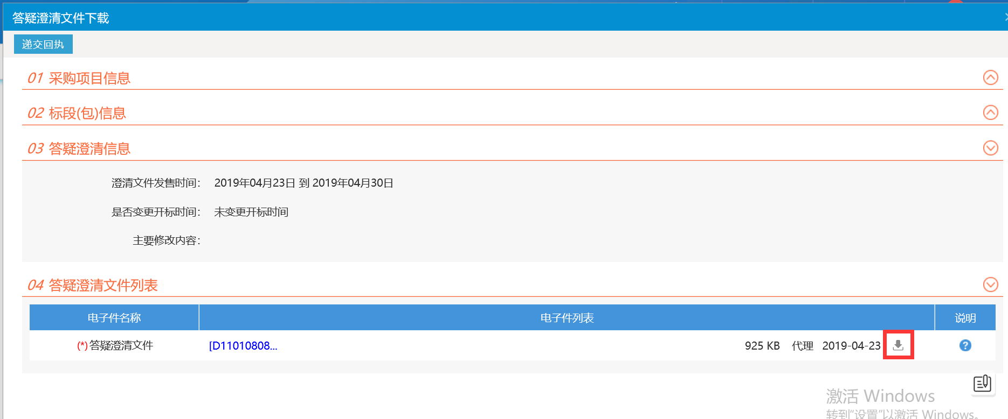
- 点击“答疑澄清文件下载”页面左上角“递交回执”按钮，可以生成回执函并签章，如下图。
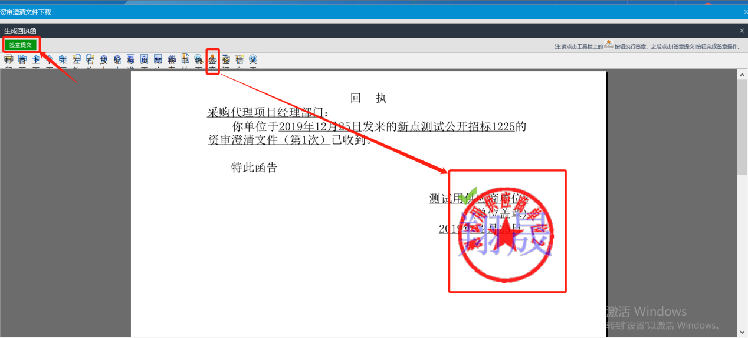

投标阶段

保证金缴纳
供应商上传投标文件之前需要点击“投标保证金”，进行保证金缴纳，如下图：
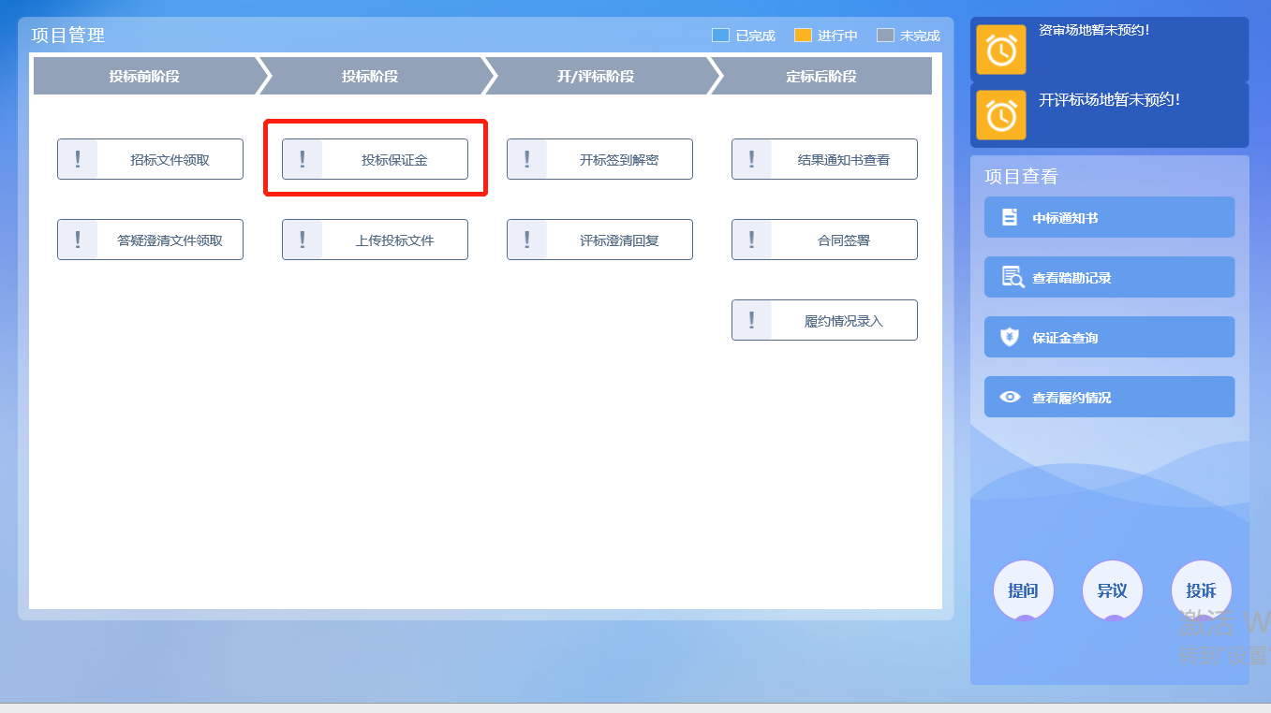
请根据提供的保证金缴纳账户信息，按要求进行保证金缴纳，如下图：
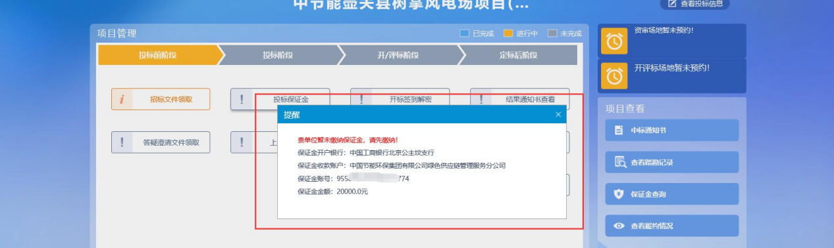

上传资审文件
流程说明：供应商上传对应的资审申请文件。
前置条件：供应商已领取资审文件。
操作步骤：
- 点击“上传资审文件”菜单，进入资审文件领取页面，如下图：
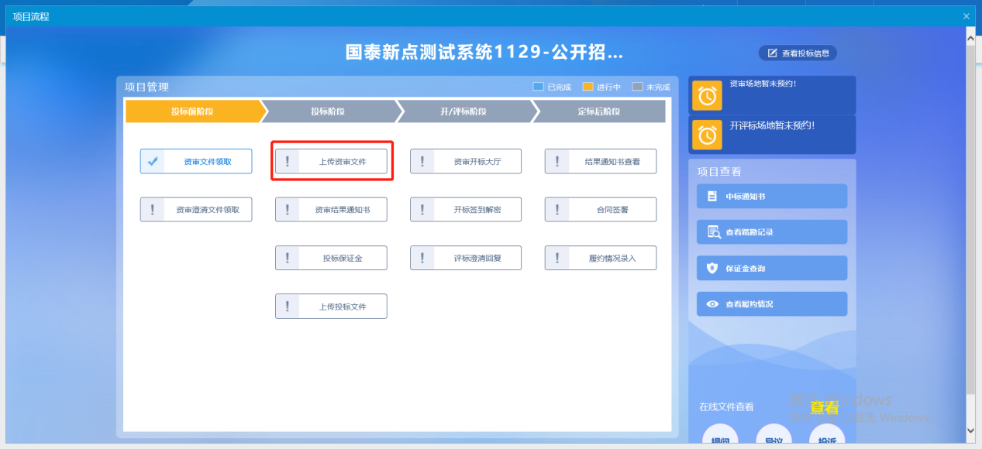
- 点击“上传资审申请文件”，上传对应资审申请文件，如下图：
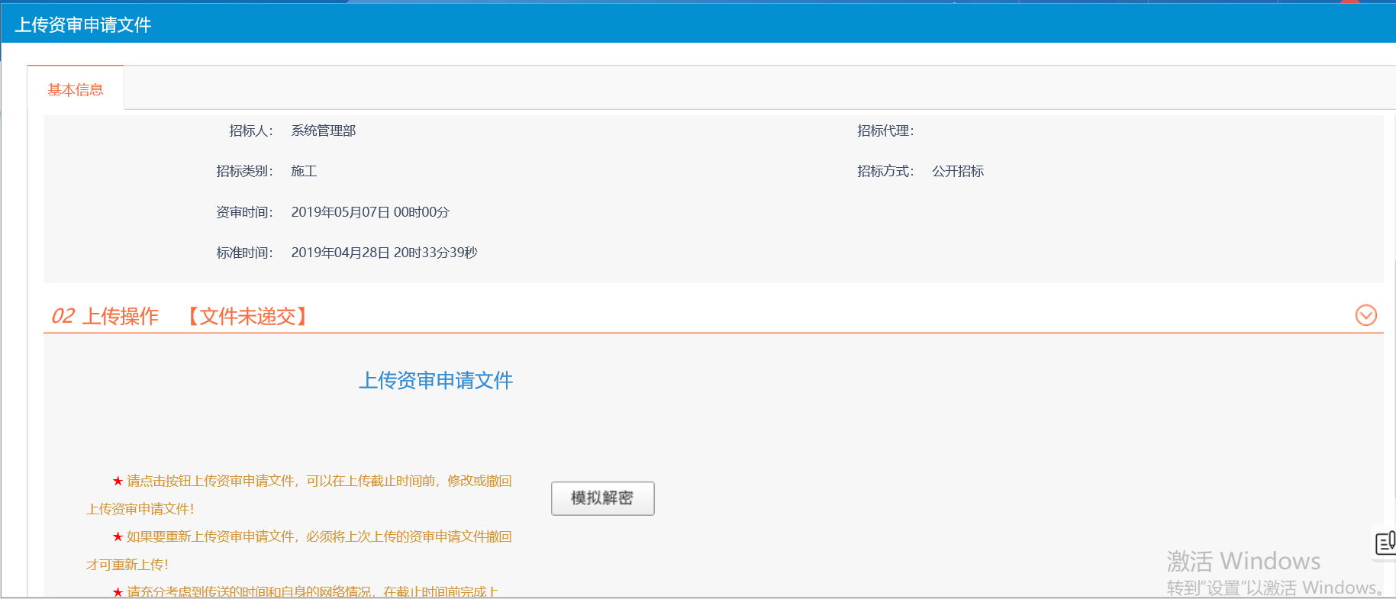
- 上传投标文件成功后，可以点击“撤回本次投标”与“模拟解密”，如下图：
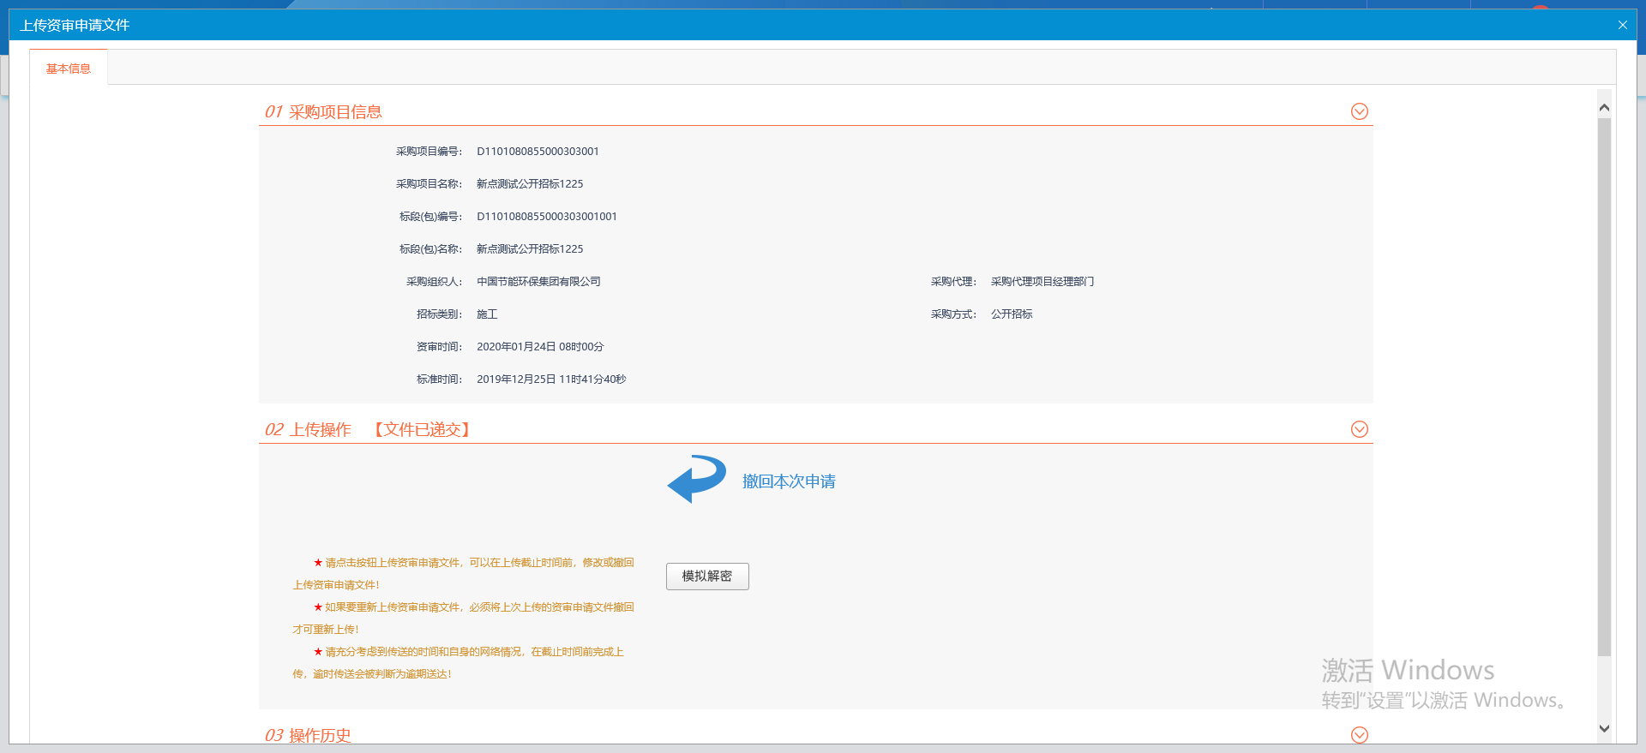
注：
1、请点击按钮上传资审申请文件，可以在上传截止时间前，修改或撤回上传资审申请文件。
2、资审开标的时候会去解密投标文件，“模拟解密”可以用供应商的锁预先测试一下，预防开标的时候无法解密。

资审结果通知书
流程说明：供应商对资审结果通知书进行确认。
前置条件：采购代理填报，采购人审批完成，并经采购代理发布完成。
操作步骤：
- 点击“资审结果通知书”菜单，进入资审结果通知书页面，如下图：
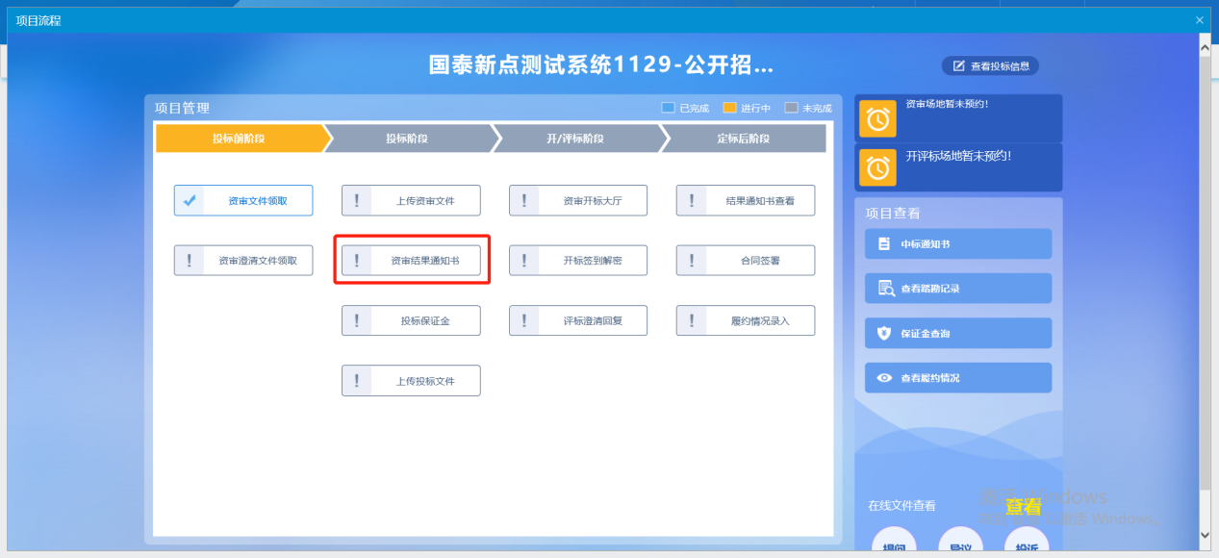
- 进入资审结果通知书页面后，点击“确认参加”，生成回执件签章，如下图：
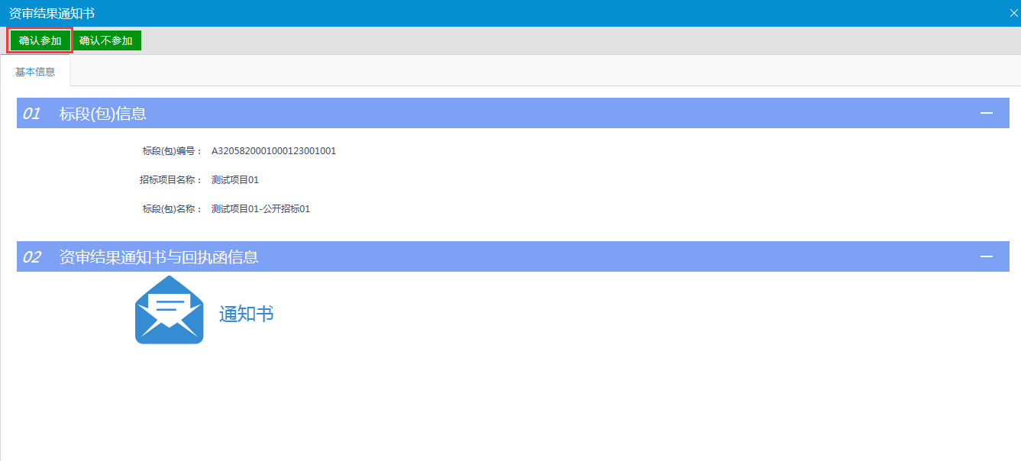
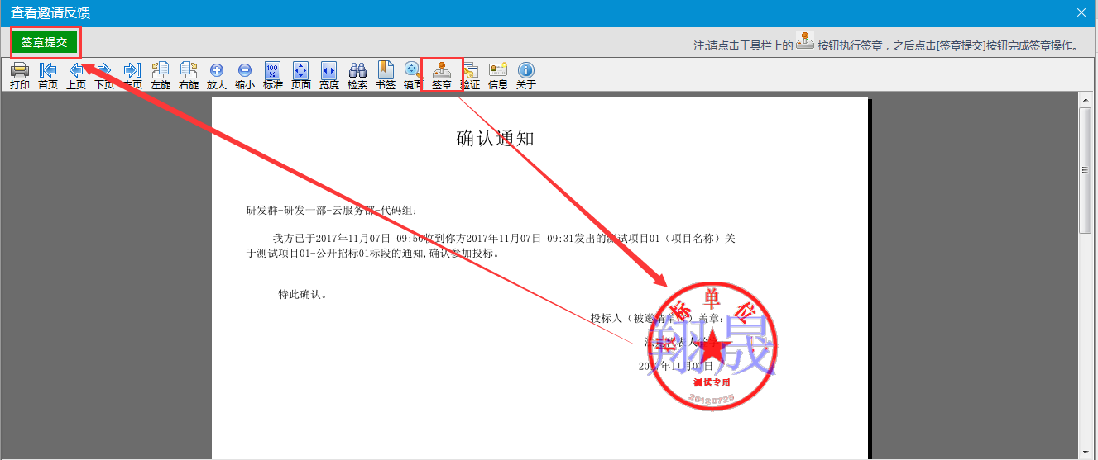
- 点击“通知书”或“回执函”图标，查看具体通知书信息。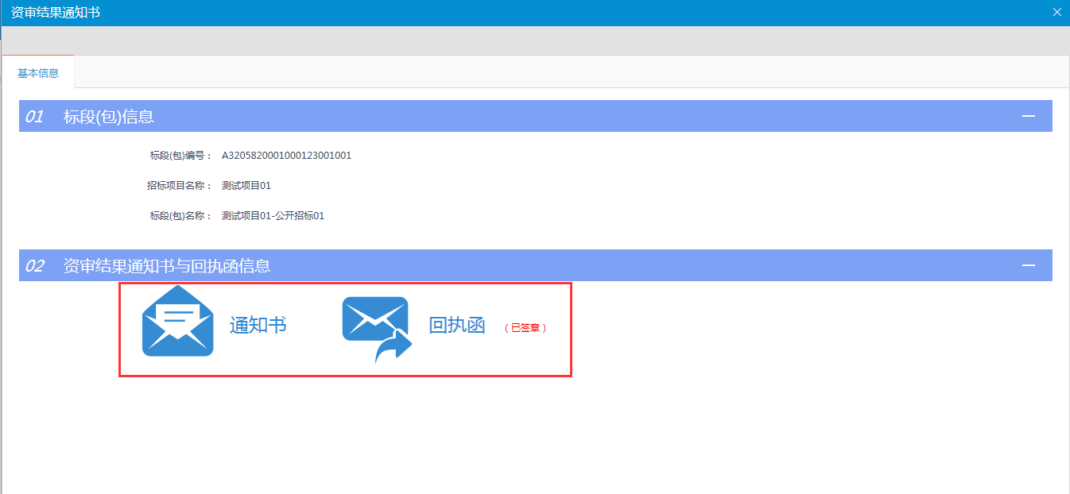

上传投标文件
流程说明：供应商上传通过中节能投标文件制作的加密的投标文件。
前置条件：
- 招标文件已经下载通过。
- 资格预审项目供应商相关资审条件通过审查。
操作步骤：
- 点击“上传投标文件”菜单，进入上传投标文件页面，如下图：
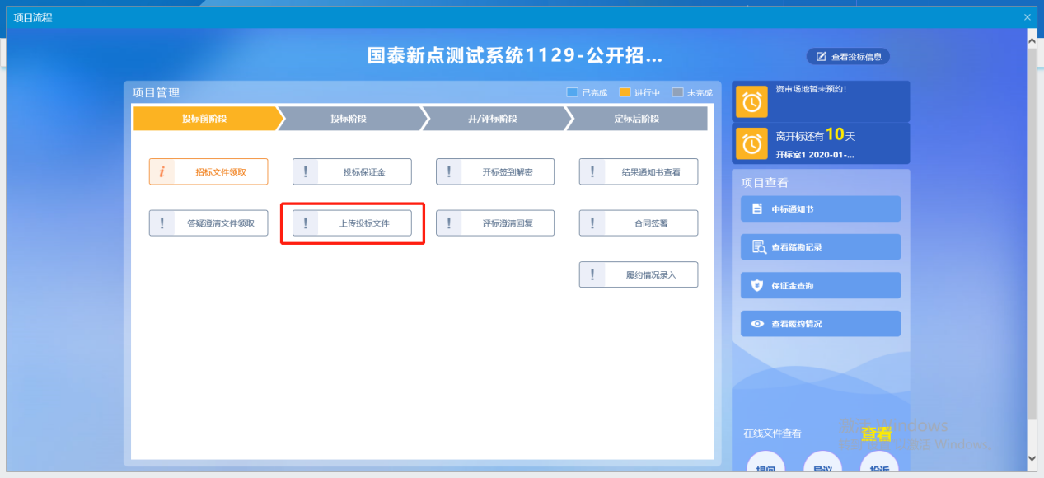
- 点击“上传投标文件”，上传对应投标文件，如下图：
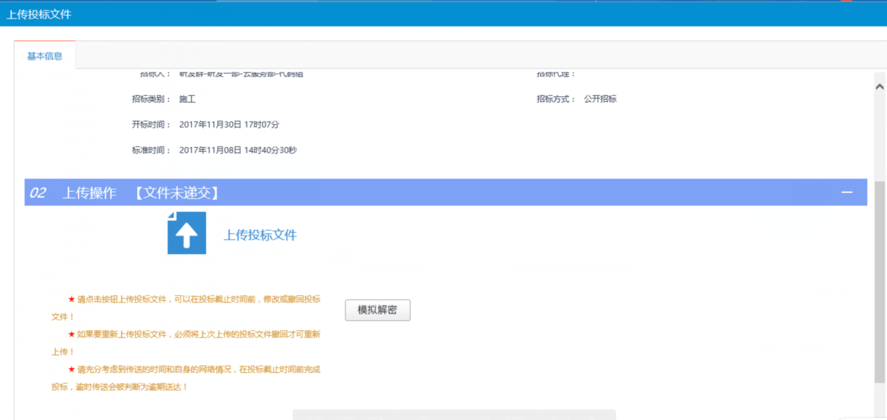
- 上传投标文件成功后，在投标截止日期之前，可以随时点击“撤回本次投标”与“模拟解密”，如下图：
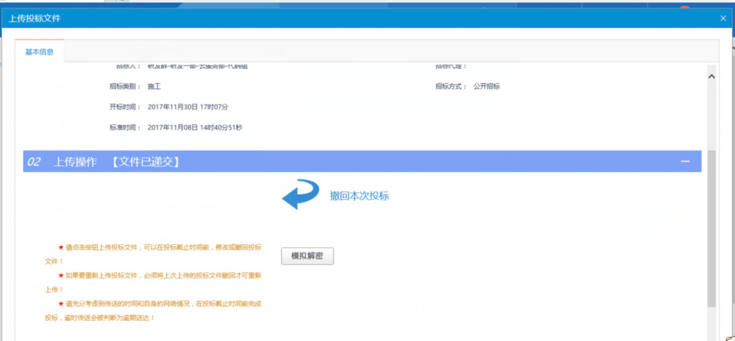
注：
1、需要在投标截止前上传或撤回投标，如果要重新上传投标文件，必须将上次上传的投标文件撤回才可重新上传。
2、开标的时候会去解密投标文件，模拟解密可以用供应商的CA锁预先测试一下，预防开标的时候无法解密。

开/评标阶段

开标签到解密
流程说明：开标时间已到，供应商签到，并解密投标文件。
前置条件：投标文件已上传，开标时间已到。
操作步骤：
- 点击“开标签到解密”菜单，进入开标签到解密页面，如下图：
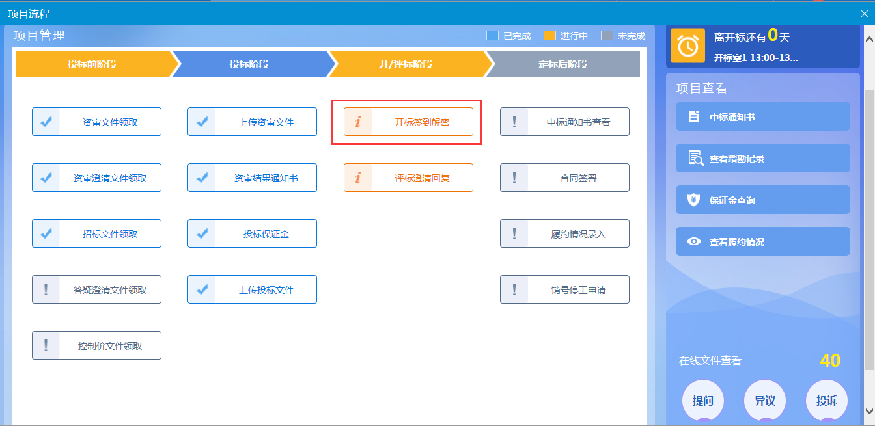
- 进入开标签到解密页面，如需提出“异议”，点击“提出异议”进入新增异议页面，点击“保存”，如下图：

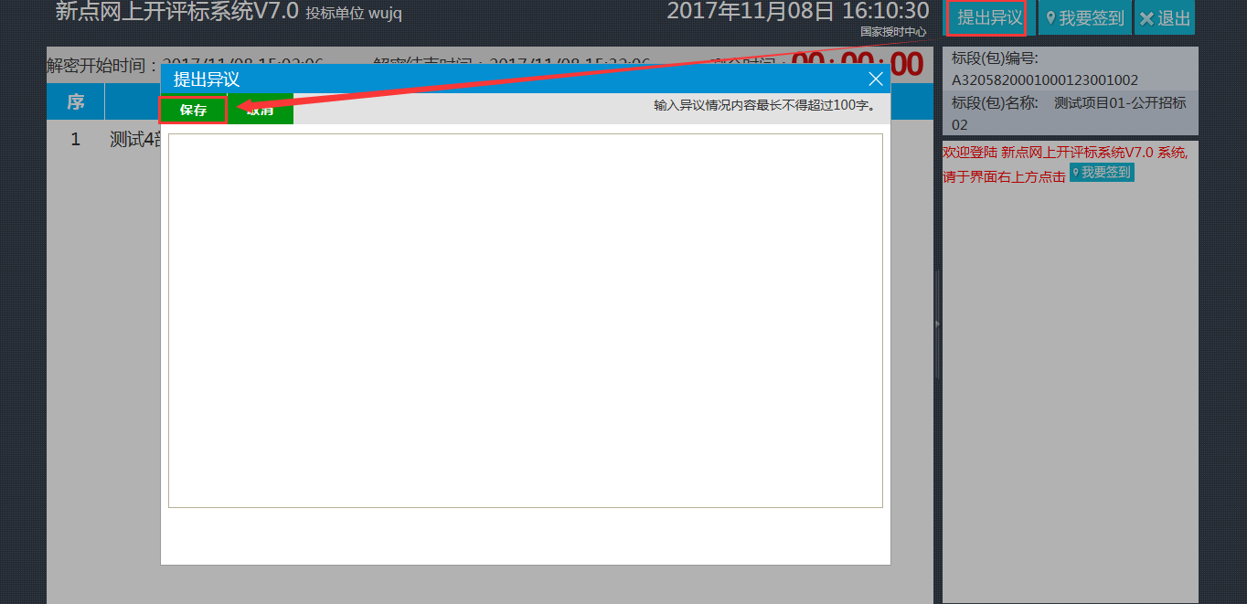
- 点击“我要签到”，提示供应商签到成功，如下图：
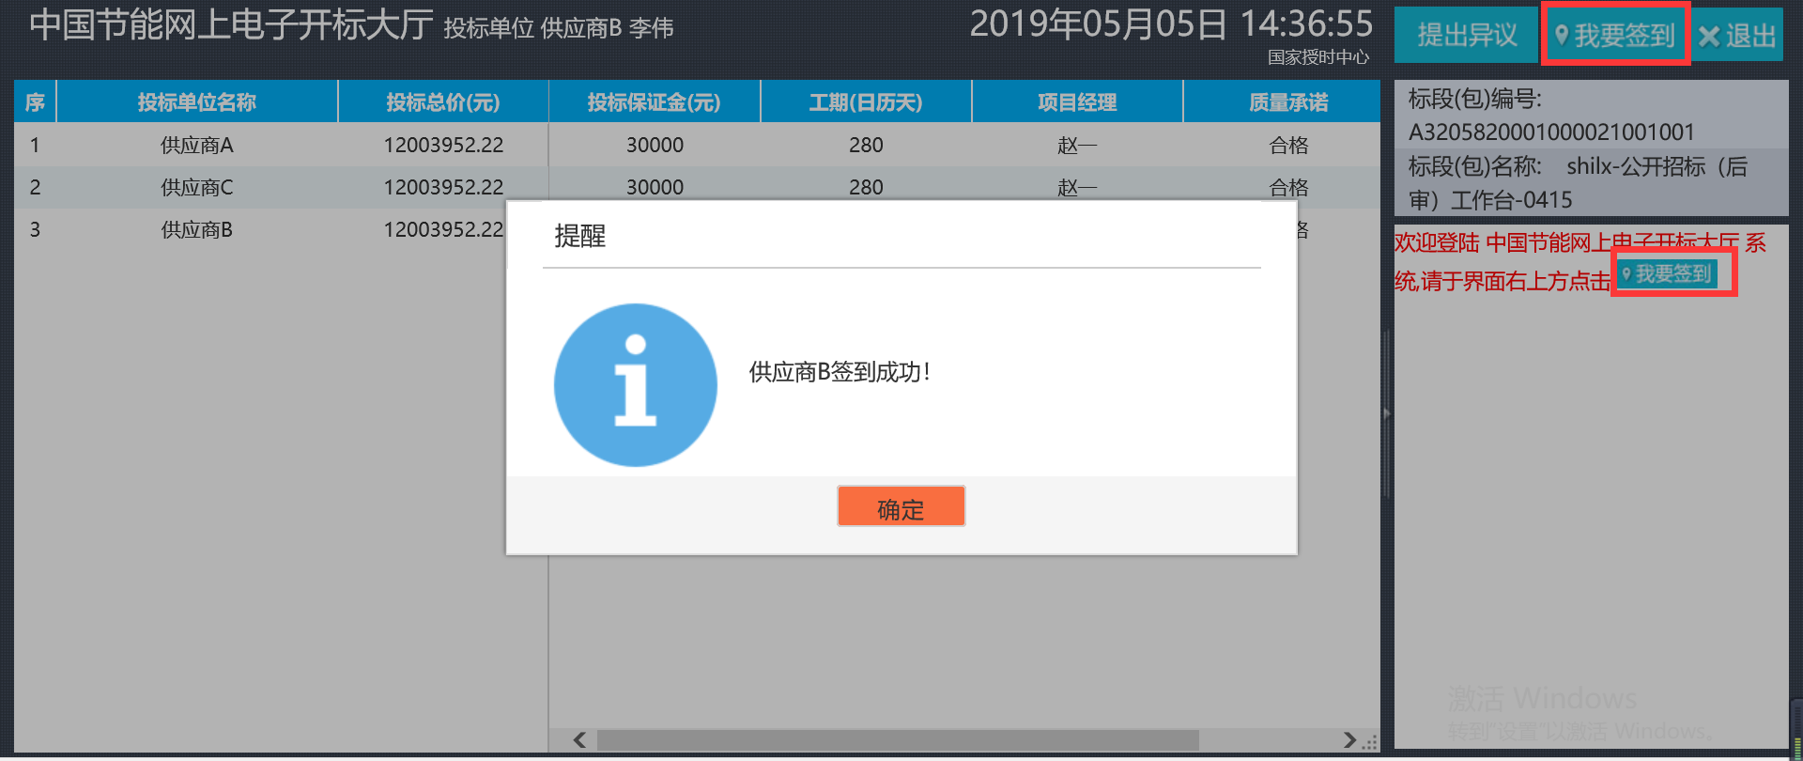
- 点击“退出”，退出开标签到解密页面，如下图：
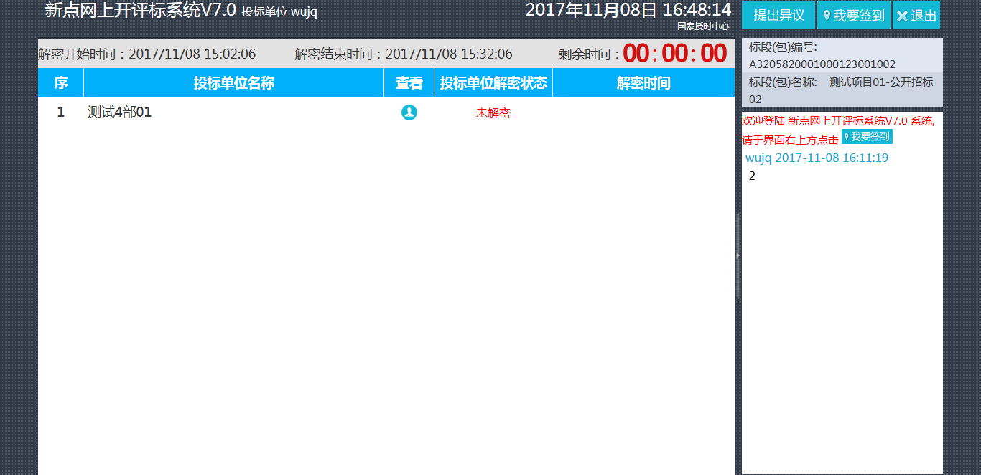

评标澄清回复
流程说明：供应商回复评标澄清。
前置条件：投标文件已上传，评标过程中提出异议。
操作步骤：
- 点击“评标澄清回复”菜单，进入评标澄清回复模块，如下图：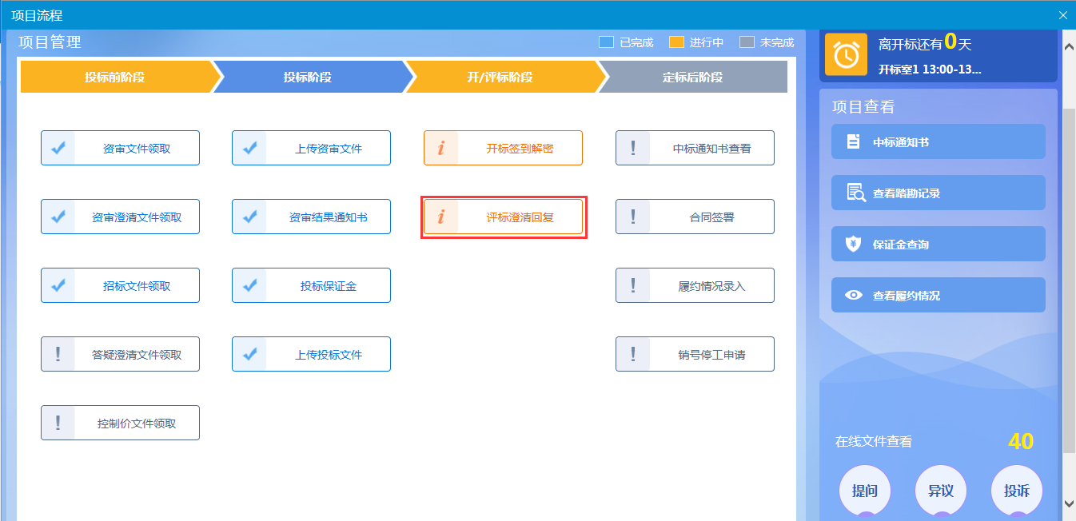
- 进入评标澄清回复页面，回复评标澄清也可查看已回复的澄清。
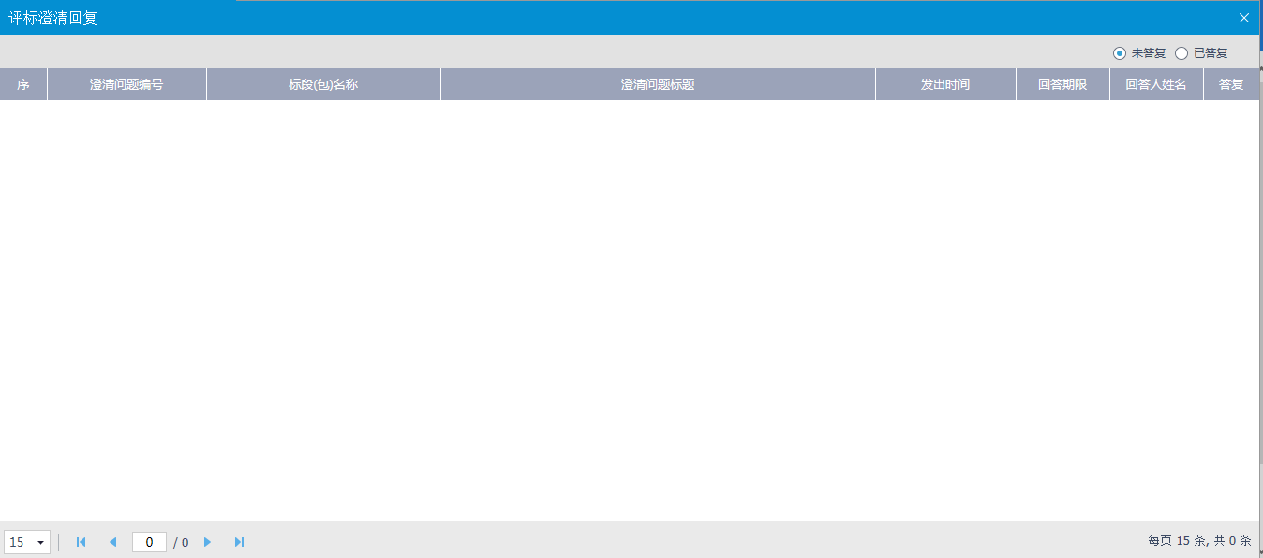

定标后阶段

中标通知书查看
流程说明：供应商查看、打印中标通知书。
前置条件：采购代理已经发送过中标通知书和中标结果通知书。
操作步骤：
- 点击“中标通知书查看”菜单，进入中标通知书页面，如下图：
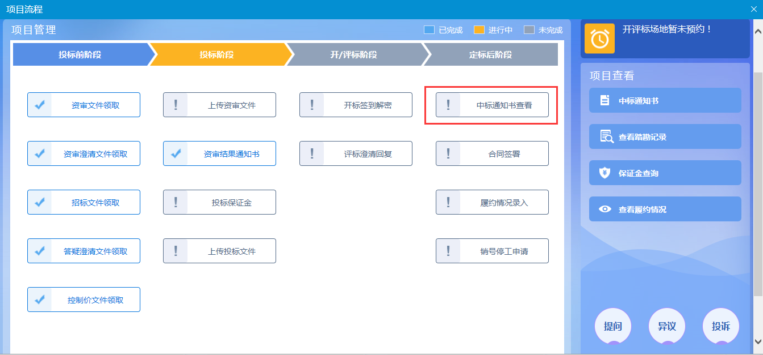
- 点击“打印”图标，打印中标通知书，如下图：
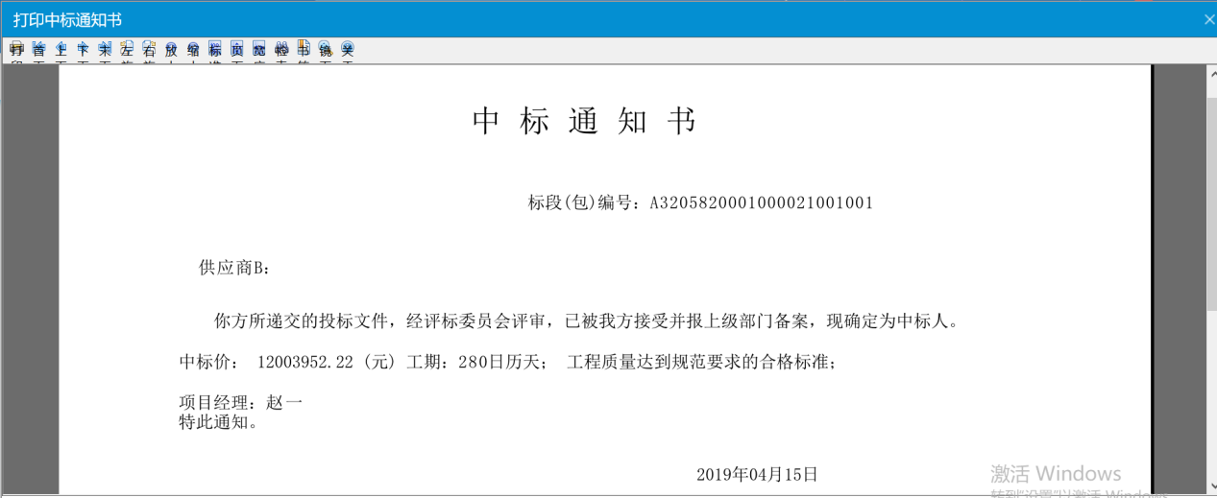

合同签署
流程说明：供应商与采购需求人员签署合同。
前置条件：供应商中标。
操作步骤：
- 点击“合同签署”菜单，如下图：
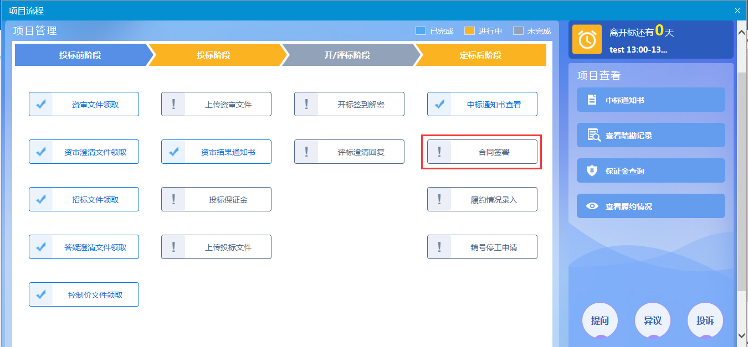
- 进入新增合同签署页面，填写合同信息与上传合同签署电子件，点击“招标人确认”提交招标人审核，如下图：
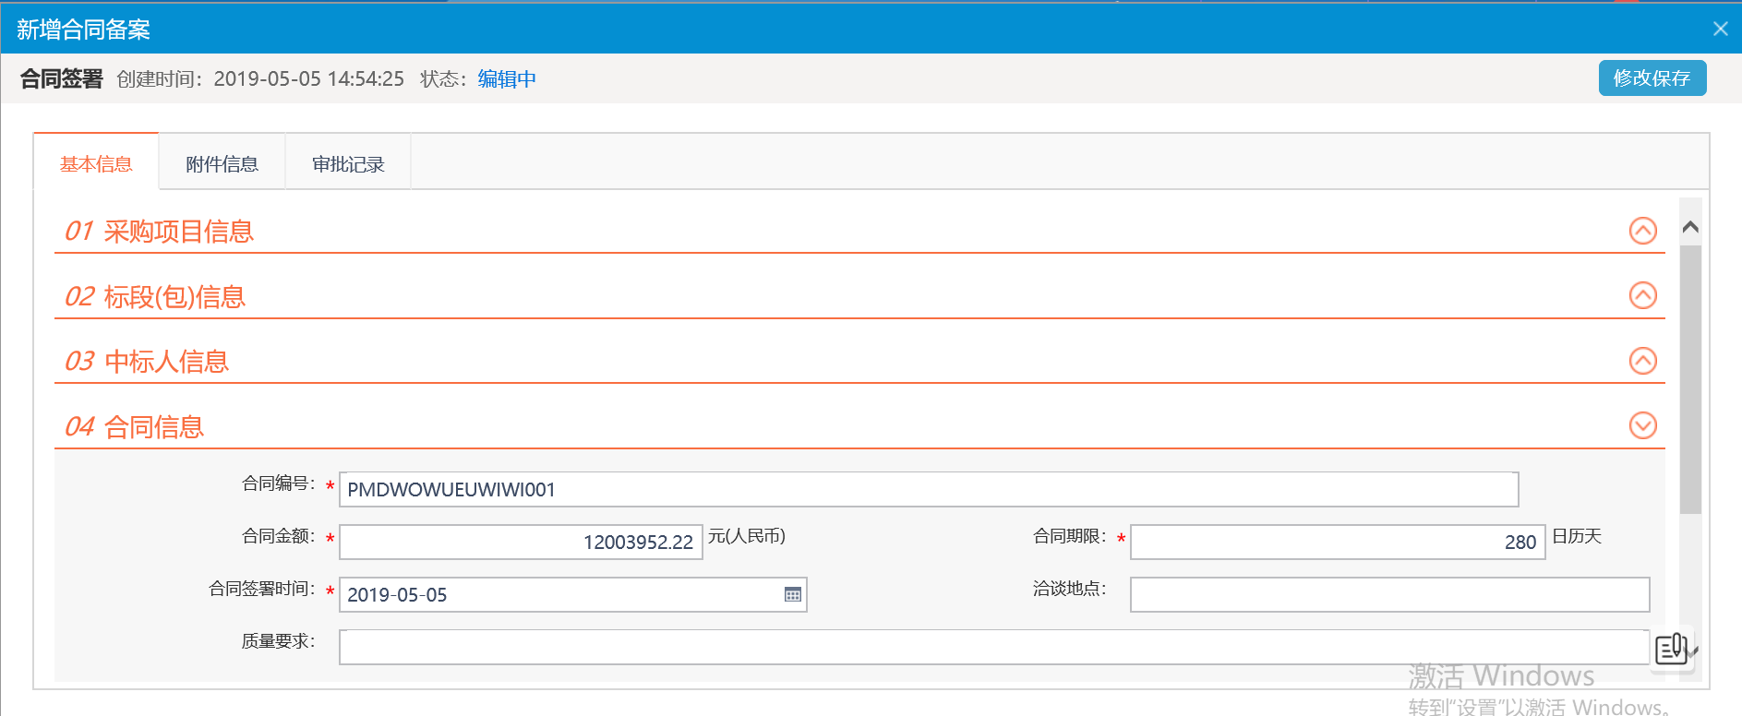
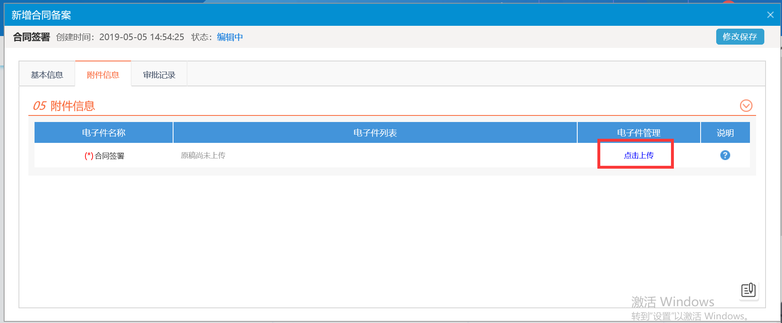
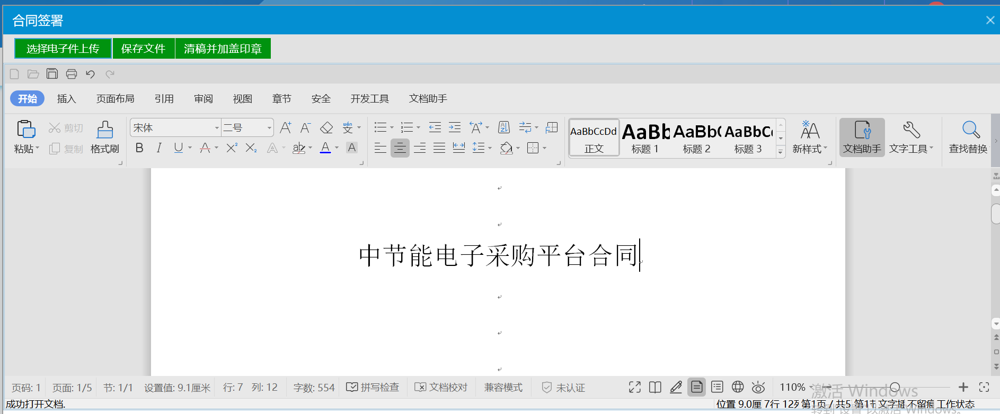
- 招标人确认审核后，返回中标人，确认无误后，将合同文件转换为pdf文件，加盖签章，中标人点击“招标人签章”再次提交招标人签章审核，如下图：
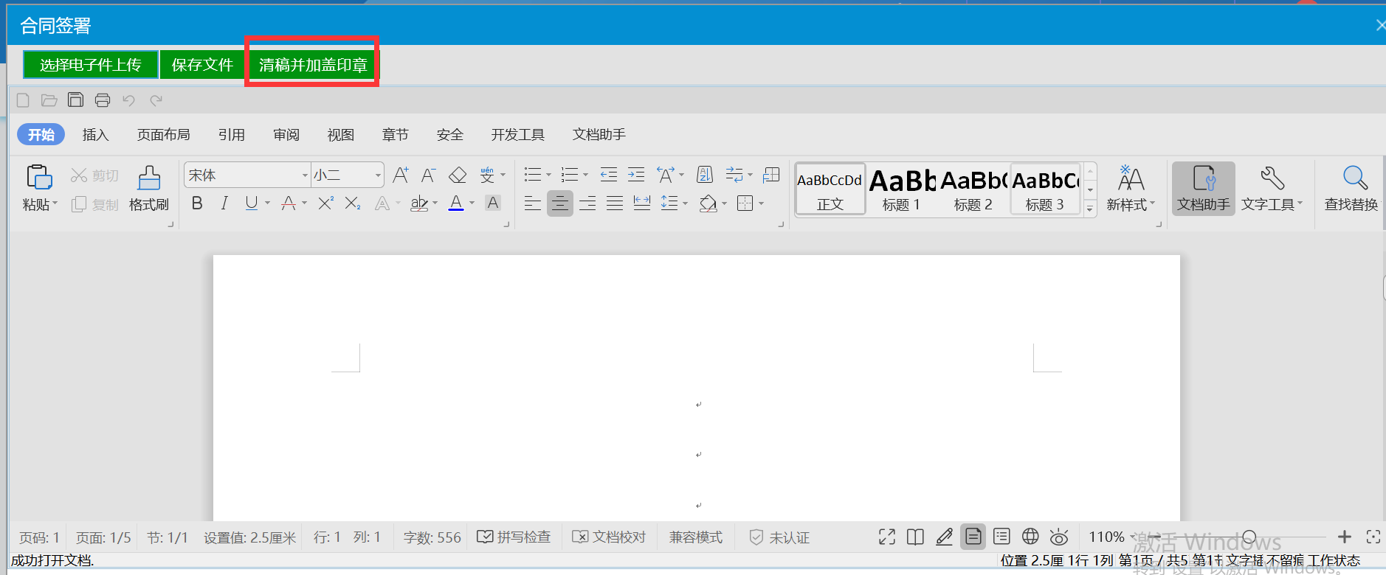
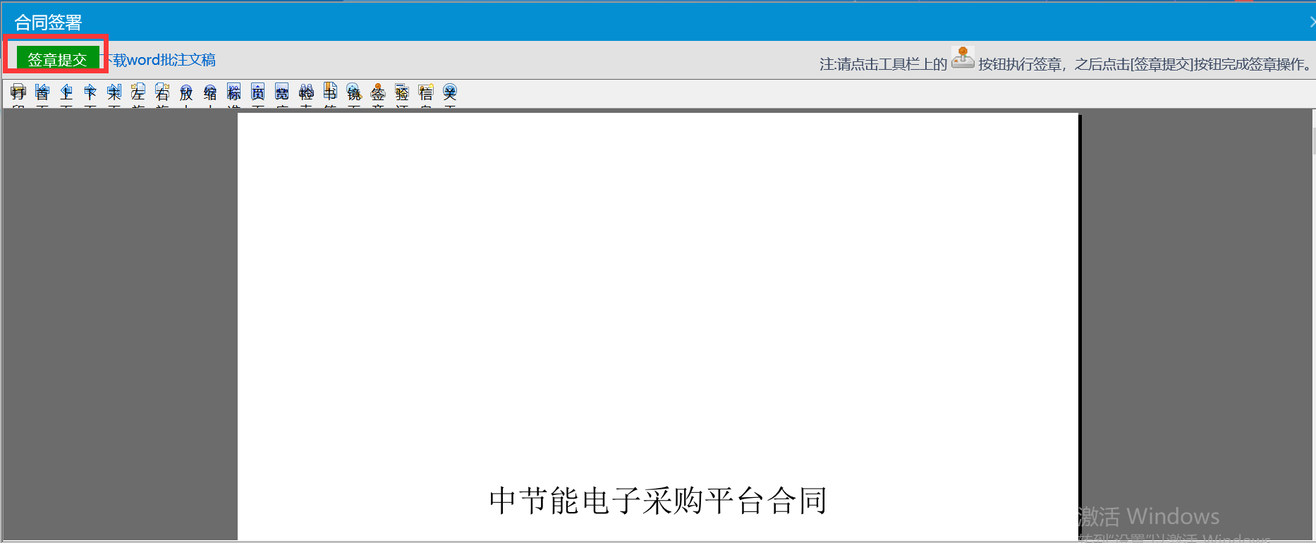
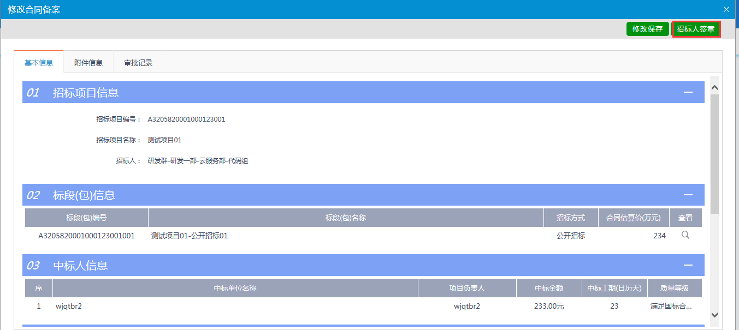

履约情况录入
流程说明：中标供应商记录的采购需求人员对中标供应商就合同的履约情况。
前置条件：合同签署已备案成功。
操作步骤：
- 点击“履约情况录入”菜单，进入履约情况录入页面，如下图：
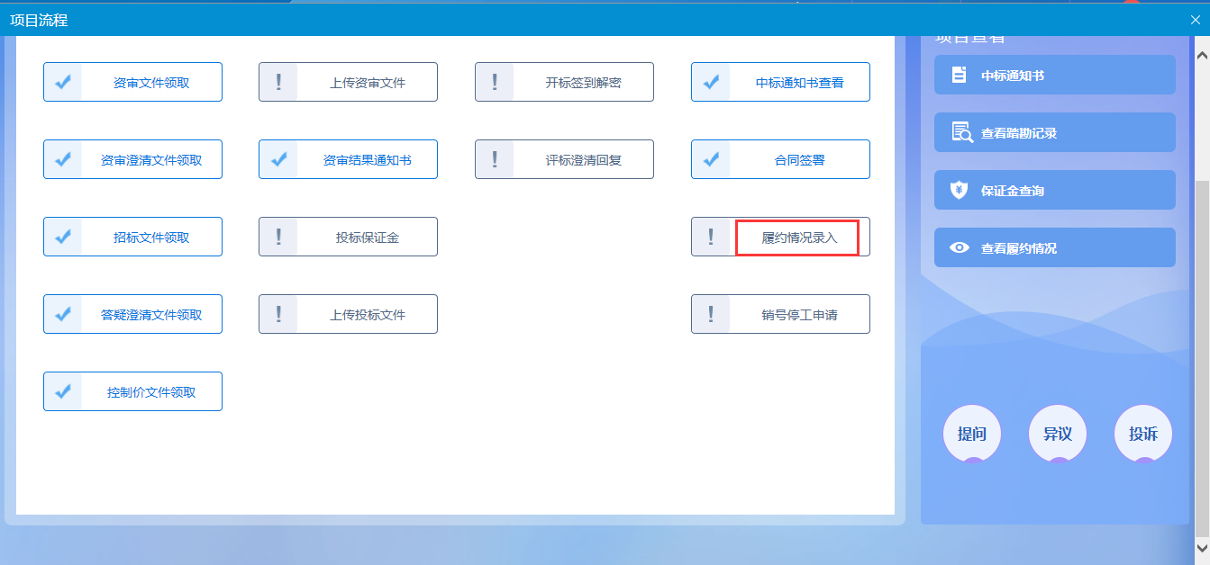
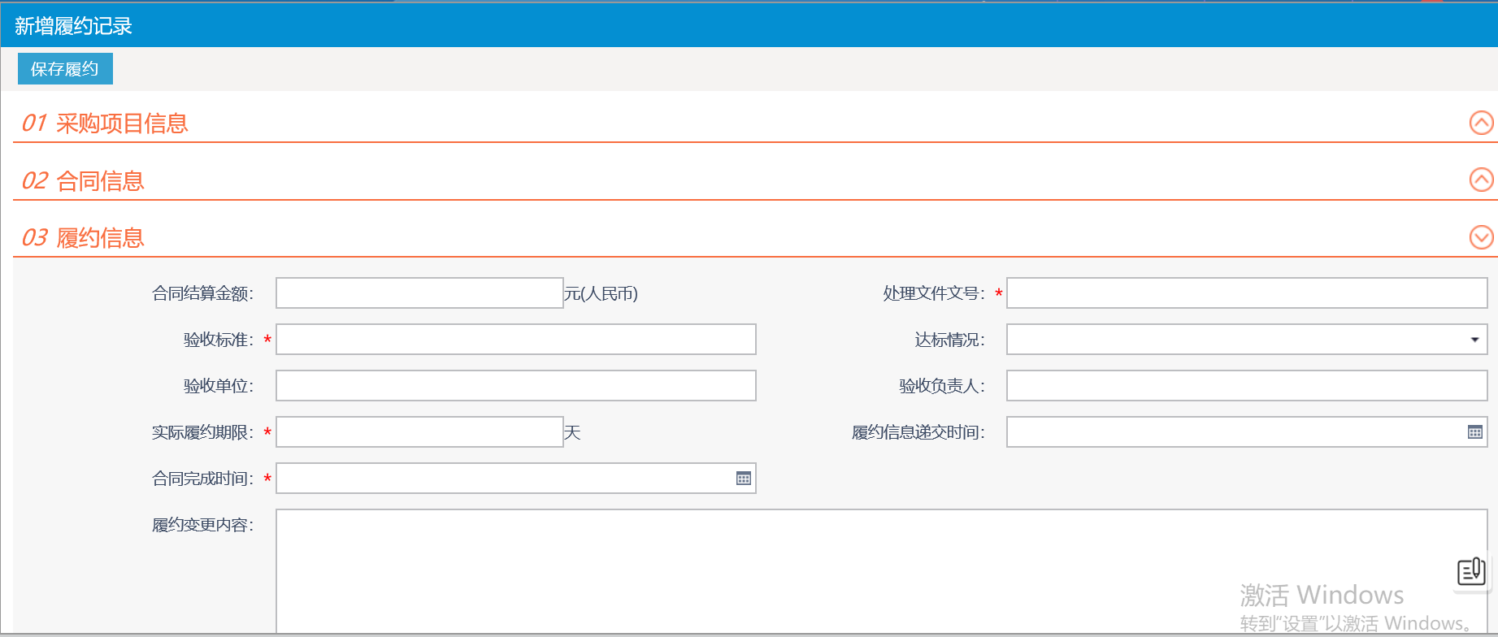
- 完善履约信息，点击“保存履约”，如下图：
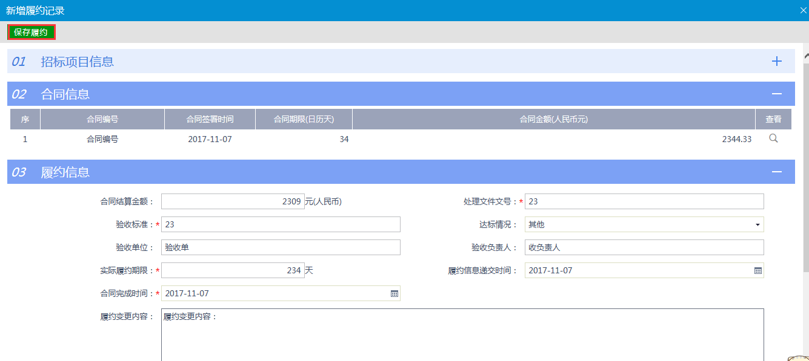

项目查看
项目查看主要包括查看中标通知书、查看踏勘记录、保证金查询、查看履约情况、提问、异议、投诉等相关功能。

查看中标通知书
流程说明：打印、查看中标通知书和中标结果通知书。
前置条件：中标通知书和中标结果通知书已经发送成功。
操作步骤：
1、点击“中标通知书”菜单，进入中标通知书页面，如下图：
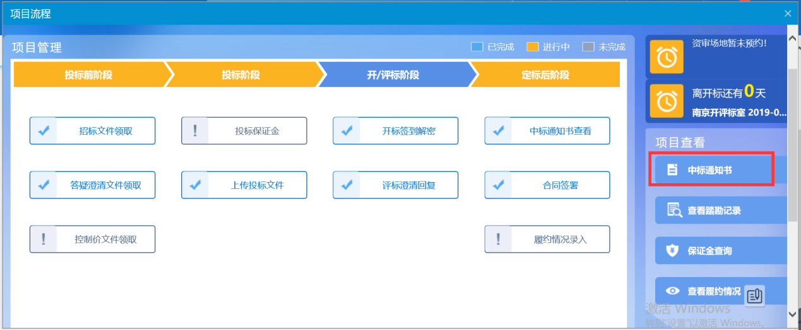
- 点击“打印”图标，打印中标通知书，如下图：
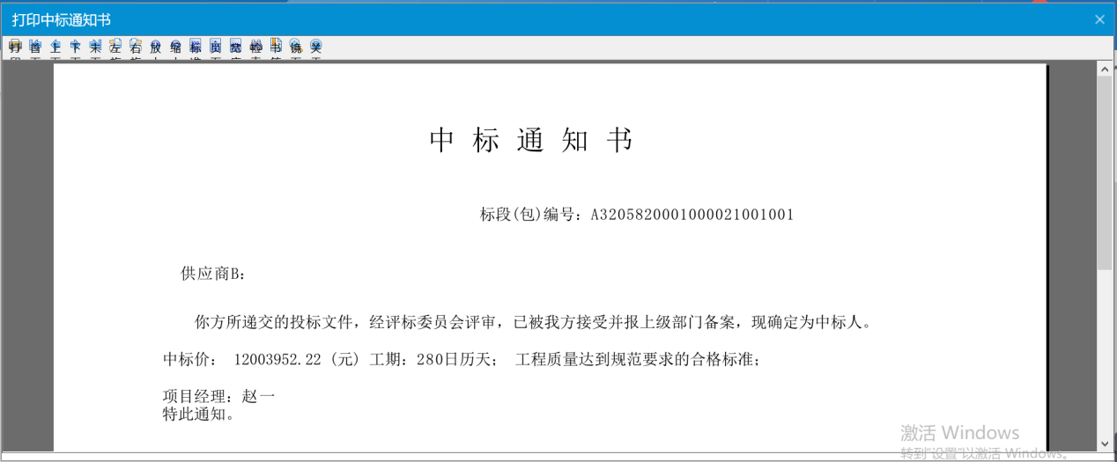

查看踏勘记录
流程说明：供应商查看采购代理记录的踏勘记录。
前置条件：采购代理已经记录过供应商的踏勘记录，若无勘探记录，则不能查看。
操作步骤：
- 点击“查看踏勘记录”菜单，进入查看踏勘记录页面，查看信息，如下图：
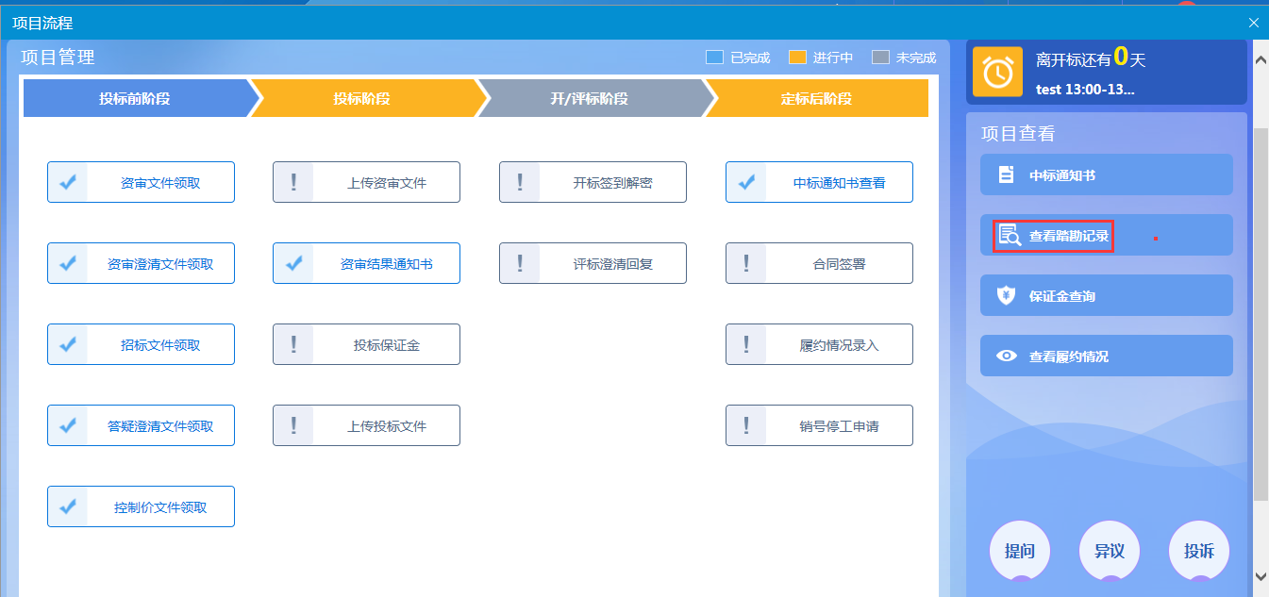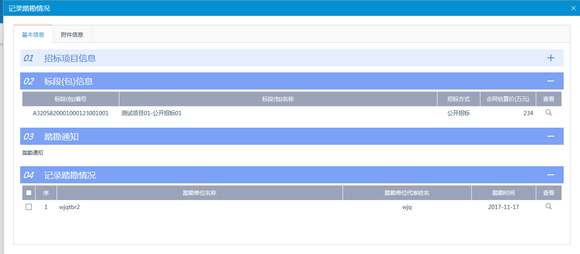

查看履约情况
流程说明：供应商查看采购人的履约情况。
前置条件：采购代理已经履约录入完毕。
操作步骤：
- 点击“查看履约情况”菜单，进入查看履约情况页面，如下图：
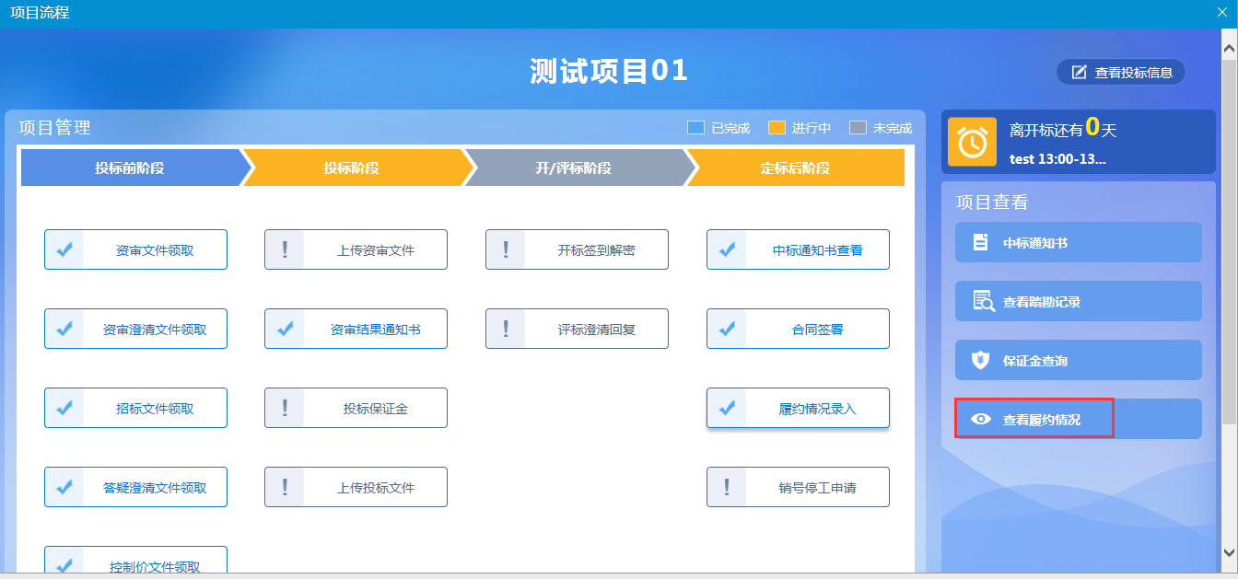

在线文件查看
流程说明：供应商可查看资审文件、资审澄清文件、招标文件、答疑澄清文件。
前置条件：文件已发布成功。
操作步骤：
- 点击“在线文件查看”菜单，进入在线文件查看页面，可查看文件信息，如下图：
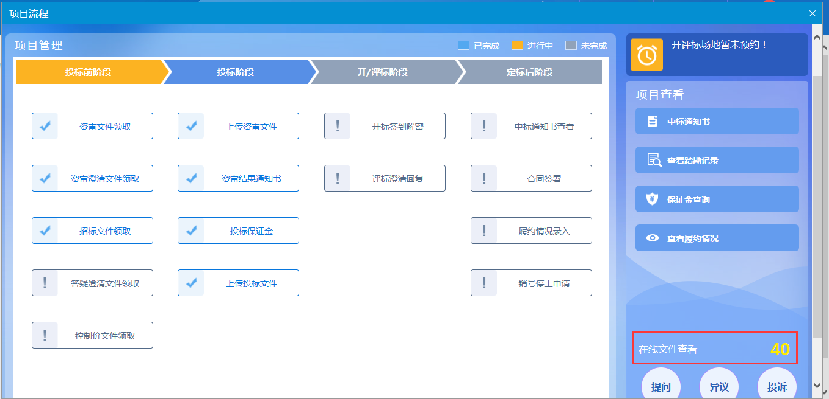
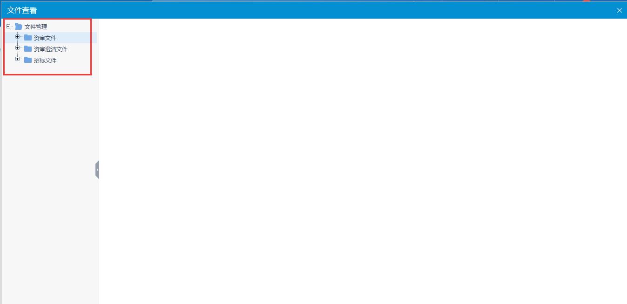

提问
流程说明：供应商对相应标段可以向采购代理提问。
前置条件：招标文件或答疑澄清文件已发布成功。
操作步骤：
1、点击“提问”菜单，进入提问页面，如下图：
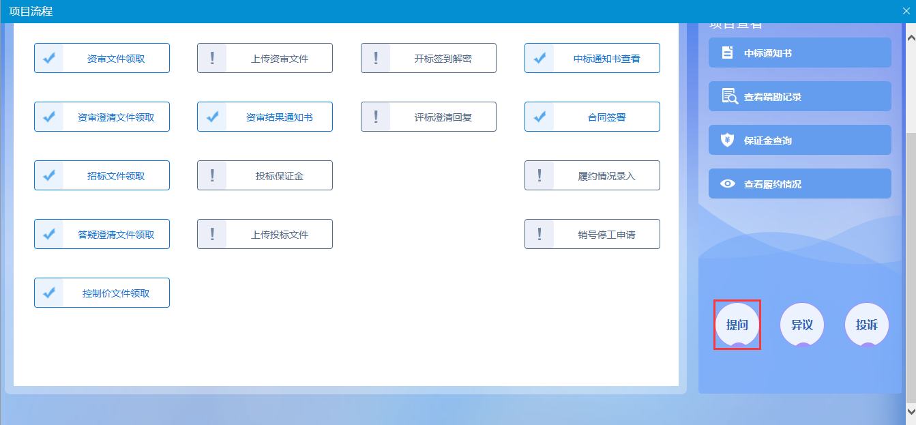
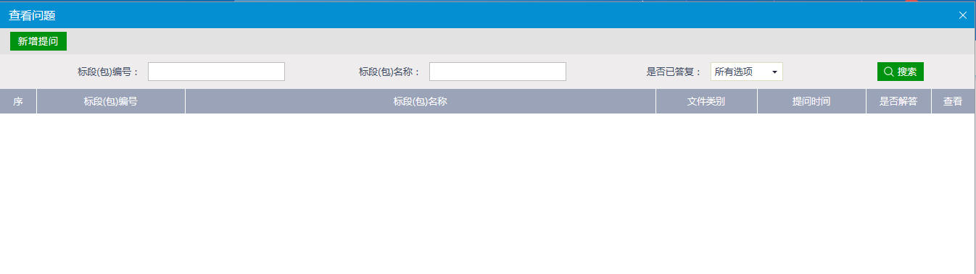
- 进入“提问”页面后，点击“新增提问”按钮，进入新增页面，如下图：
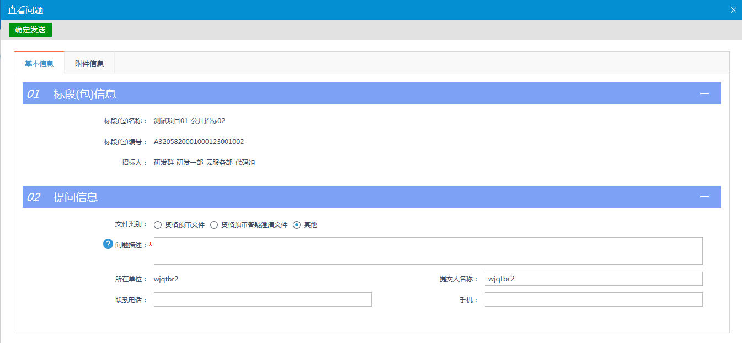
- 填写基本信息，上传附件，点击“确认发送”按钮提交，等待采购代理回复，如图：
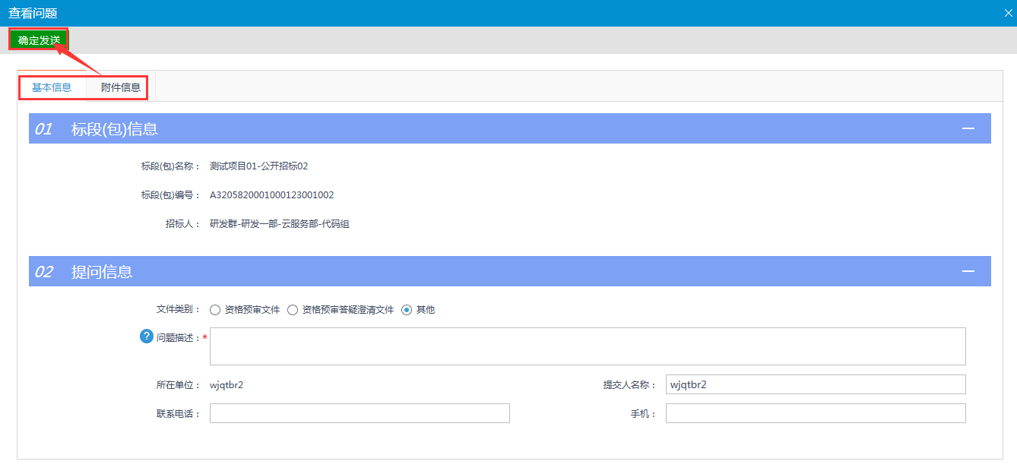
注：提问对象中，资格预审文件、资格预审答疑澄清文件、招标文件、答疑澄清文件，都需要文件发布后，才会出现此提问对象。

异议
流程说明：供应商对招标文件，开标过程，评标结果提出异议，由对应的采购代理给予回复。
前置条件：供应商填写投标信息，项目报名成功。
操作步骤：
- 点击“异议”按钮，进入异议页面，如下图：
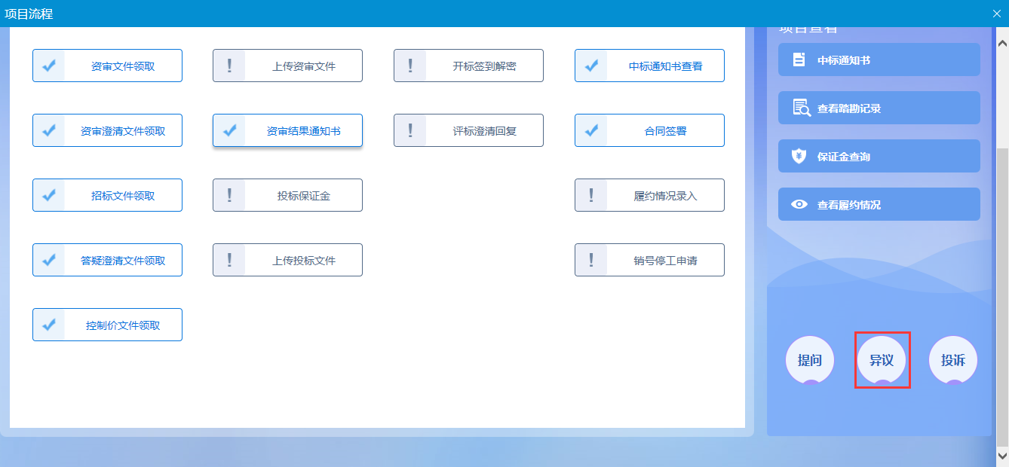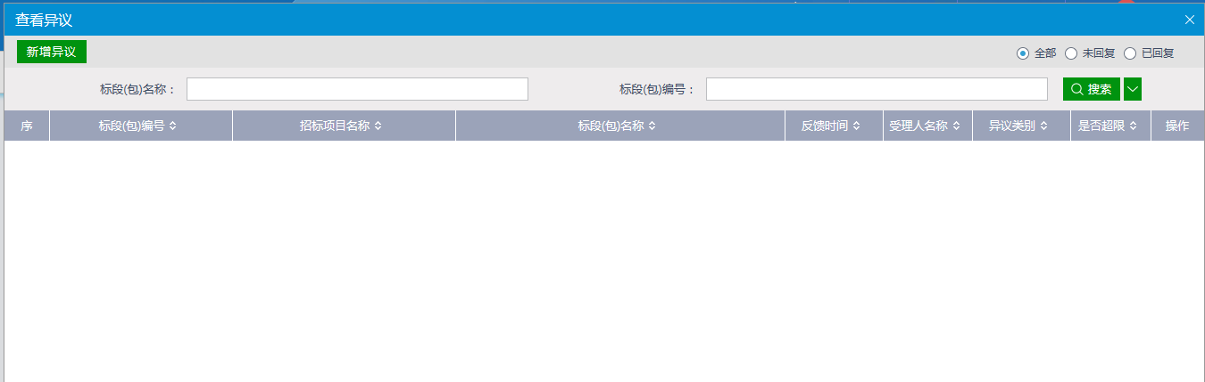
- 进入异议页面，点击“新增异议”，进入新增异议页面，如下图：
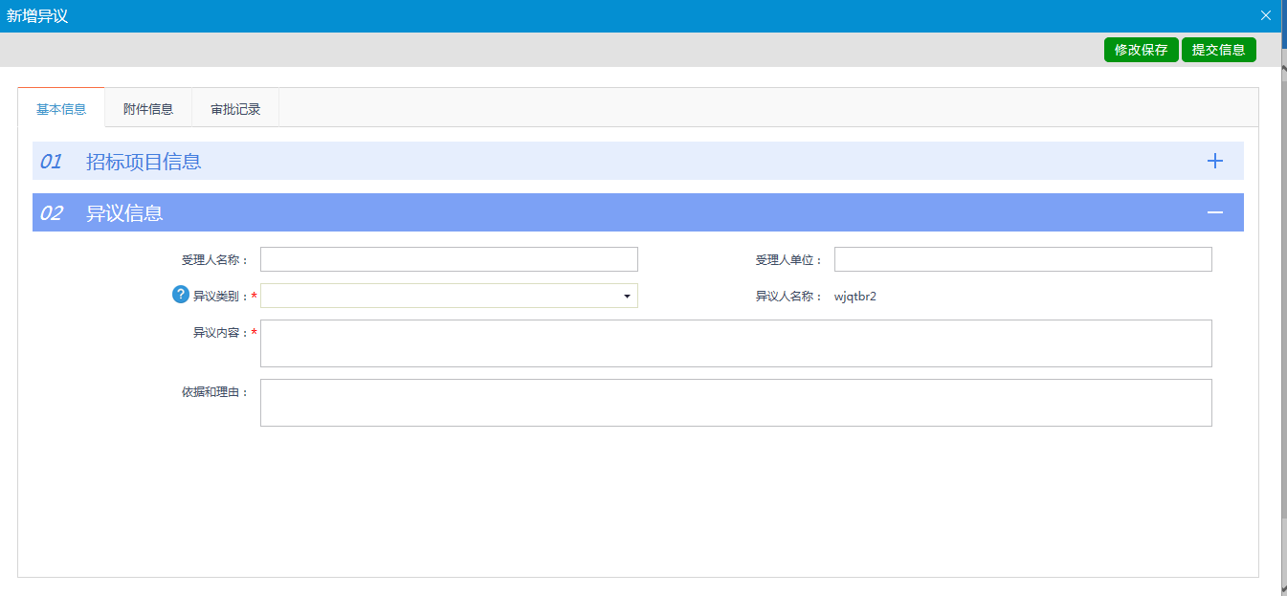
- 填写基本信息，上传附件，点击“提交信息”提交采购代理，等待受理回复；
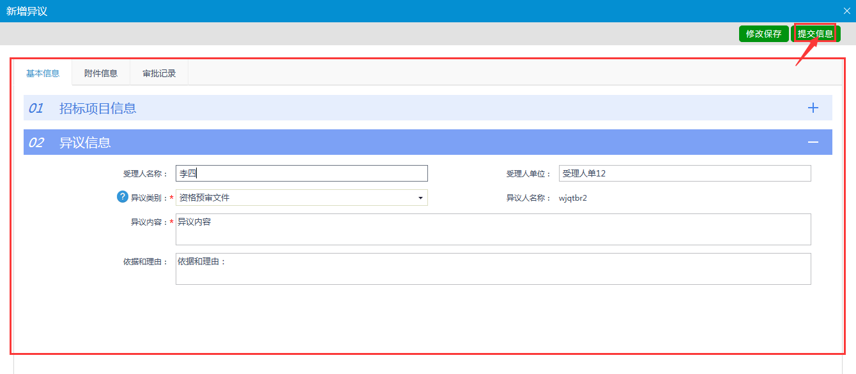

投诉
流程说明：供应商对标段投诉，采购管理监察部门给予办理。
操作步骤：
- 点击“新增投诉”菜单，进入新增投诉页面，如下图：
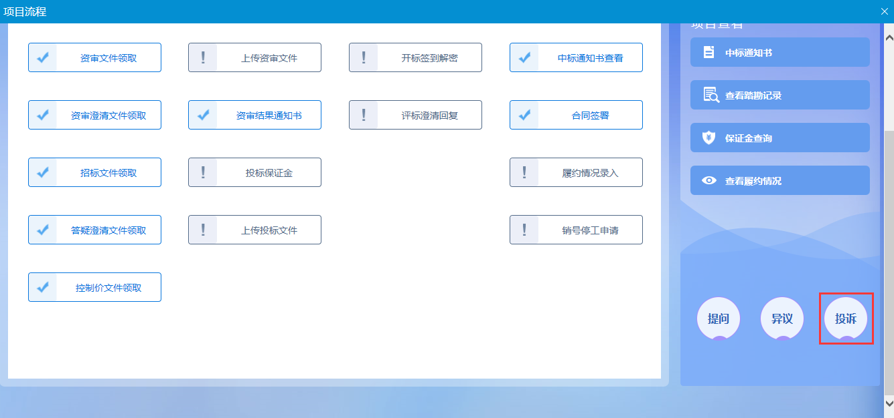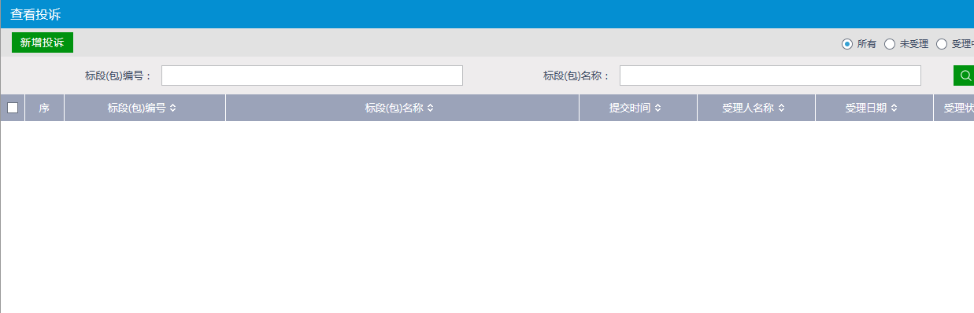
- 进入投诉页面，点击“新增投诉”，进入新增页面，如下图：
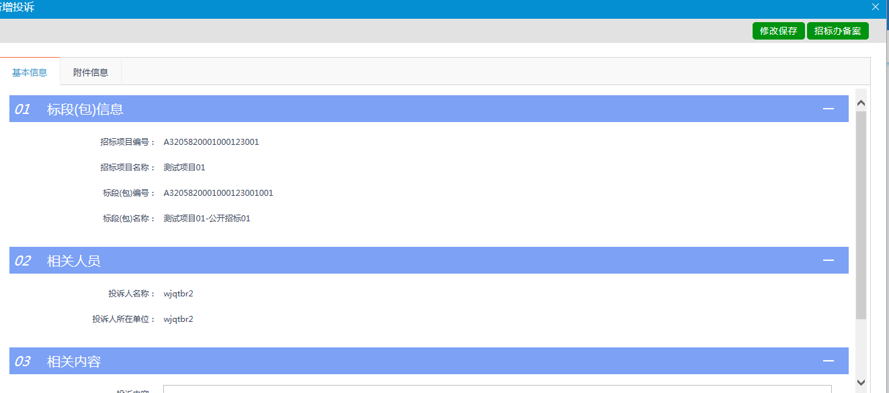
- 填写“投诉内容”与“依据理由”后，上传附件，点击“招标办备案”提交采购管理监察部门受理，如下图：
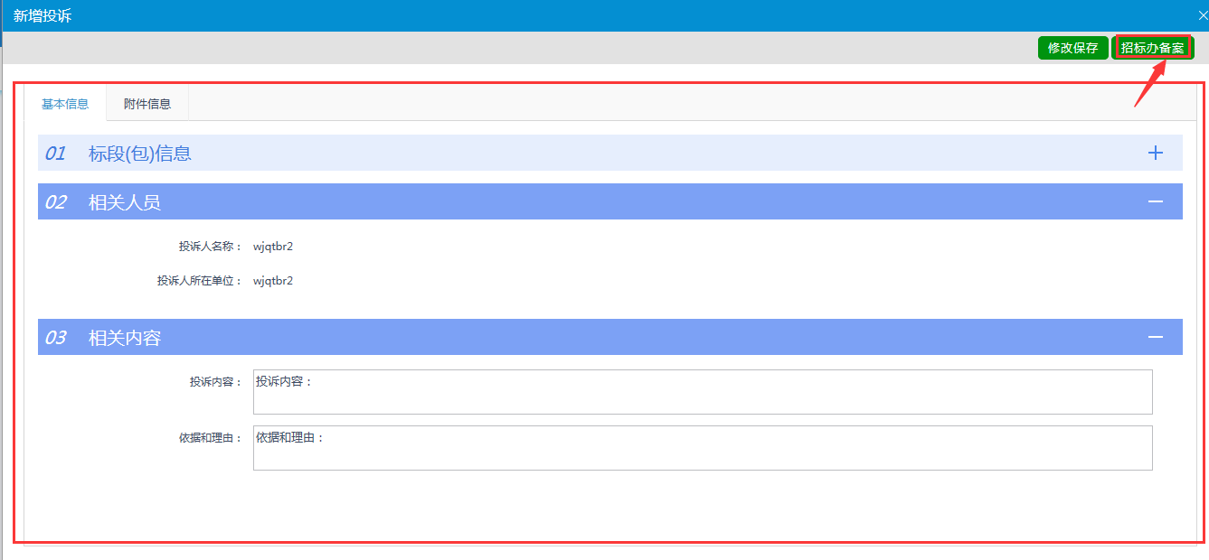

邀请招标

接受邀请
- 点击“消息提醒”按钮，然后点击“邀请提醒”查看被邀请的项目。
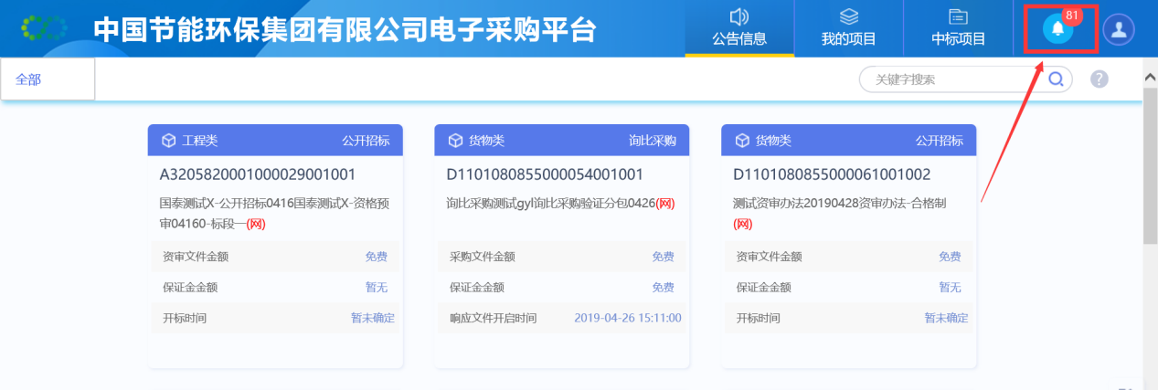
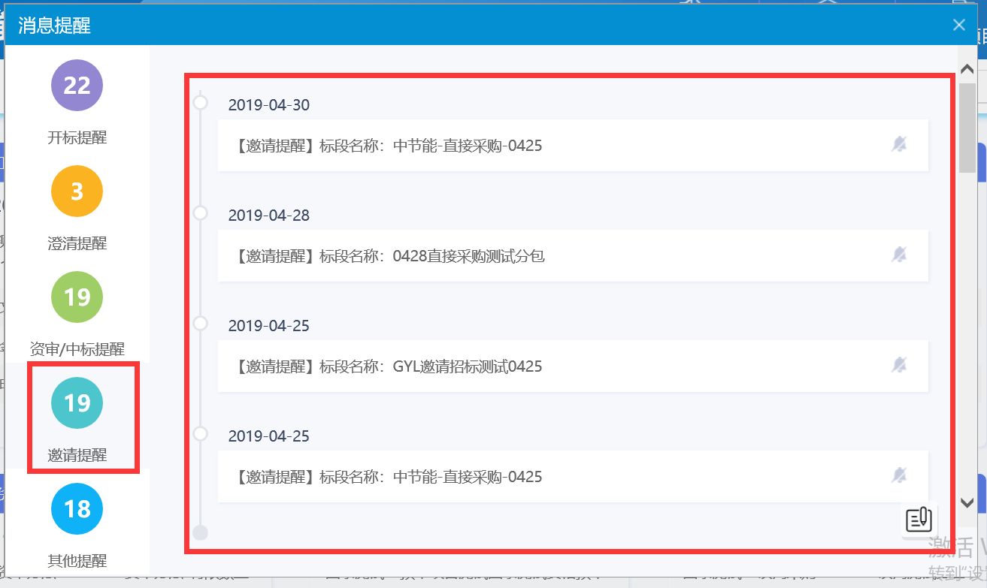
- 点击邀请的“标段名称”，进入报名页面，可以选择接受邀请或拒绝邀请。（接受邀请：输入基本信息，点击“确认参加”按钮接受采购代理的邀请投标。拒绝邀请：点击“确认不参加按钮”即可。邀请函：点击“邀请函”，查看采购代理发送的投标邀请函的相关内容。）
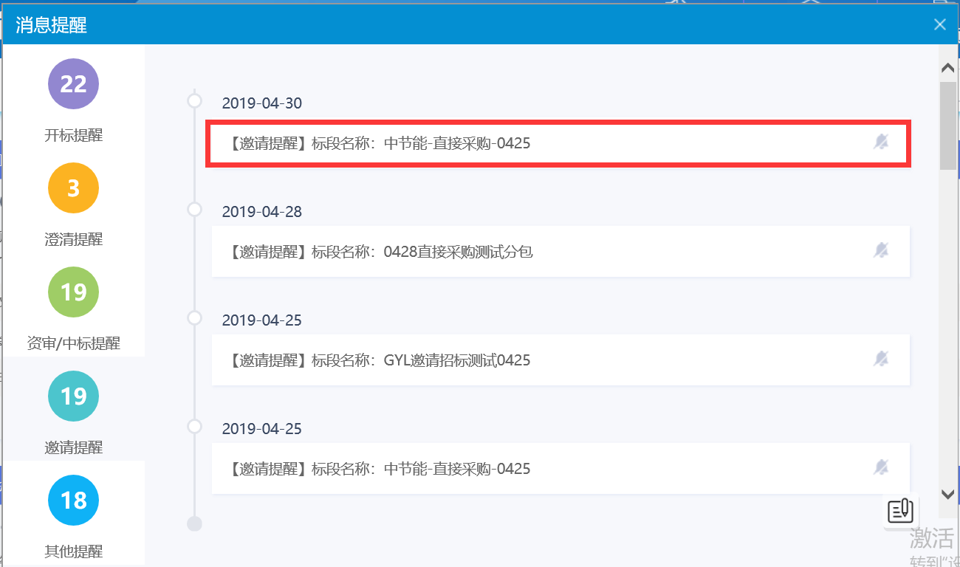
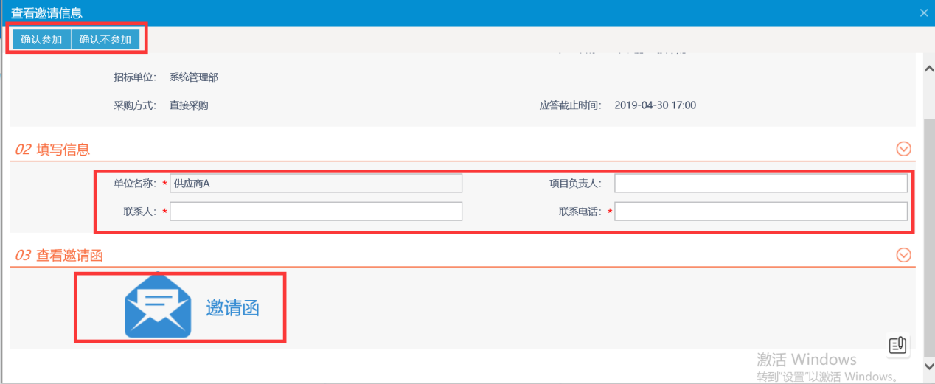
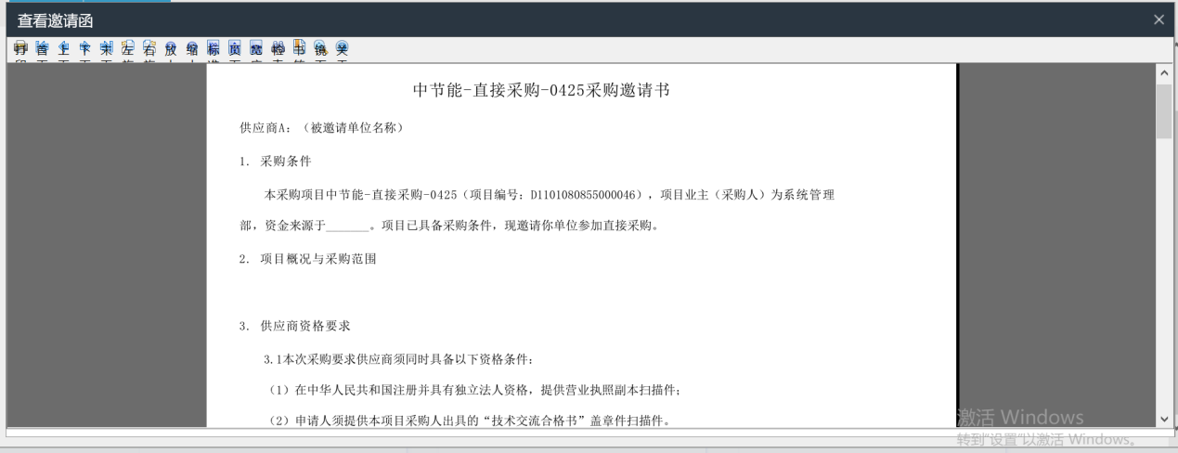
- 确认参加投标邀请，系统自动生成回执函，点击签章，签章后提交通知采购代理参加后续采购环节。接受邀请的项目，可在“我的项目”中查看。如下图：
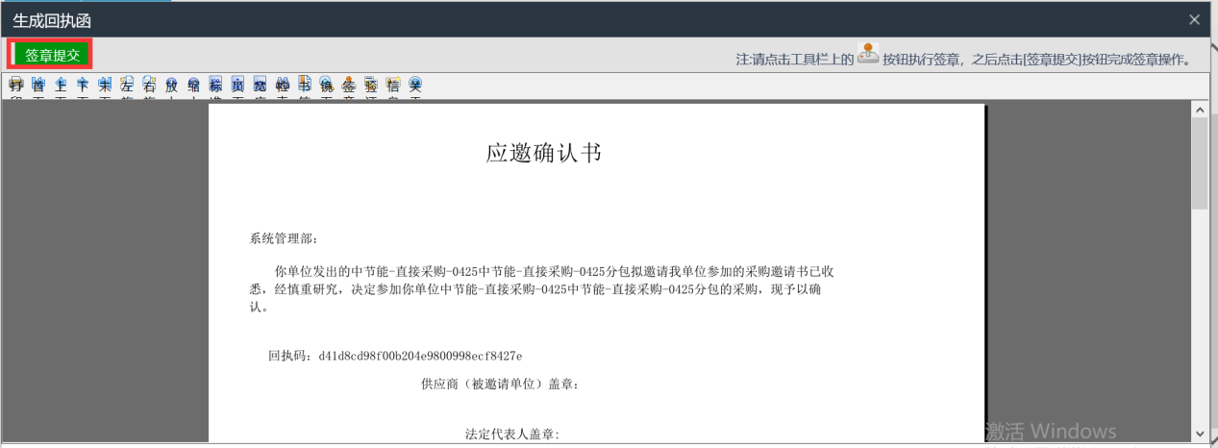
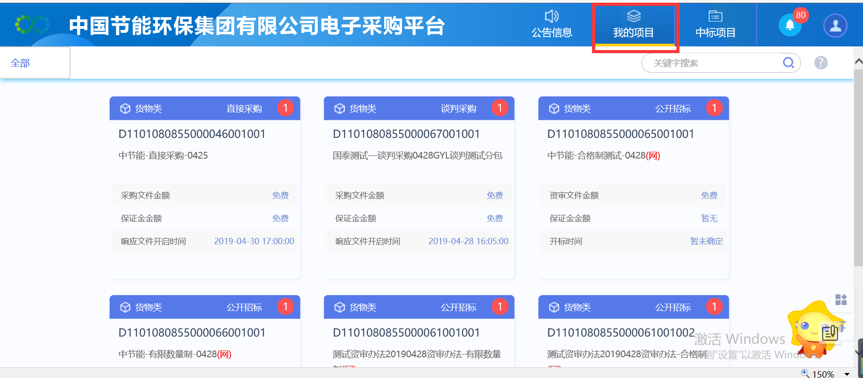

项目管理

投标前阶段

招标文件领取
流程说明：供应商领取已发布的招标文件。
前置条件：采购代理已经提交招标文件，并经采购需求部门和采购人审核，采购代理机构发布招标文件文件完毕，且供应商缴费完平台服务费成才可以进行招标文件下载。（缴纳的平台服务费只针对此次投标的项目，下次投标新项目需要继续缴纳平台服务费）
操作步骤：
1、点击“招标文件领取”菜单，进入招标文件领取页面，如下图：
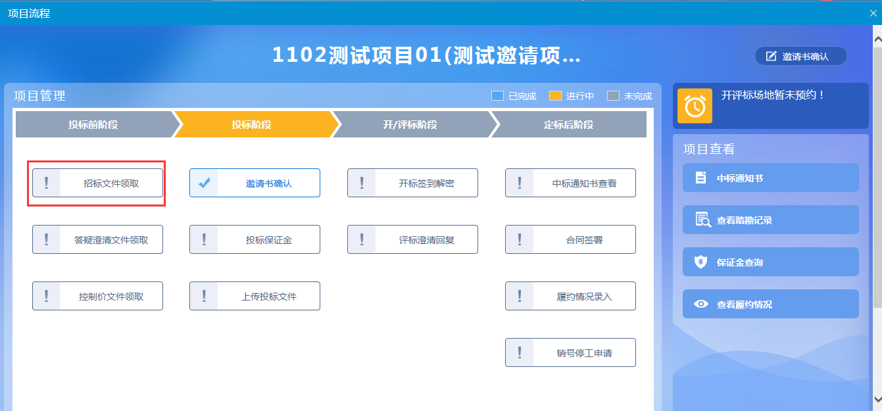
2、点击“下载招标文件”，进入领取招标文件页面，如未缴纳平台服务费，系统不会允许下载招标文件，如下图：（请按照页面提示要求，线下缴纳平台服务费，缴纳完成后，中节能相关部门收到费用后，会给缴纳完成平台服务费的供应商开取下载招标文件的权限，如果没有及时开启权限，请耐心）
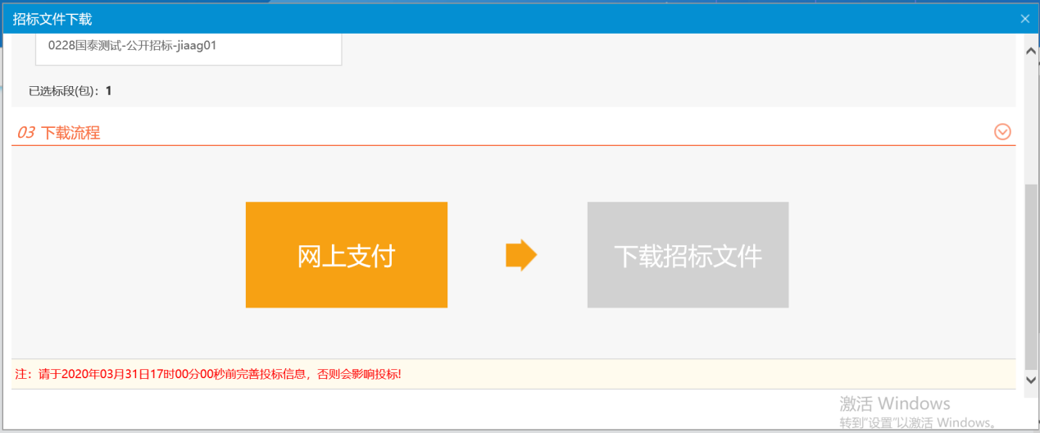
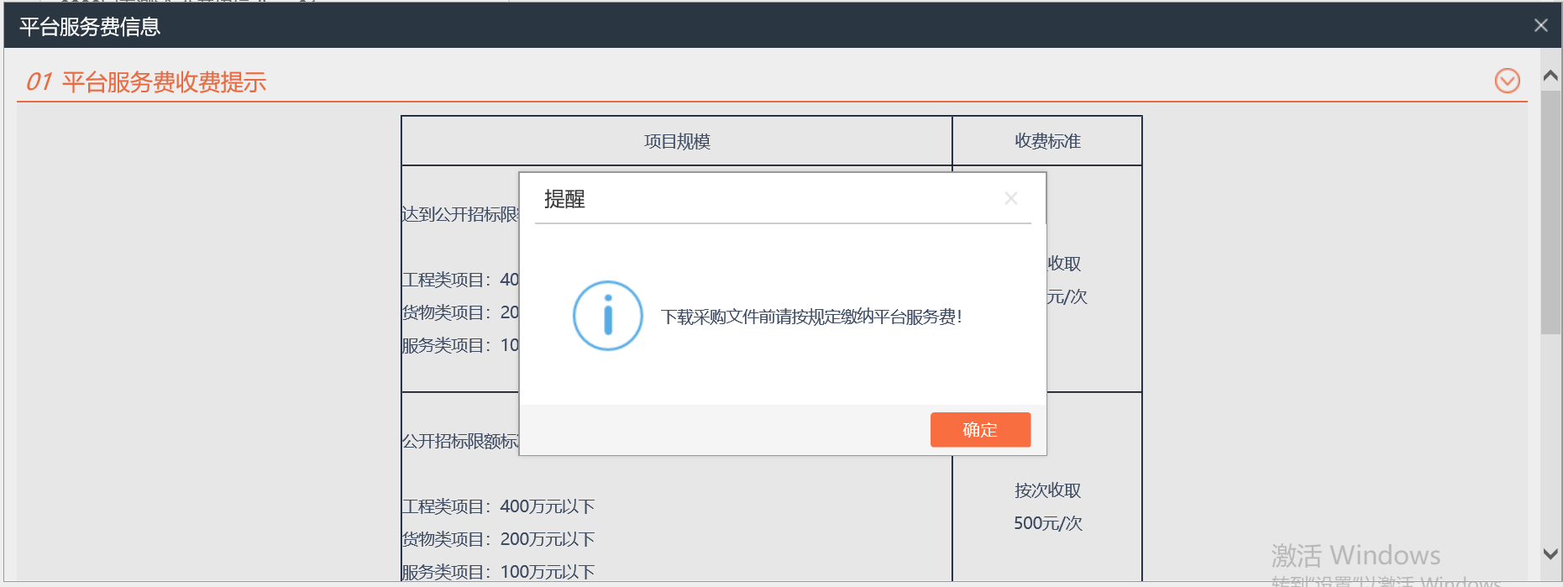
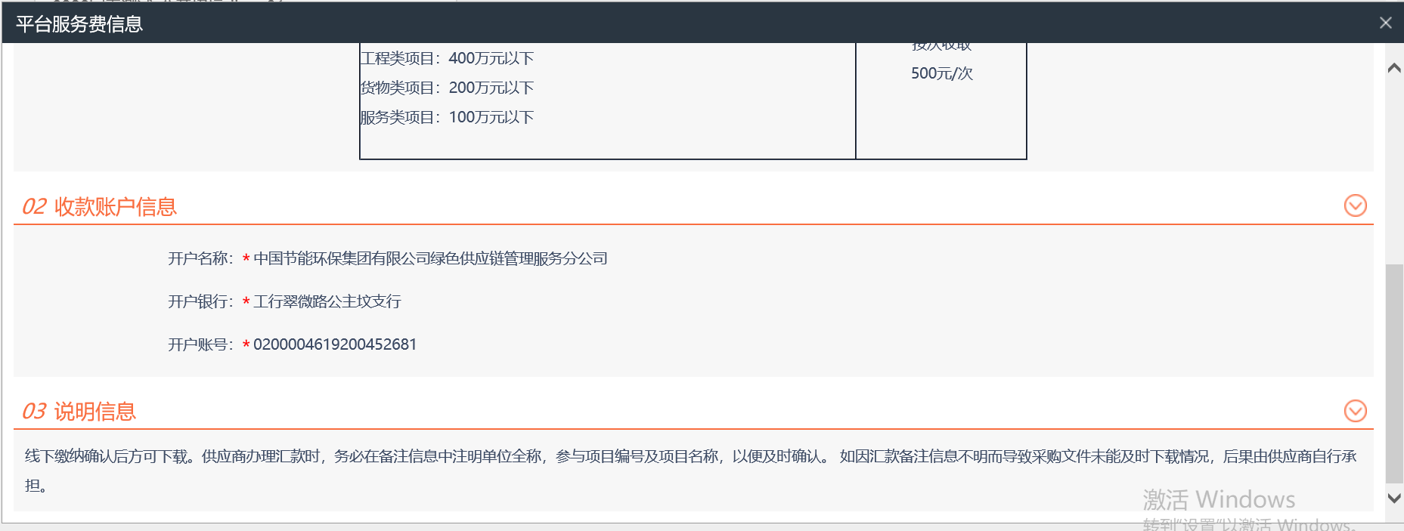
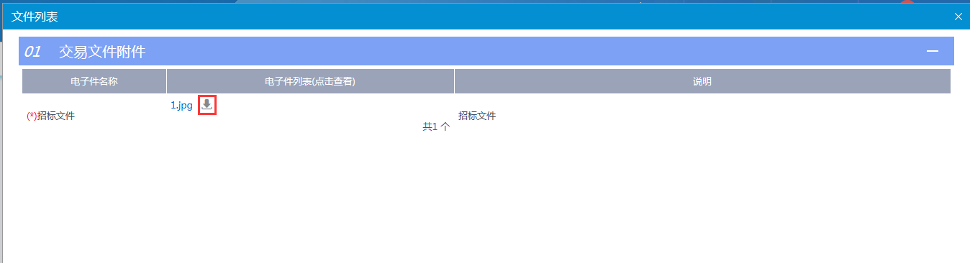

答疑文件领取
流程说明：供应商领取已发布的答疑澄清文件。
前置条件：
1、采购代理已经提交答疑澄清文件，并经采购需求部门和采购人审核，采购代理机构发布澄清文件完毕。
2、供应商必须已经下载过招标文件。
操作步骤：
1、点击“答疑澄清文件领取”模块，进入答疑澄清文件领取页面，如下图：
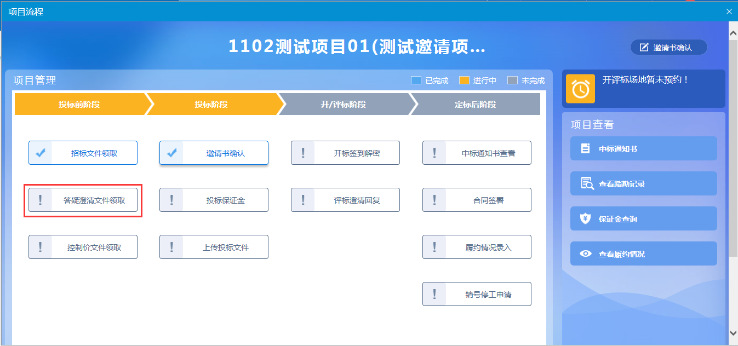

2、进入“答疑澄清文件领取”页面，点击“下载”图标，下载答疑澄清文件，如下图：

投标阶段

邀请书确认
流程说明：邀请提醒中已经确认参加后，邀请书确认模块可做修改。
前置条件：采购代理投标邀请书操作已完成。
操作步骤：
1、点击“邀请书确认”菜单，进入邀请书确认页面，如下图：
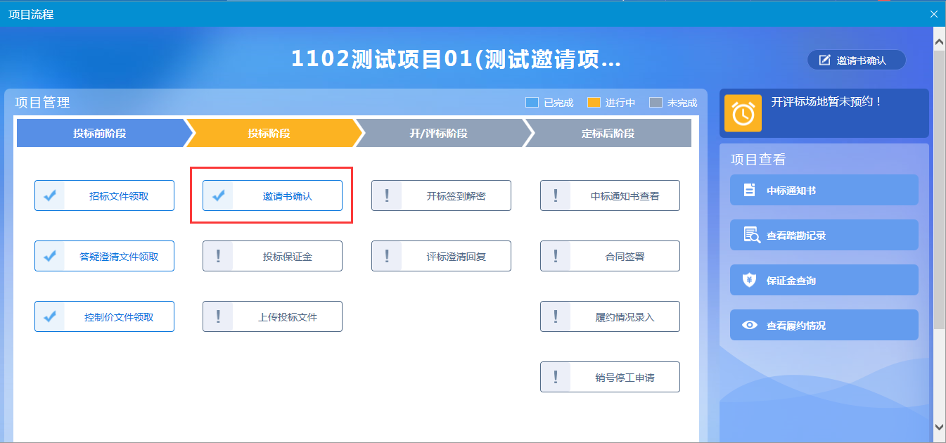
2、进入邀请函确认页面，完善页面信息，点击“确认参加”，生成回执件签章，如下图：
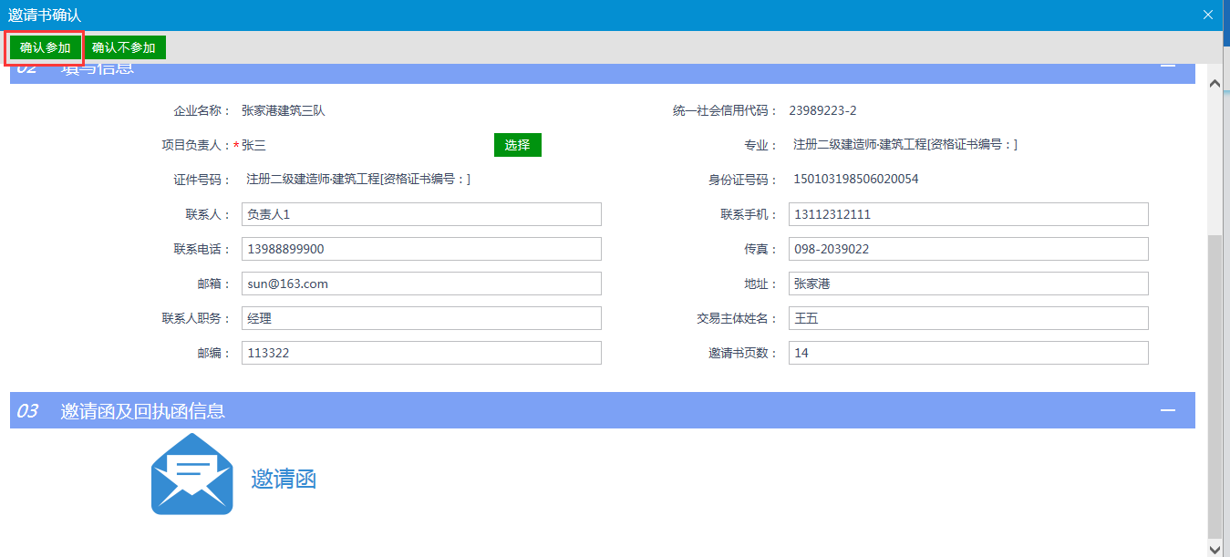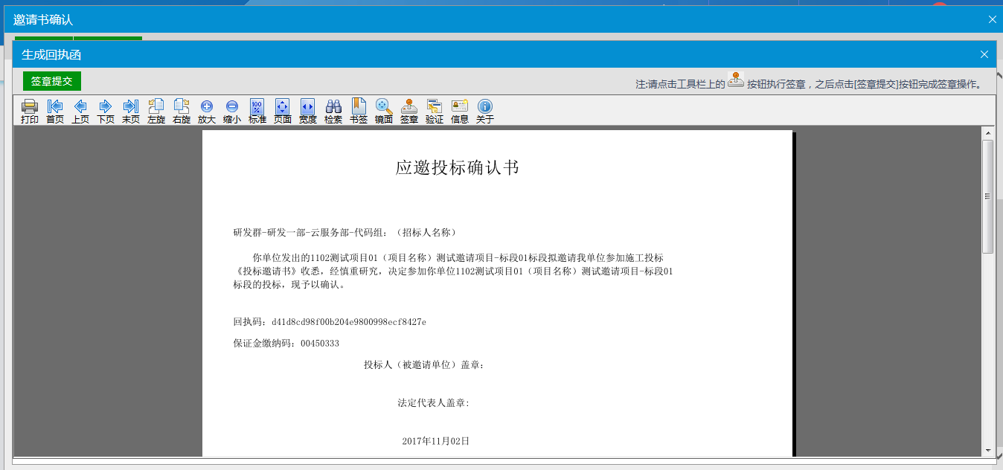
3、点击“邀请函”或“回执函”图标，查看具体邀请函信息。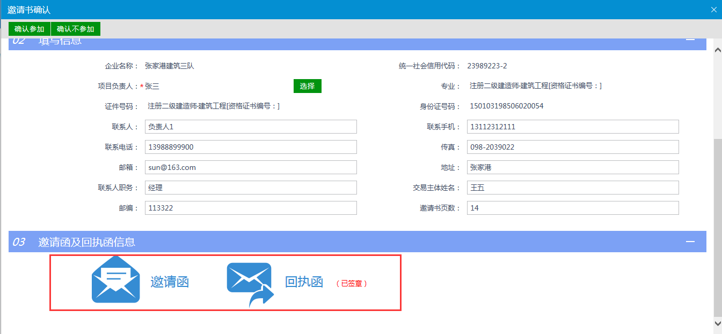

上传投标文件
流程说明：供应商可以看到本单位通过投标工具提交的标书文件，并可以验证投标书的内容。
前置条件：招标文件已经下载通过。
操作步骤：
1、点击“上传投标文件”菜单，进入上传投标文件页面，如下图：
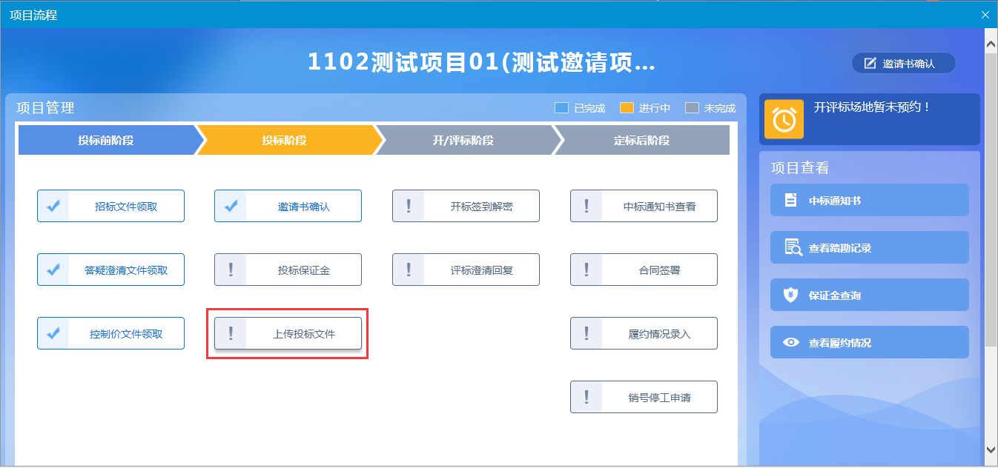
2、点击“上传投标文件”，上传对应投标文件，如下图：
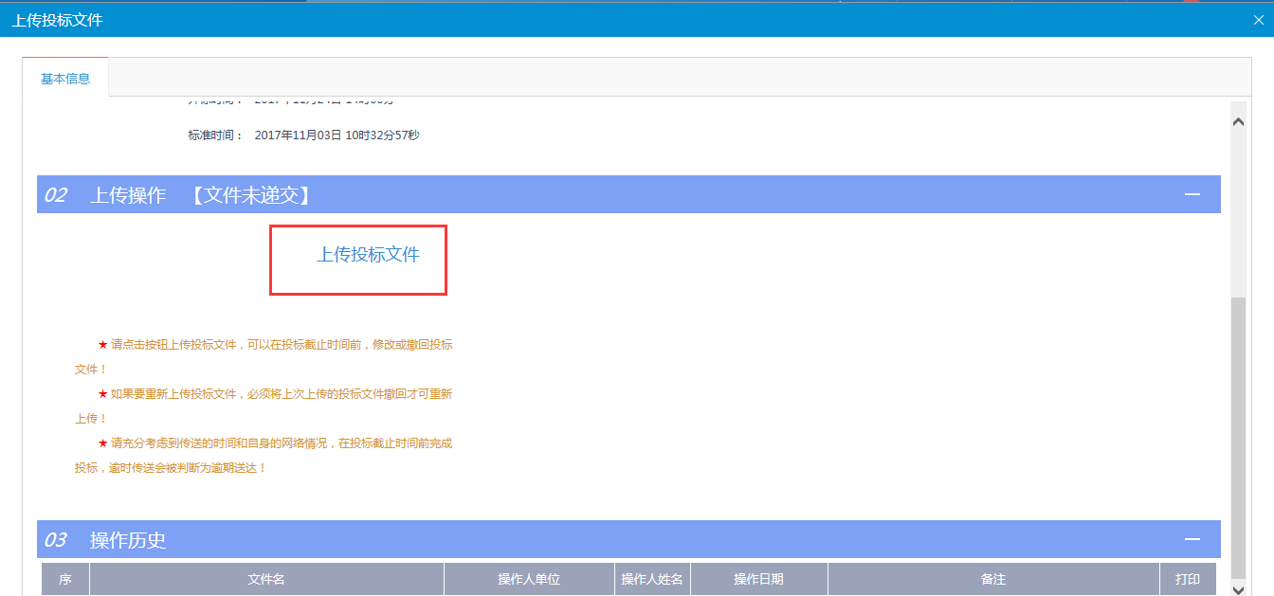
3、上传投标文件成功后，可以点击“撤回本次投标”与“模拟解密”，如下图：
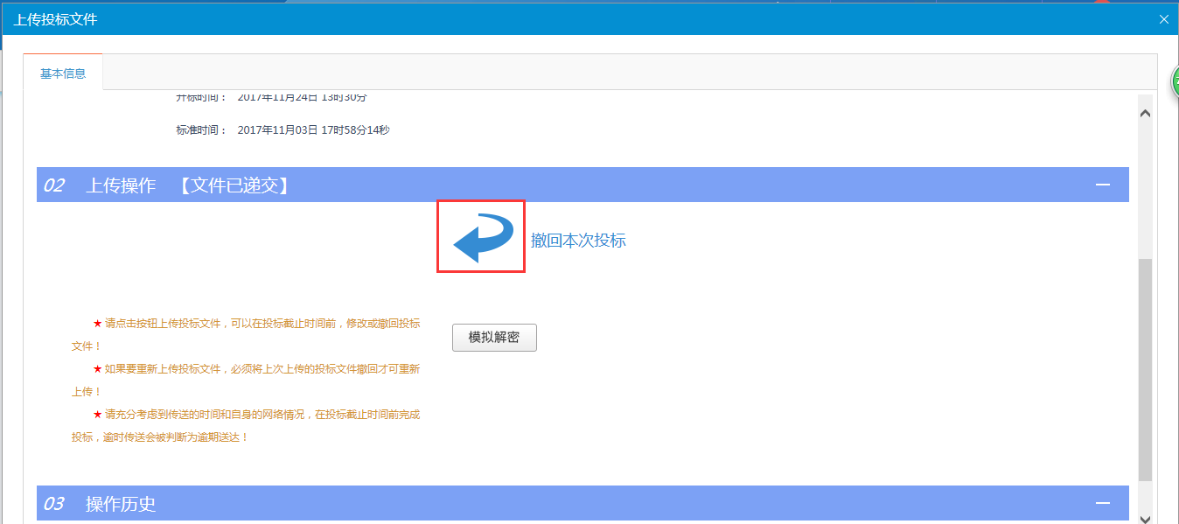
注：
1、需要在投标截止前上传或撤回投标，如果要重新上传投标文件，必须将上次上传的投标文件撤回才可重新上传。
2、开标的时候会去解密投标文件，模拟解密可以用供应商的锁预先测试一下，预防开标的时候无法解密。

开/评标阶段

开标签到解密
流程说明：开标时间已到，供应商签到解密。
前置条件：投标文件已上传，开标时间已到。
操作步骤：
1、点击“开标签到解密”菜单，进入开标签到解密页面，如下图：
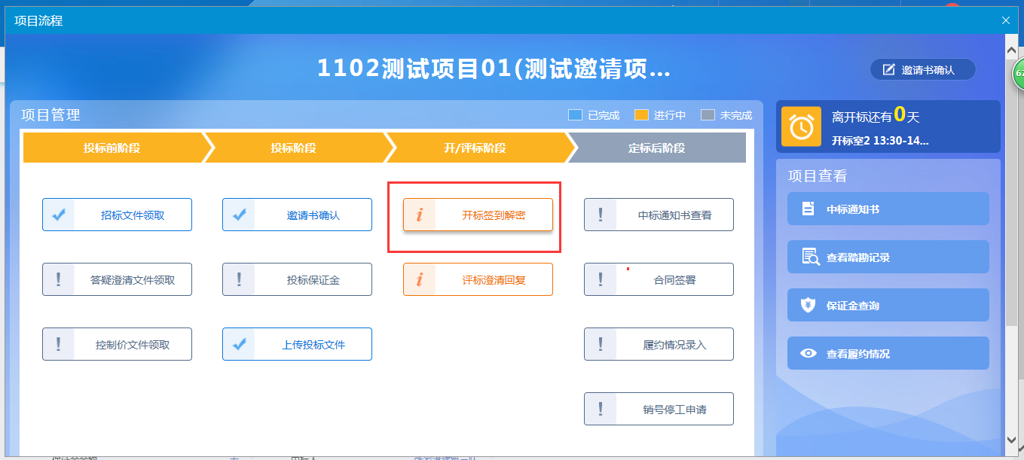
2、进入开标签到解密页面，如需对开标过程提出异议，可点击“提出异议”进入新增异议页面，点击“保存”，如下图：
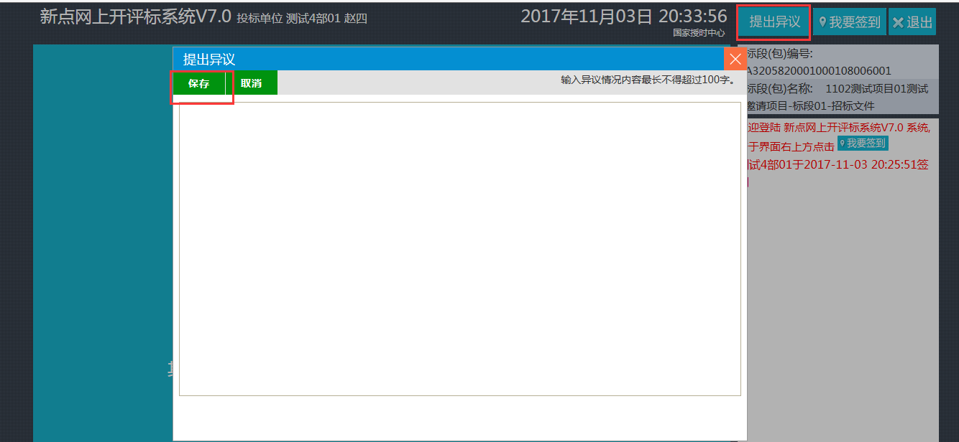
3、点击“我要签到”，提示供应商签到成功，如下图：
4、点击“退出”，退出开标签到解密页面，如下图：
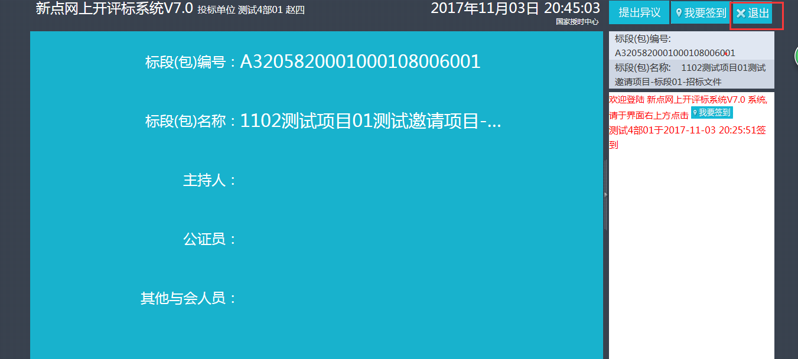

评标澄清回复
流程说明：供应商回复评标澄清。
前置条件：投标文件已上传，评标过程中提出异议。
操作步骤：
1、点击“评标澄清回复”菜单，进入评标澄清回复模块，如下图：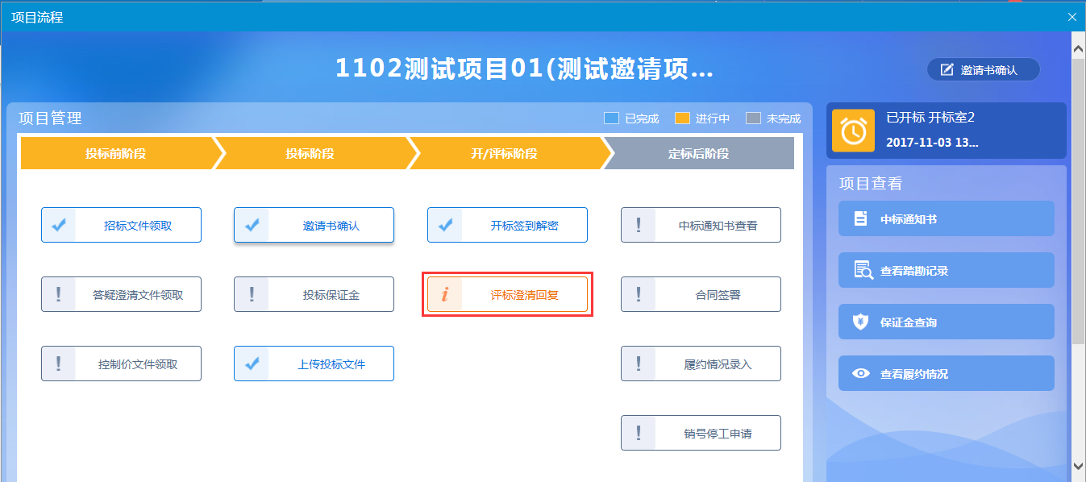
2、进入评标澄清回复页面，回复评标澄清也可查看已回复的澄清。

定标后阶段

中标通知书查看
流程说明：供应商查看、打印中标通知书。
前置条件：采购代理已经发送过中标通知书。
操作步骤：
1、点击“中标通知书查看”菜单，进入中标通知书页面，如下图：
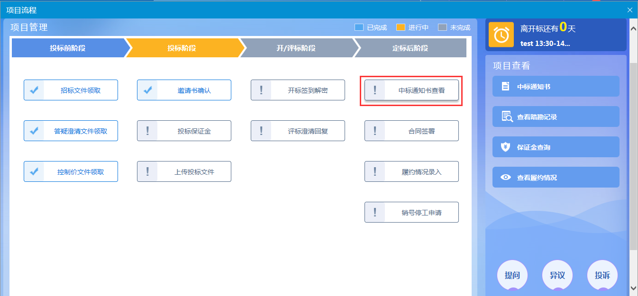
2、点击“打印”图标，打印中标通知书，如下图：
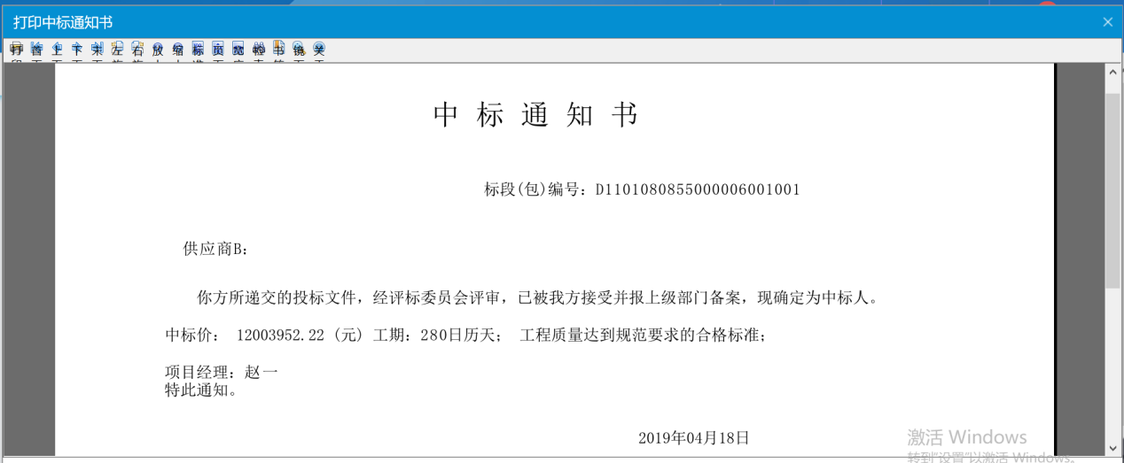

合同签署
流程说明：供应商与采购需求人员签署合同。
前置条件：供应商中标。
操作步骤：
1、点击“合同签署”菜单，如下图：
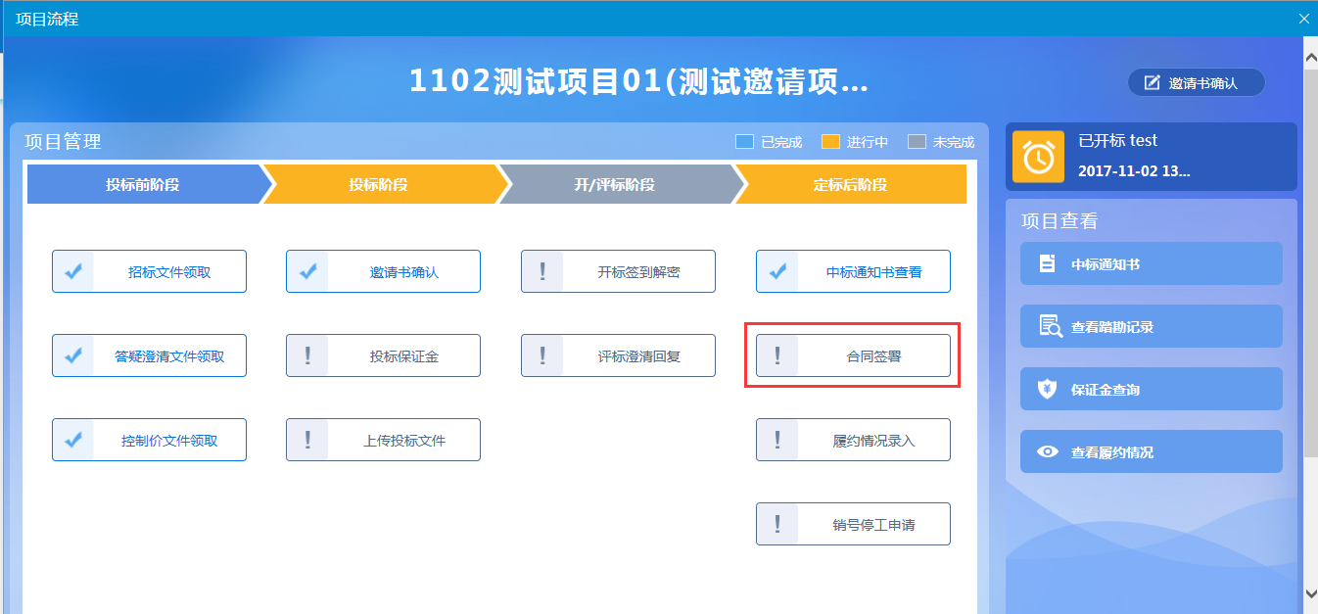
2、进入新增合同签署页面，填写合同信息与上传合同签署电子件，点击“招标人确认”提交招标人审核，如下图：
3、招标人确认审核后，返回中标人，确认无误后，将合同文件转换为pdf文件，加盖签章，中标人点击“招标人签章”再次提交招标人签章审核，如下图：
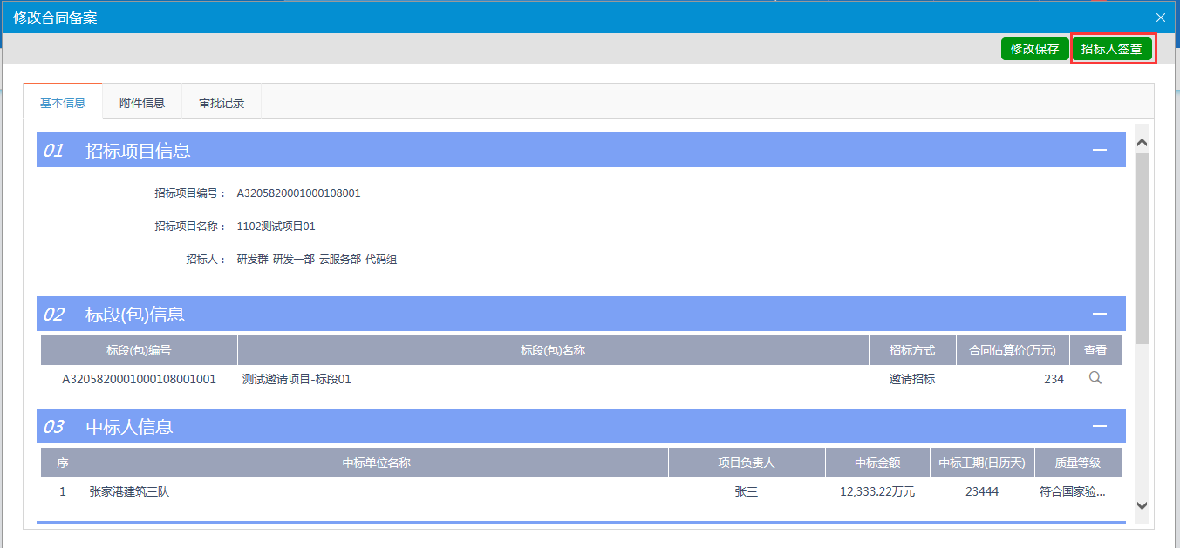

履约情况录入
流程说明：中标供应商记录的采购需求人员对中标供应商就合同的履约情况。
前置条件：合同签署已备案成功。
操作步骤：
1、点击“履约情况录入”菜单，进入履约情况录入页面，如下图：
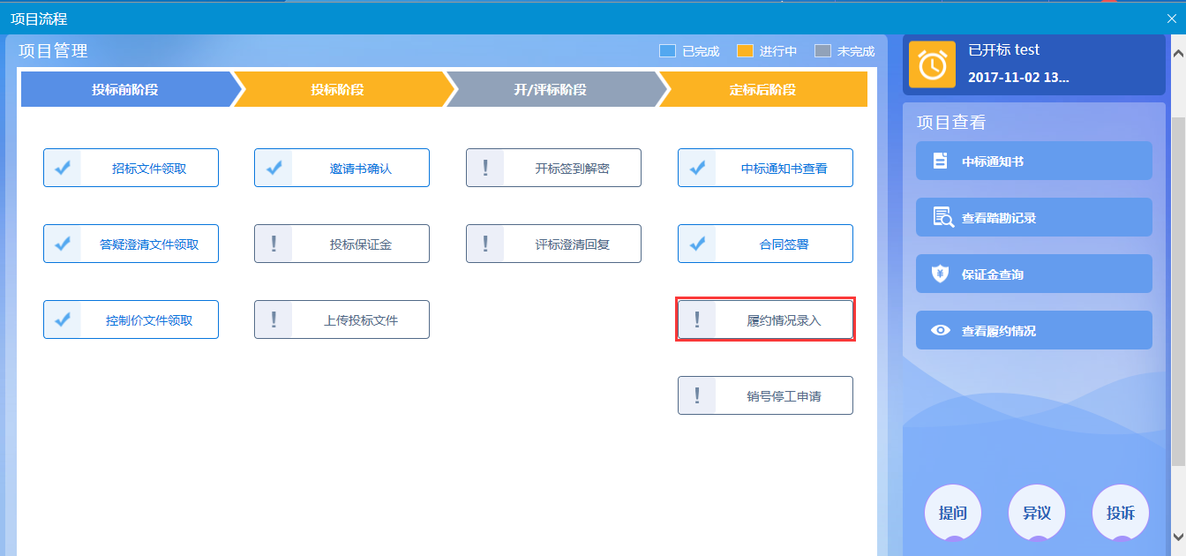
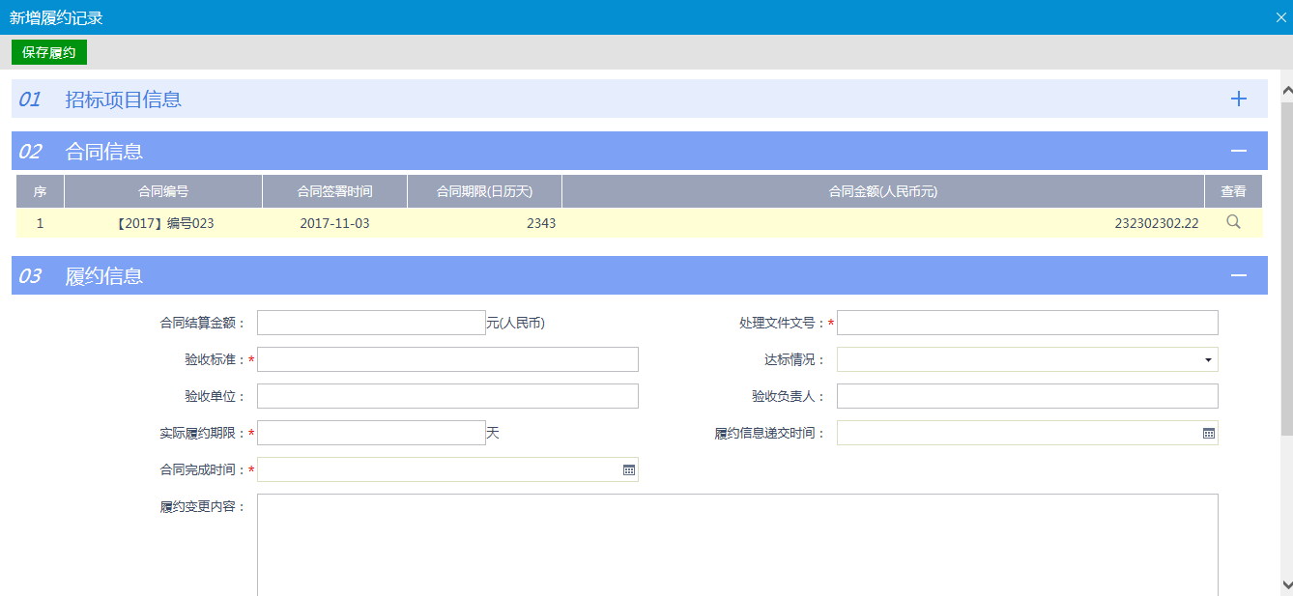
2、完善履约信息，点击“保存履约”，如下图：
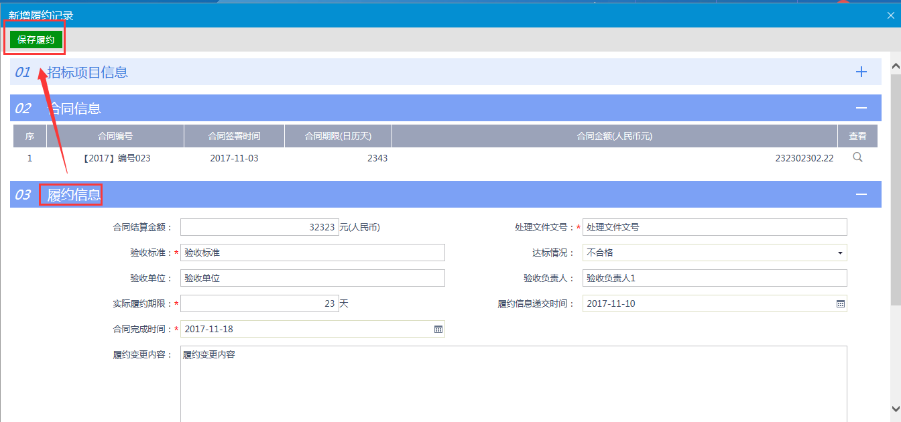

项目查看
项目查看主要包括查看中标通知书、查看踏勘记录、保证金查询、查看履约情况、提问、异议、投诉等相关功能。

查看中标通知书
流程说明：打印、查看中标通知书。
前置条件：中标通知书已经发送成功。
操作步骤：
1、点击“中标通知书”菜单，进入中标通知书页面，如下图：
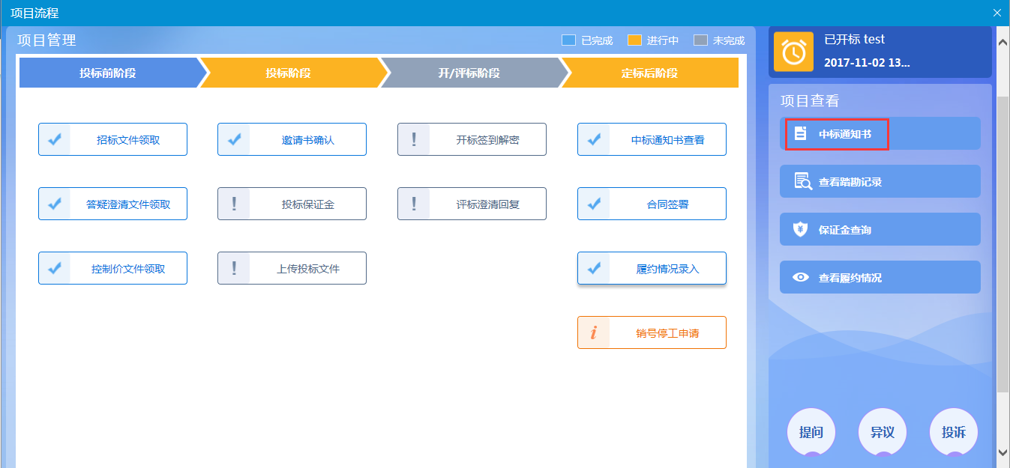
2、点击“打印”图标，打印中标通知书，如下图：
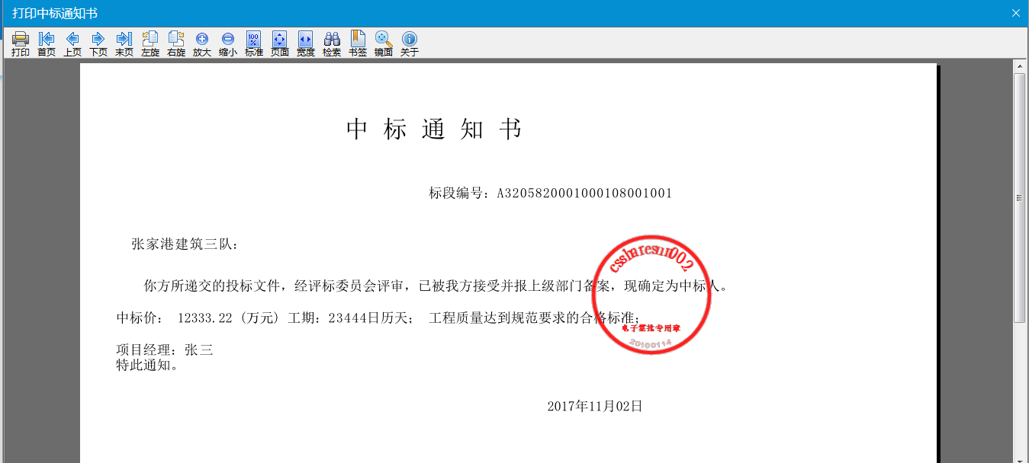

查看踏勘记录
流程说明：供应商查看采购代理记录的踏勘记录。
前置条件：采购代理已经记录过供应商的踏勘记录。
操作步骤：
1、点击“查看踏勘记录”菜单，进入查看踏勘记录页面，查看信息，如下图：
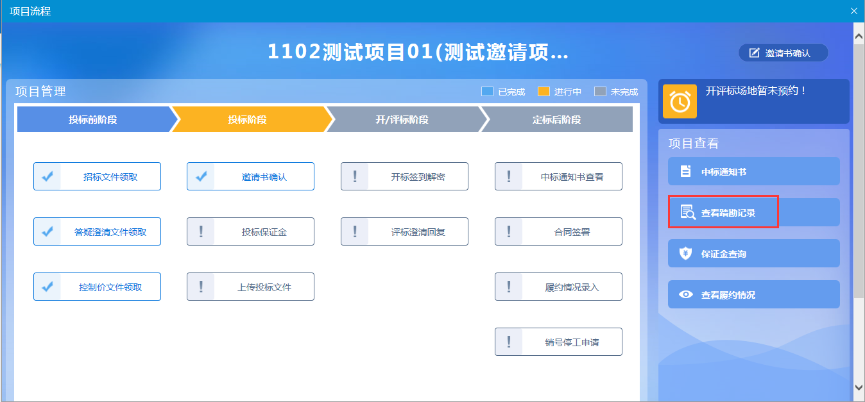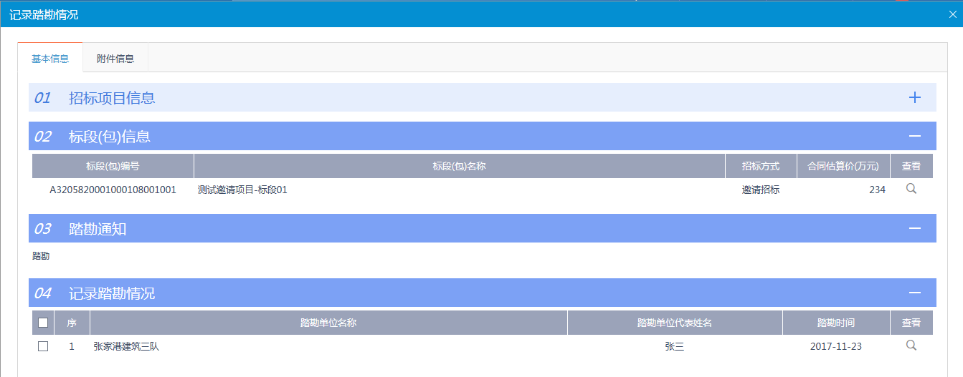

查看履约情况
流程说明：供应商查看采购人员记录的履约情况。
前置条件：采购人员已经履约录入完毕。
操作步骤：
1、点击“查看履约情况”菜单，进入查看履约情况页面，如下图：
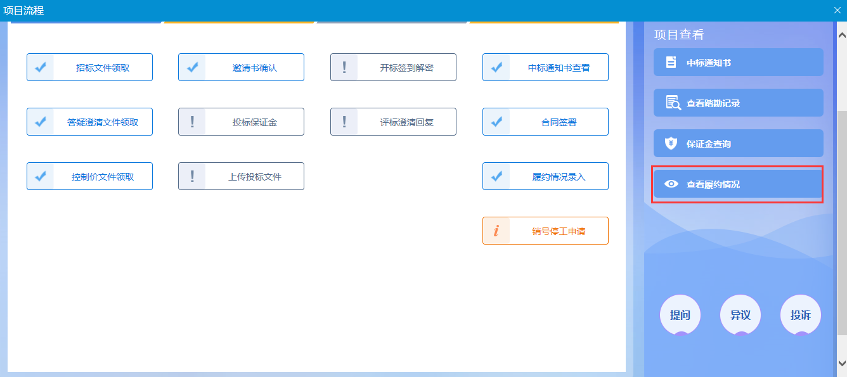

提问
流程说明：供应商对应相应标段可以向采购代理提问。
前置条件：招标文件或答疑澄清文件已发布成功。
操作步骤：
1、点击“提问”菜单，进入提问页面，如下图：
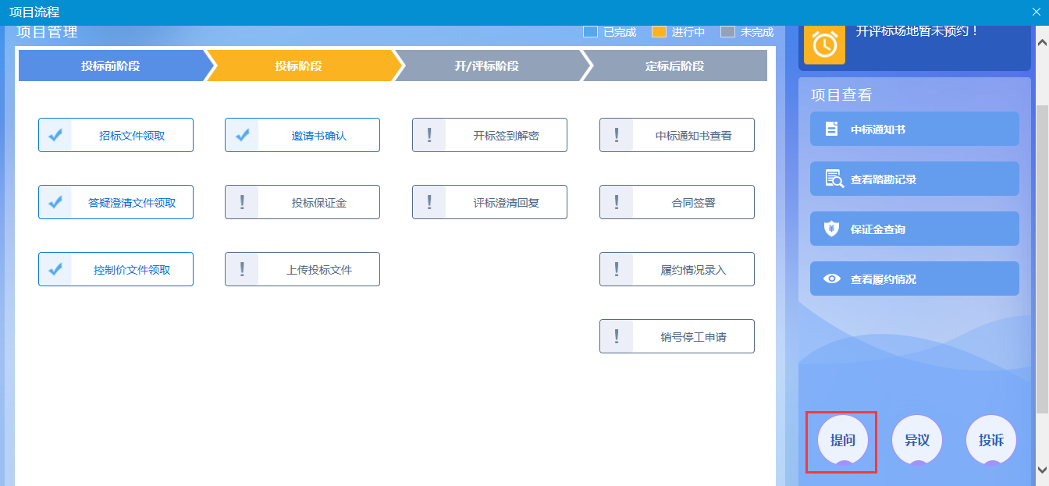
2、进入“提问”页面后，点击“新增提问”按钮，进入新增页面，如下图：
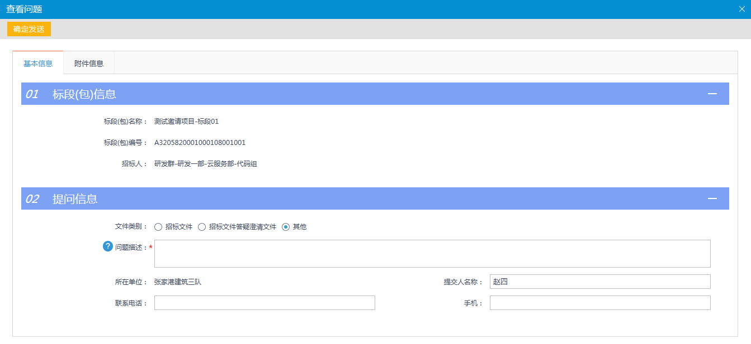
3、填写基本信息，上传附件，点击“确认发送”按钮提交，等待采购代理回复，如图：
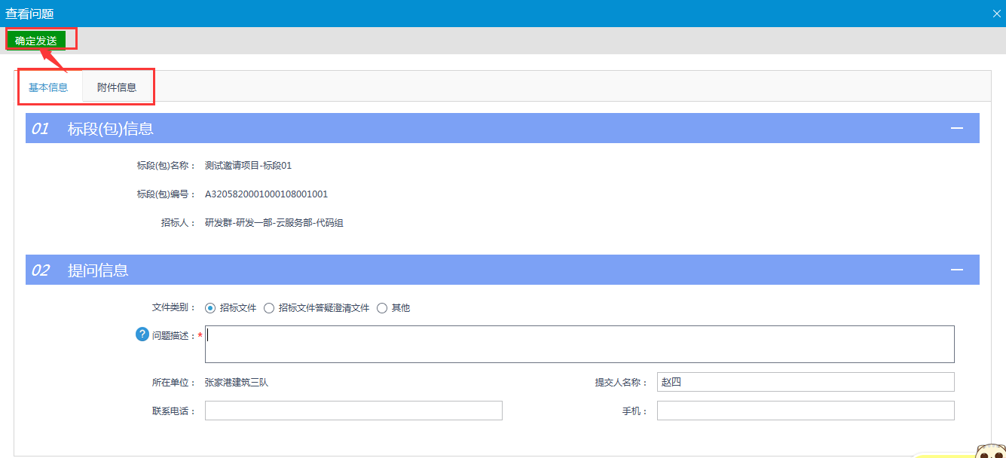

异议
流程说明：供应商对招标文件，开标过程，评标结果提出异议，由对应的采购代理给予回复。
前置条件：供应商填写投标信息，项目报名成功。
操作步骤：
1、点击“异议”按钮，进入异议页面，如下图：
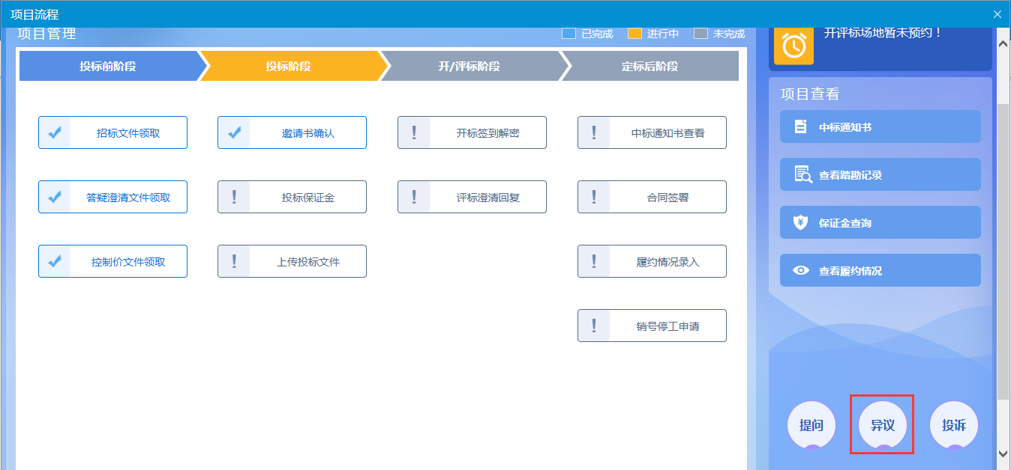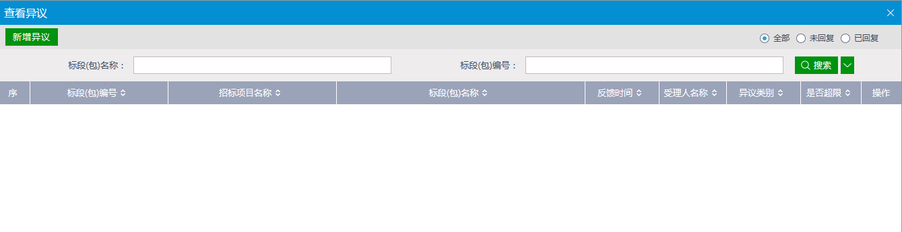
2、进入异议页面，点击“新增异议”，进入新增异议页面，如下图：
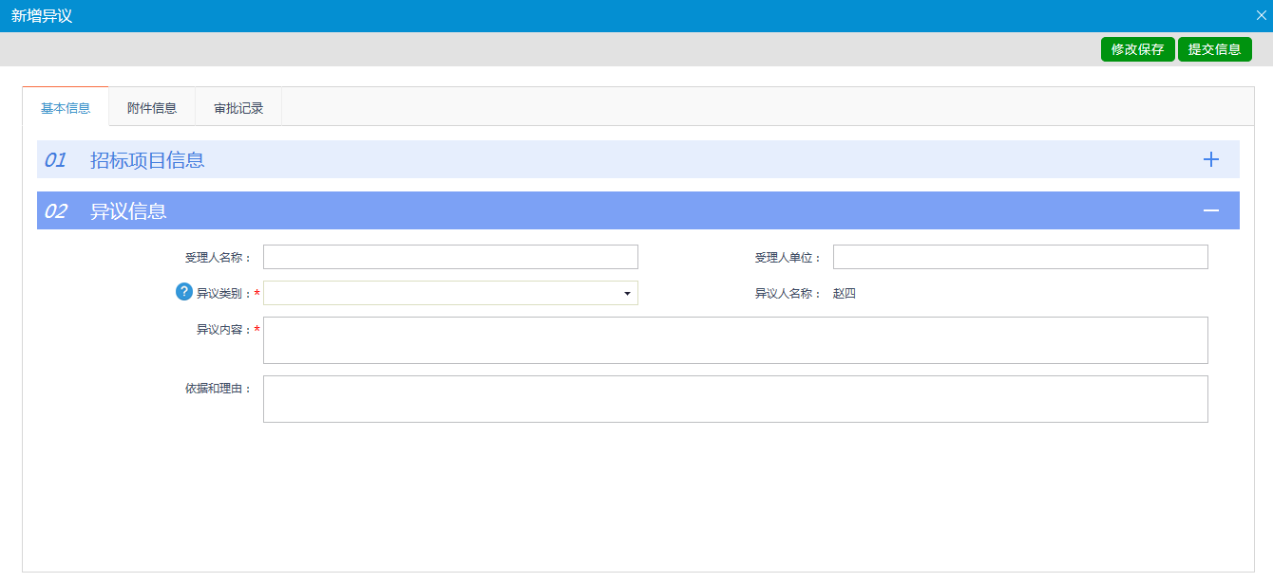
3、填写基本信息，上传附件，点击“提交信息”提交采购代理，等待受理回复；
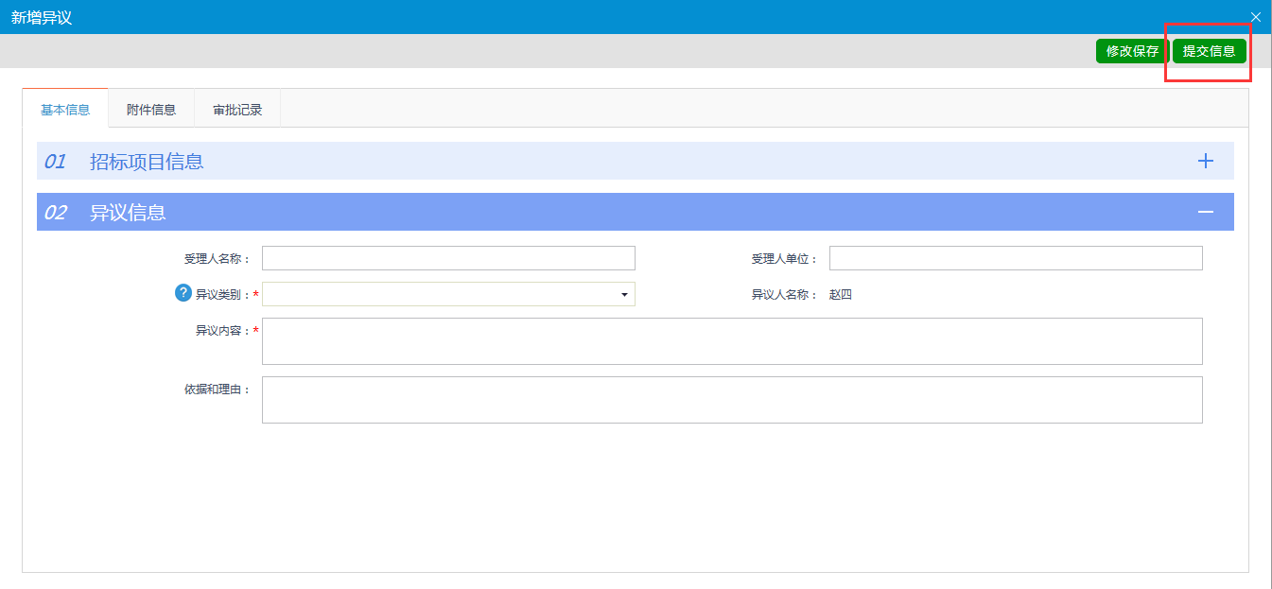

投诉
流程说明：供应商对标段投诉，采购管理监察部门给予办理。
操作步骤：
1、点击“新增投诉”菜单，进入新增投诉页面，如下图：
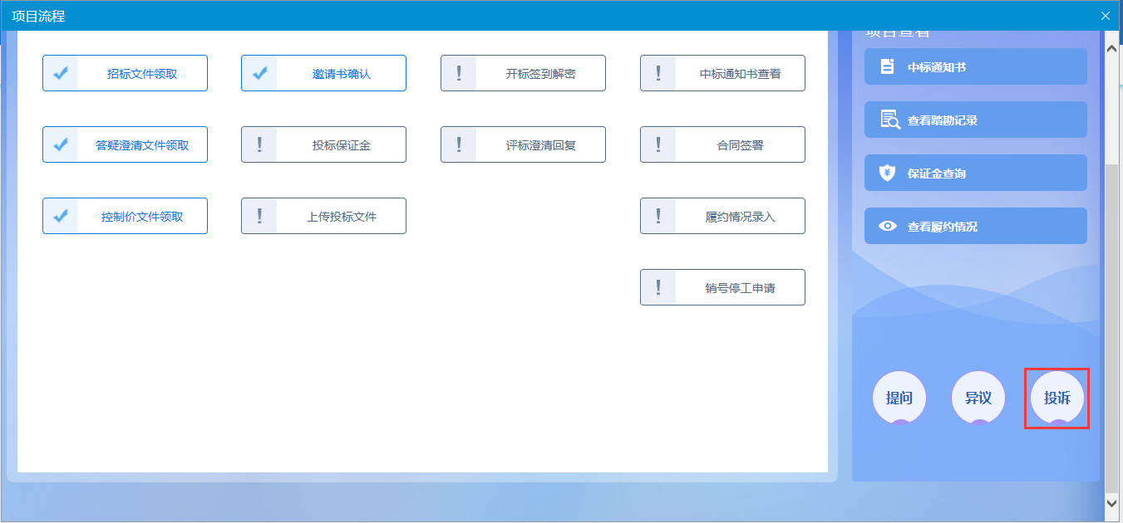
2、进入投诉页面，点击“新增投诉”，进入新增页面，如下图：
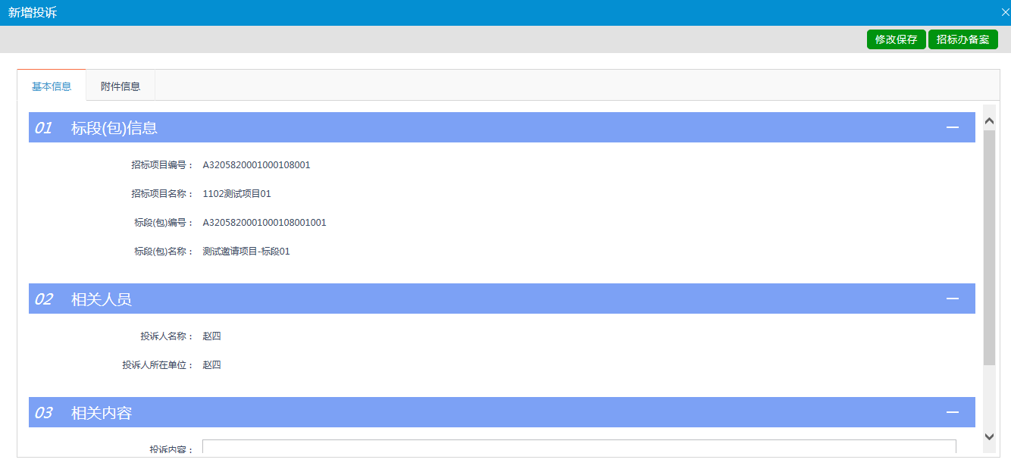
3、填写“投诉内容”与“依据理由”后，上传附件，点击“招标办备案”提交采购管理监察部门受理，如下图：
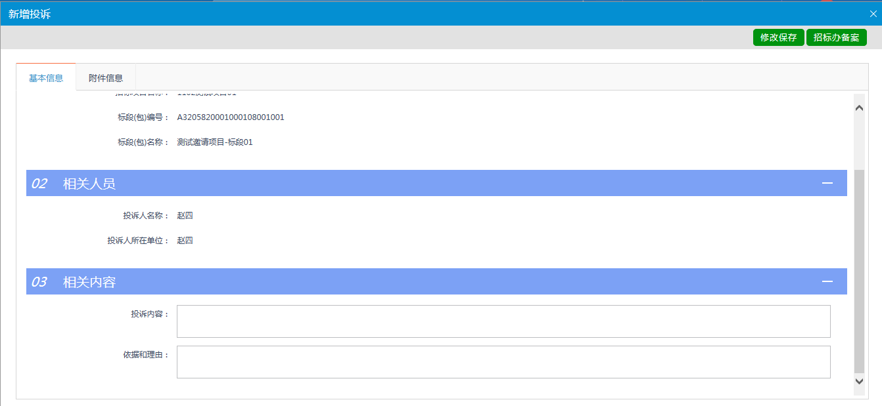

谈判采购

项目管理

交易前阶段

采购文件下载
流程说明：供应商领取已发布的采购文件。
前置条件：采购代理已经提交招标文件，并经采购需求部门和采购人审核，采购代理机构发布招标文件文件完毕，且供应商缴费完平台服务费成才可以进行招标文件下载。（缴纳的平台服务费只针对此次投标的项目，下次投标新项目需要继续缴纳平台服务费）
操作步骤：
1、点击“采购文件下载”菜单，进入文件领取页面，如下图：
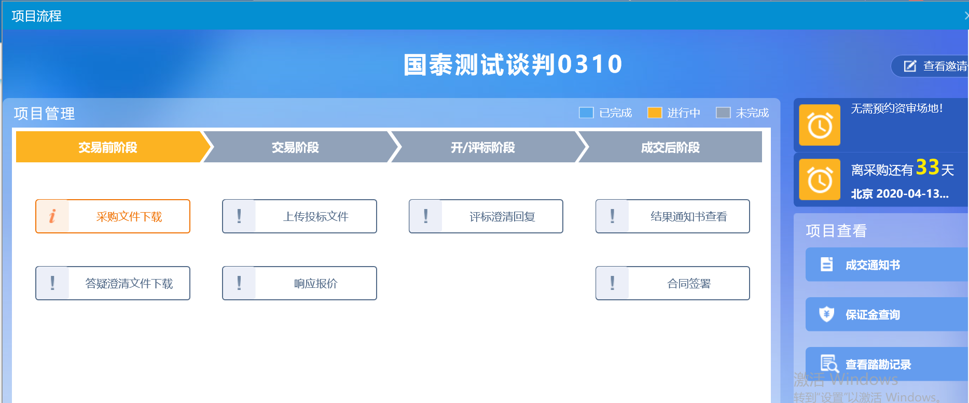
2、点击“下载招标文件”，进入领取招标文件页面，如未缴纳平台服务费，系统不会允许下载招标文件，如下图：（请按照页面提示要求，线下缴纳平台服务费，缴纳完成后，中节能相关部门收到费用后，会给缴纳完成平台服务费的供应商开取下载招标文件的权限，如果没有及时开启权限，请耐心等待）
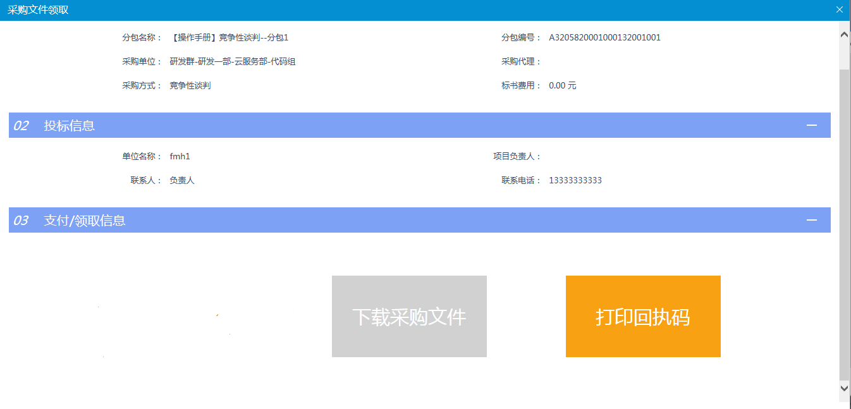
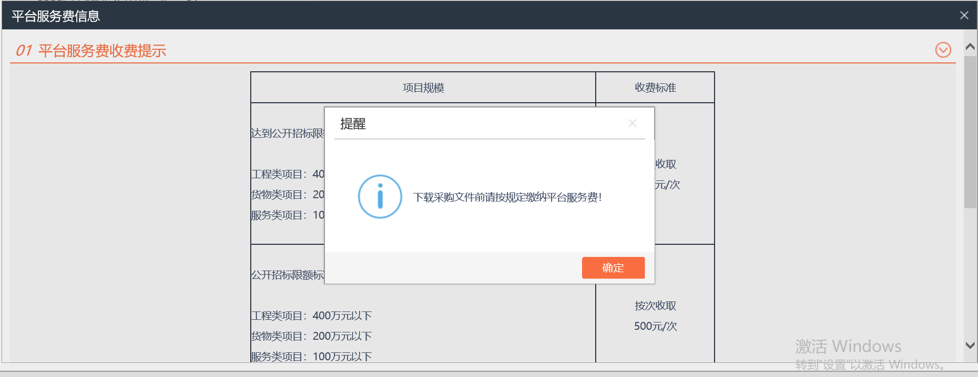
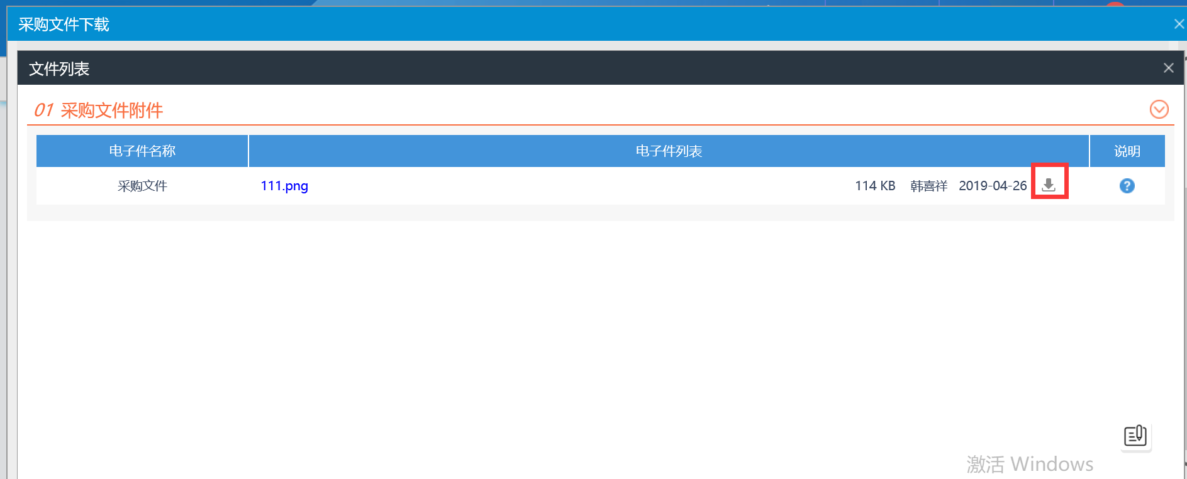

答疑澄清文件下载
流程说明：供应商领取已发布的答疑澄清文件。
前置条件：1、采购代理已经提交答疑文件，并经采购需求部门和采购人审核，采购代理机构发布采购文件完毕；
2、供应商已经下载过采购文件文件。
操作步骤：
- 点击“答疑澄清文件下载”模块，进入答疑澄清文件领取页面，如下图：
- 进入“答疑澄清文件领取”页面，点击“下载”图标，下载答疑澄清文件，如下图：
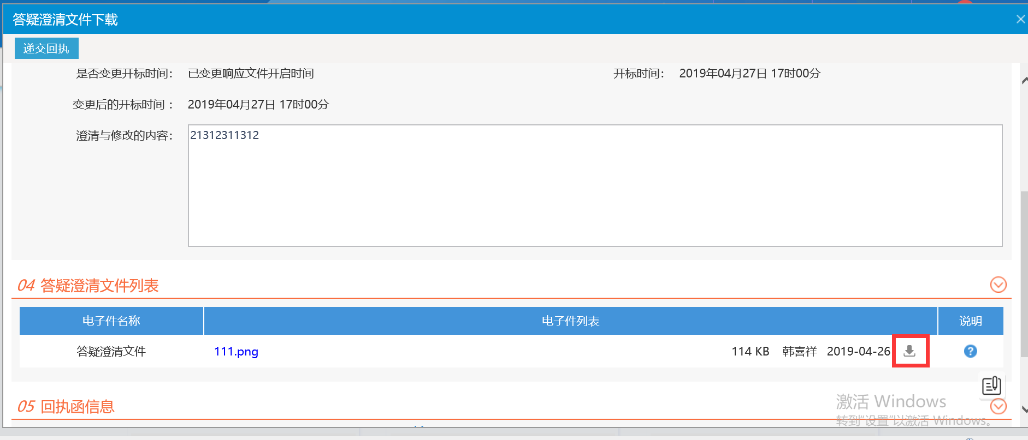

交易阶段（网上报价模式）

上传投标文件
流程说明：供应商上传投标文件。
前置条件：首先请确认是网上报价类项目，且供应商已经下载采购文件，在项目流程页面下方有醒目提示，请根据提示判断此标段为网上报价还是非网上报价，只有网上报价类项目才需要网上提交投标文件及线上响应报价。
操作步骤：
- 点击“上传投标文件” 按钮，上传投标文件，如下图：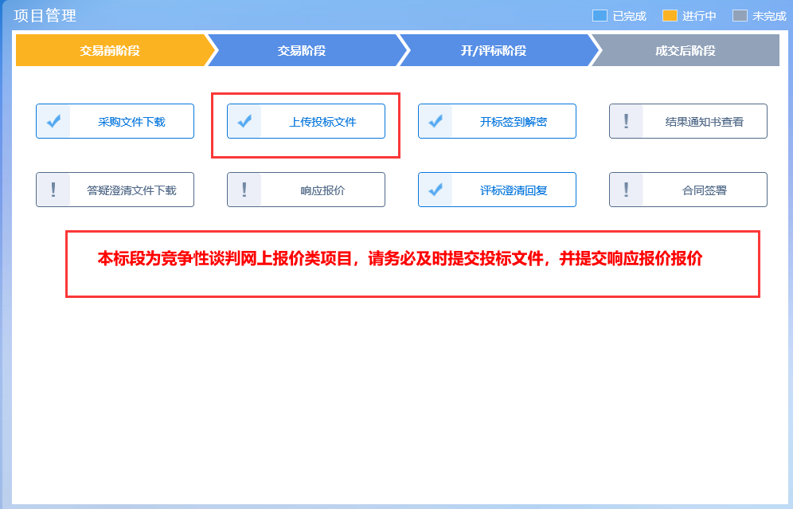
- 点击“上传”按钮，上传线下制作好的投标文件，上传成功后，如需修改，可在在谈判开始时间之前撤回。
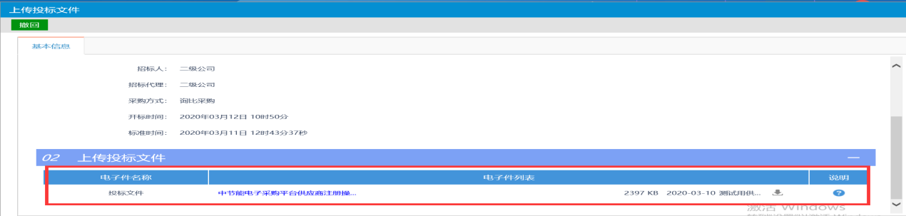

响应报价
流程说明：供应商对项目进行报价。
前置条件：供应商已经下载采购文件，且招标人或者招标代理开启报价，未开启报价，供应商将无法进行报价操作。
操作步骤：
1、点击“相应报价”按钮，进行报价，如下图：
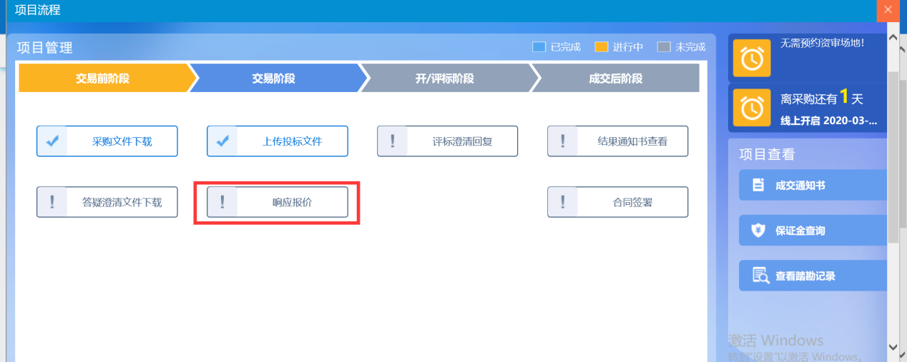
- 在下方输入报价，以及上传报价相关文件，点击“保存报价”按钮，确认无误后，点击“提交信息”报价完成，在谈判开始时间之前，可以不限次数修改报价，谈判时间到达，不再允许进行修改报价，如果谈判采购开启了多次报价，供应业也可多次在规定时间内进行报价。询比和直接采购只会开启一轮报价。
- 响应报价注意事项：
（1）响应报价填写时只需填写“03行项目报价”中的出厂单价、运杂费单价、其他费用、发站等内容，合价为自动计算，计算公式为：
合价=出厂单价*数量+运杂费单价*数量+其他费用
（2）出厂单价字段为必填项，必须填写且不能为0，否则合价价无法计算，若有特殊情况的，请在备注字段中进行备注
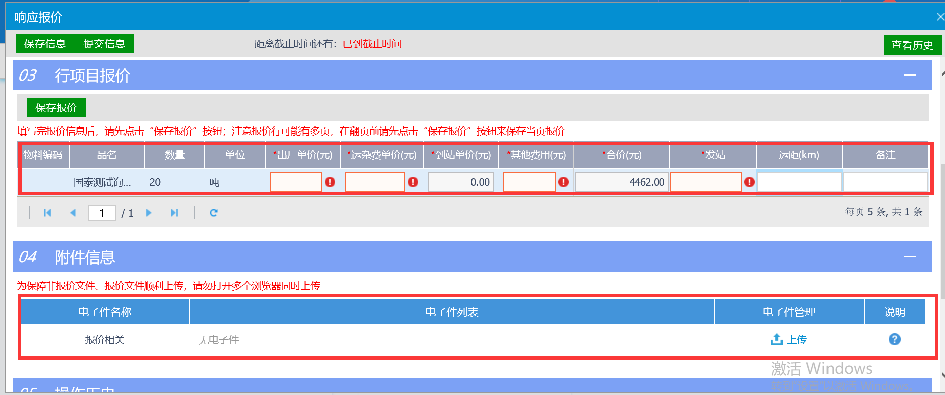

交易阶段（非网上报价模式）
流程说明：当项目流程页面下部提示此标段为非网上报价项目时，供应商无需线上递交投标文件及线上报价，只需线上报名并下载采购文件，根据采购公告和采购文件，直接将投标文件及报价线下提交给招标人或代理。后续所有交易流程均不再系统中进行。
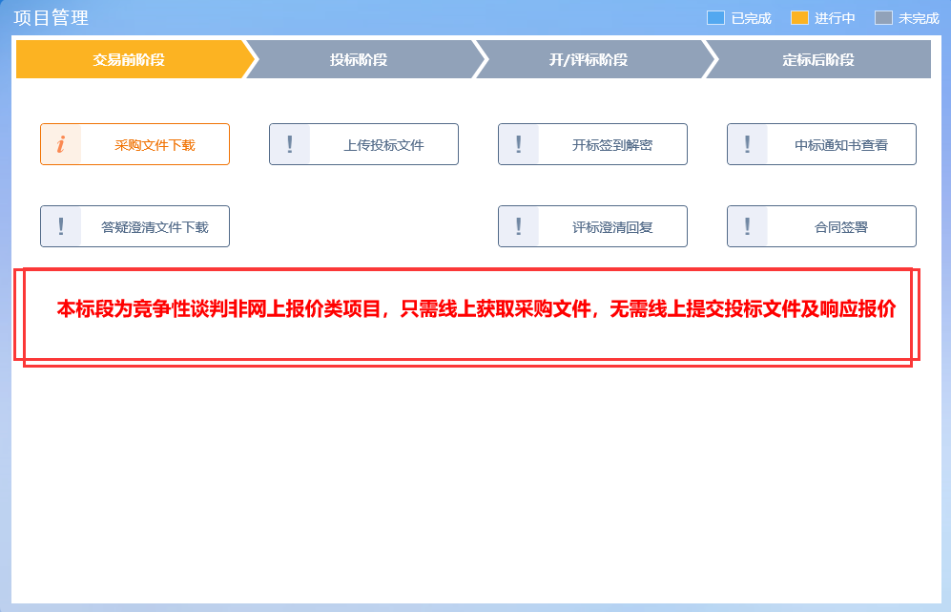

成交后阶段（此功能暂时取消，请勿操作）

结果通知书查看（此功能暂时取消，请勿操作）
流程说明：中标供应商点击则结果通知书查看。
前置条件：无。
操作步骤：
- 点击“中标通知书”菜单，如下图：
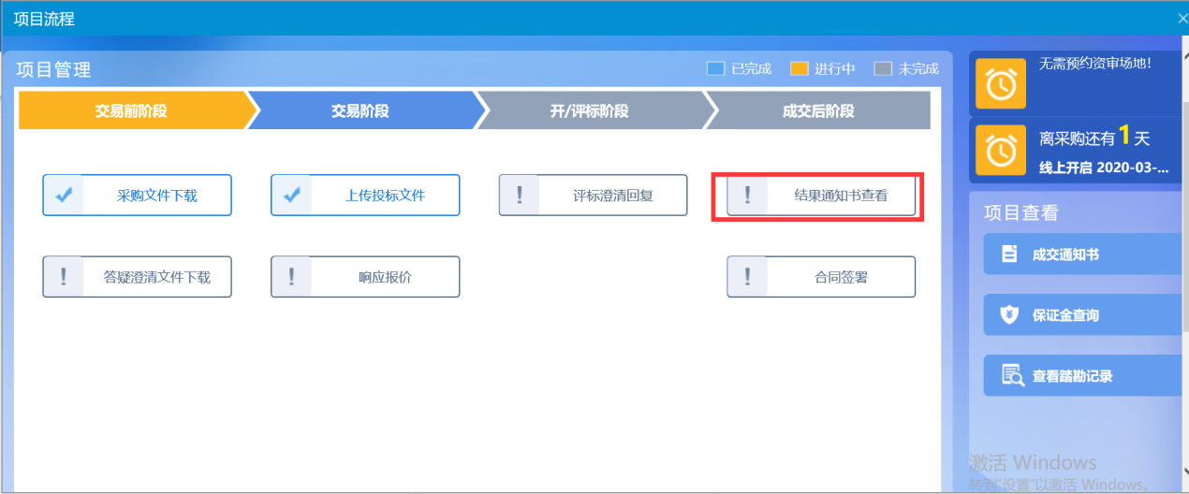
2、点击后，可查看或打印通知书内容，如下图：
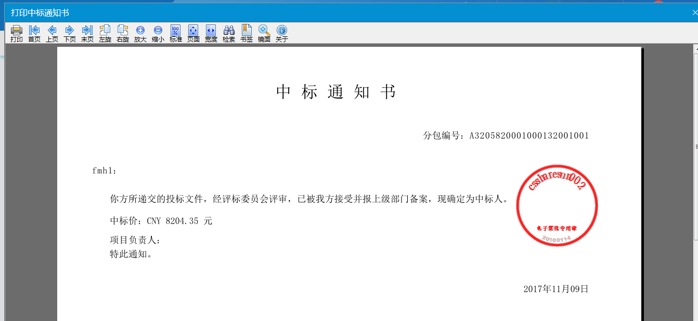

合同签署（此功能暂时取消，请勿操作）
流程说明：中标供应商与采购需求人签署合同。
前置条件：供应商中标。
操作步骤：
1、点击“合同签署”菜单，如下图：
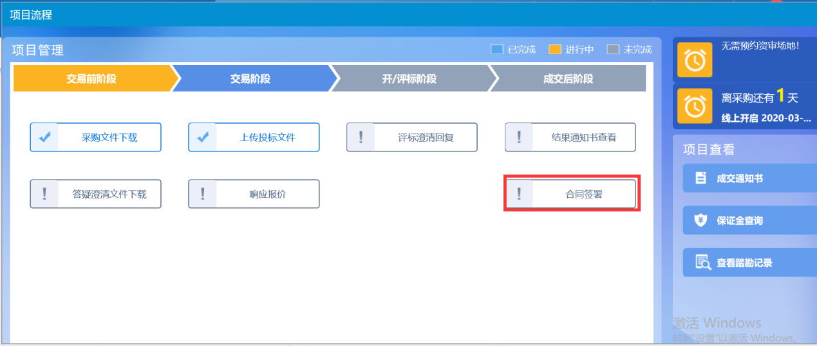
2、进入新增合同签署页面，填写合同信息与上传合同签署电子件，点击“招标人确认”提交招标人审核，如下图：
3、招标人确认审核后，返回中标人，确认无误后，将合同文件转换为pdf文件，加盖签章，中标人点击“招标人签章”再次提交招标人签章审核，如下图：
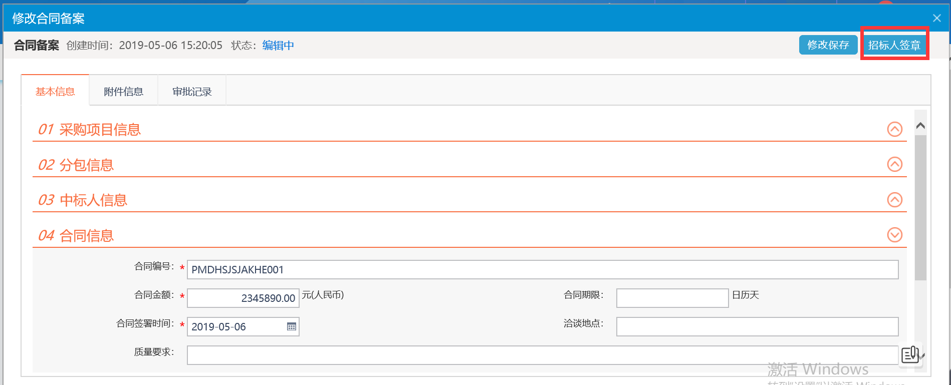

项目查看
项目查看主要是查看中标通知书、保证金查询、提问、等功能。

查看成交通知书（此功能暂时取消，请勿操作）
流程说明：查看中标通知书。
前置条件：中标通知书已经发送成功。
操作步骤：
1、点击“成交通知书”菜单，进入成交通知书页面，查看或打印通知书，如下图：
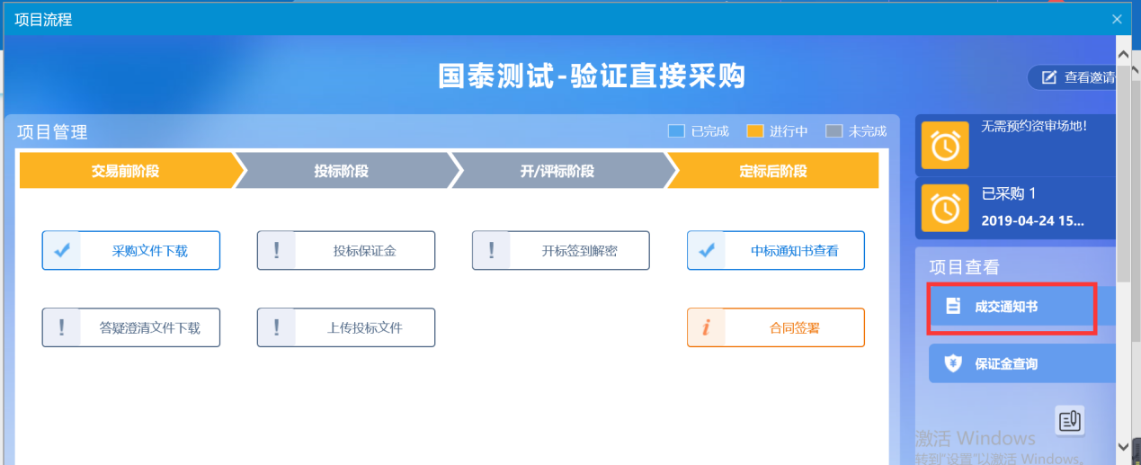
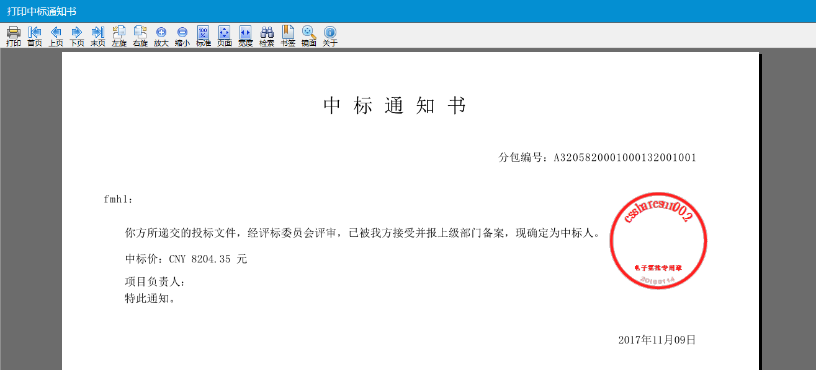

提问
流程说明：供应商对应相应标段可以向采购代理提问。
前置条件：1、采购文件或答疑澄清文件已发布成功。
2、开标时间之前。
操作步骤：
1、点击“提问”菜单，进入提问页面，如下图：
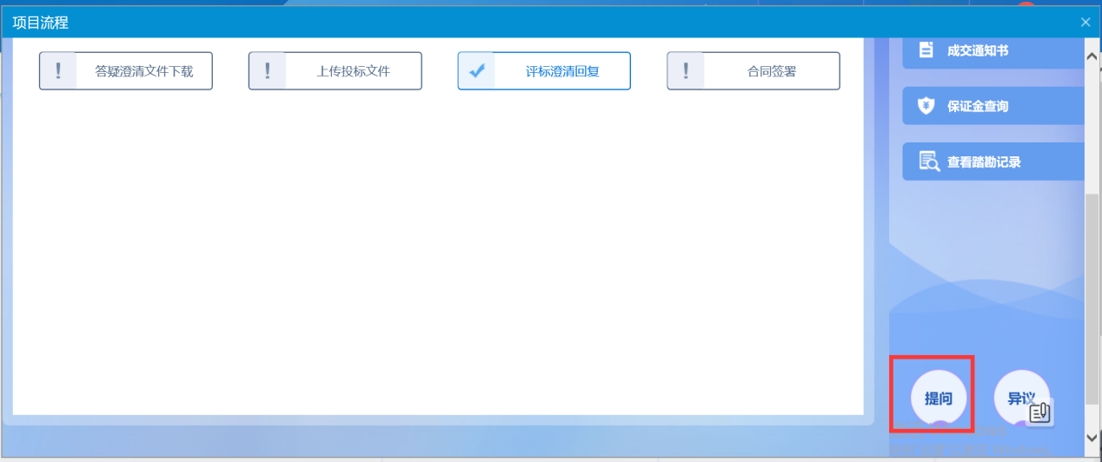
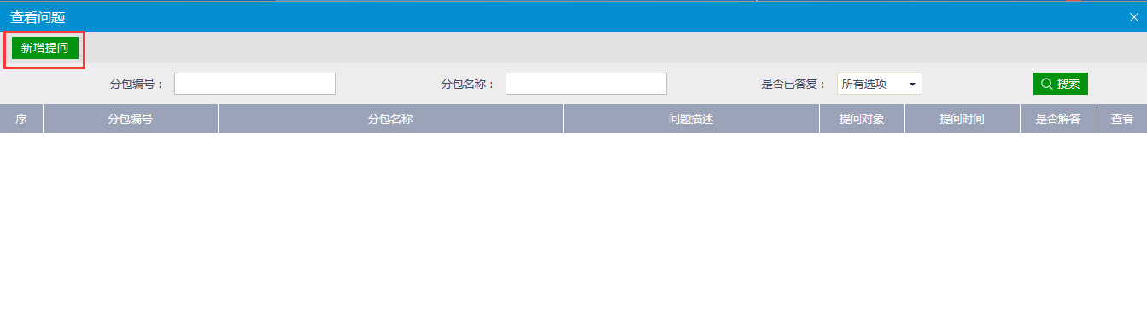

2、进入“提问”页面后，点击“新增提问”按钮，进入新增页面，如下图：
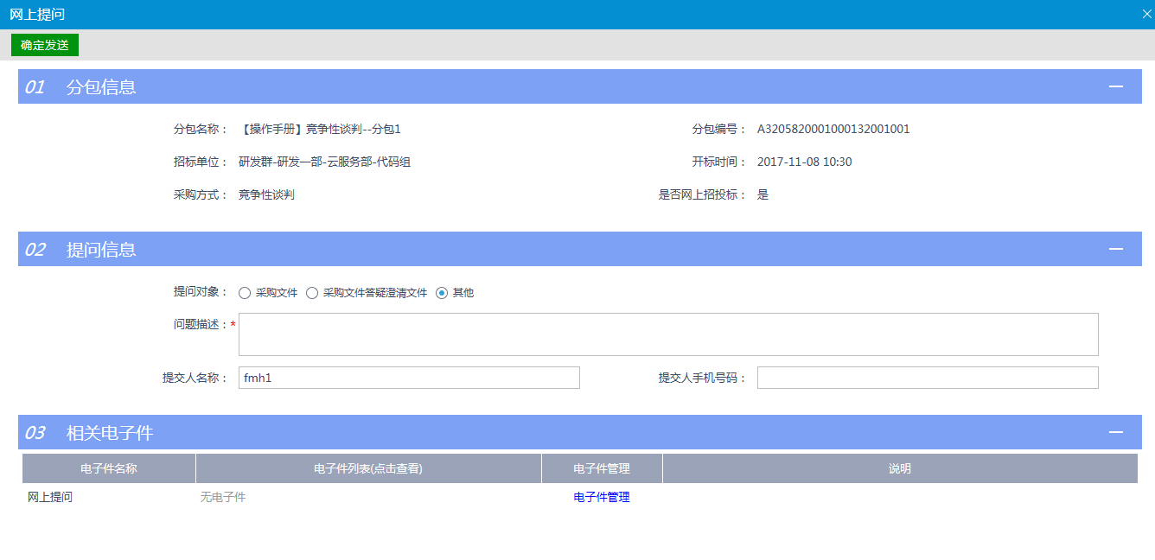
3、对问题进行描述，若有附件，可上传附件，完善信息后，点击“确认发送”，如下
图：
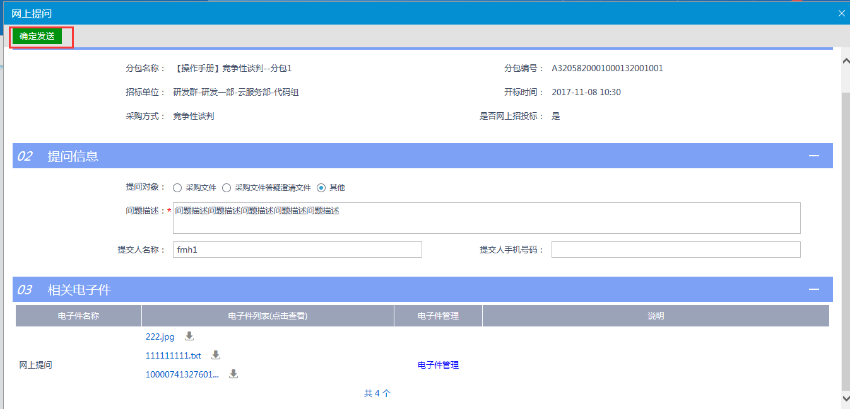
注意：提问对象中，“采购文件答疑澄清文件”，需等答疑澄清文件发布后，才会出现此提问对象。

询比采购

项目管理

交易前阶段

采购文件下载
流程说明：供应商领取已发布的询价文件。
前置条件：采购代理已经提交招标文件，并经采购需求部门和采购人审核，采购代理机构发布招标文件文件完毕，且供应商缴费完平台服务费成才可以进行招标文件下载。（缴纳的平台服务费只针对此次投标的项目，下次投标新项目需要继续缴纳平台服务费）
操作步骤：
1、点击“采购文件下载”菜单，进入文件领取页面，如下图：
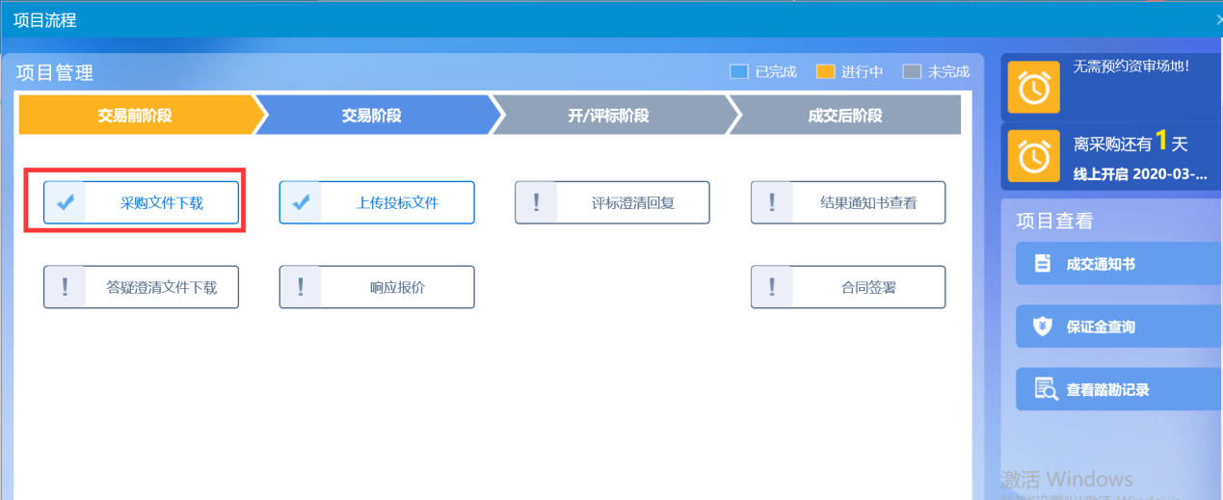
2、点击“下载招标文件”，进入领取招标文件页面，如未缴纳平台服务费，系统不会允许下载招标文件，如下图：（请按照页面提示要求，线下缴纳平台服务费，缴纳完成后，中节能相关部门收到费用后，会给缴纳完成平台服务费的供应商开取下载招标文件的权限，如果没有及时开启权限，请耐心等待）

答疑澄清文件下载
流程说明：供应商领取已发布的答疑澄清文件。
前置条件：1、采购代理已经提交答疑文件，并经采购需求部门和采购人审核，采购代理机构发布采购文件完毕；
2、供应商已经下载过采购文件文件。
操作步骤：
1、点击“答疑澄清文件下载”模块，进入答疑澄清文件领取页面，如下图：
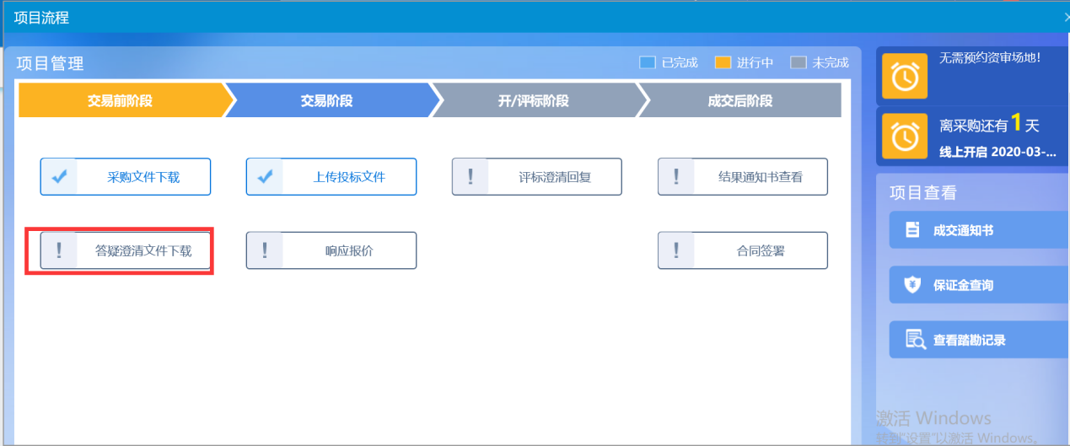
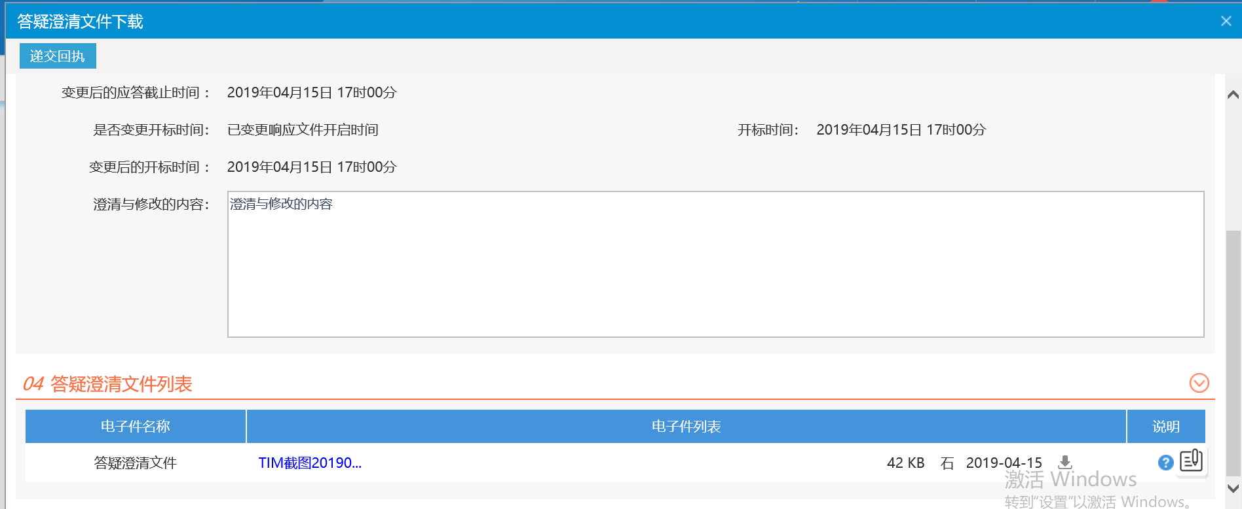
2、进入“答疑澄清文件领取”页面，点击“下载”图标，下载答疑澄清文件，如下图：
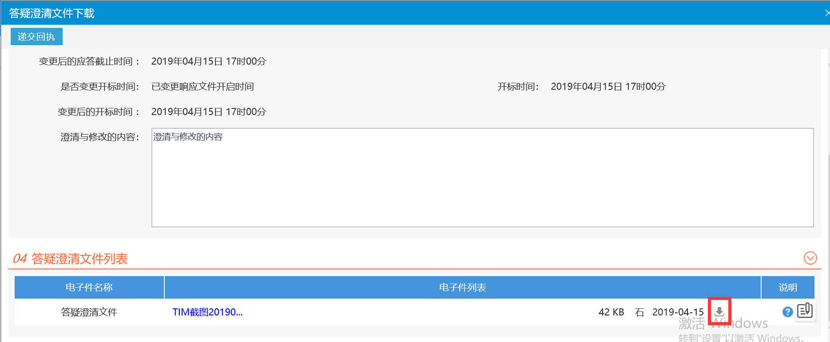

交易阶段
交易阶段的网上报价及非网上报价类项目的操作，都请参考“谈判采购”交易阶段操作，操作方式一致。

成交后阶段（此功能暂时取消）

结果通知书查看（此功能暂时取消）
流程说明：中标供应商点击则查看中标通知书，未中标供应商点击则查看招标结果通知书。
前置条件：无。
操作步骤：
1、点击“查看结果通知书”菜单，如下图：
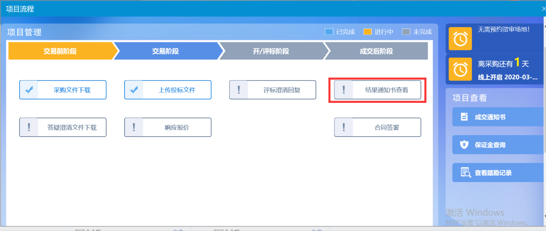
2、点击后，可查看或打印通知书内容，如下图：
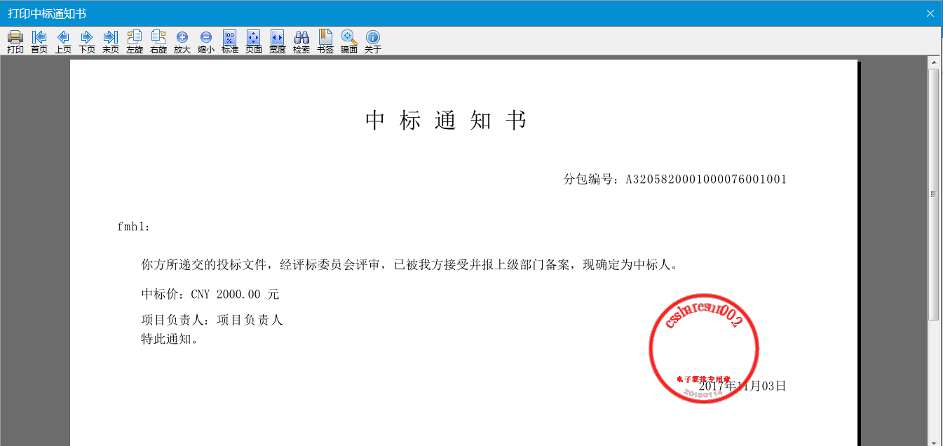

合同签署（此功能暂时取消）
流程说明：中标供应商与采购需求人员签署合同。
前置条件：供应商中标。
操作步骤：
1、点击“合同签署”菜单，如下图：
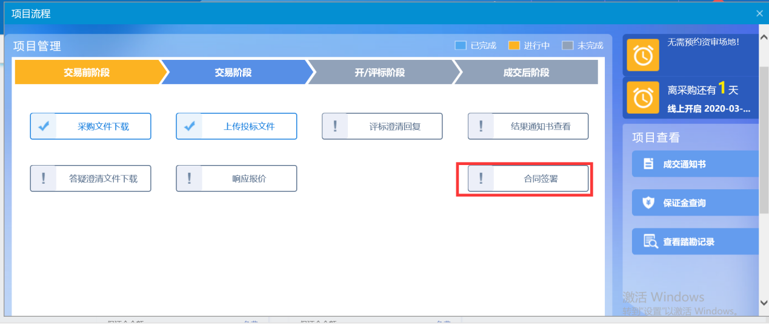
2、进入新增合同签署页面，填写合同信息与上传合同签署电子件，点击“招标人确认”提交招标人审核，如下图：
3、招标人确认审核后，返回中标人，确认无误后，将合同文件转换为pdf文件，加盖签章，中标人点击“招标人签章”再次提交招标人签章审核，如下图：

项目查看
项目查看主要是查看中标通知书、保证金查询、提问、等功能。

查看成交通知书（此功能暂时取消）
流程说明：查看成交通知书。
前置条件：中标通知书已经发送成功。
操作步骤：
1、点击“成交通知书”菜单，进入成交通知书页面，查看或打印通知书，如下图：
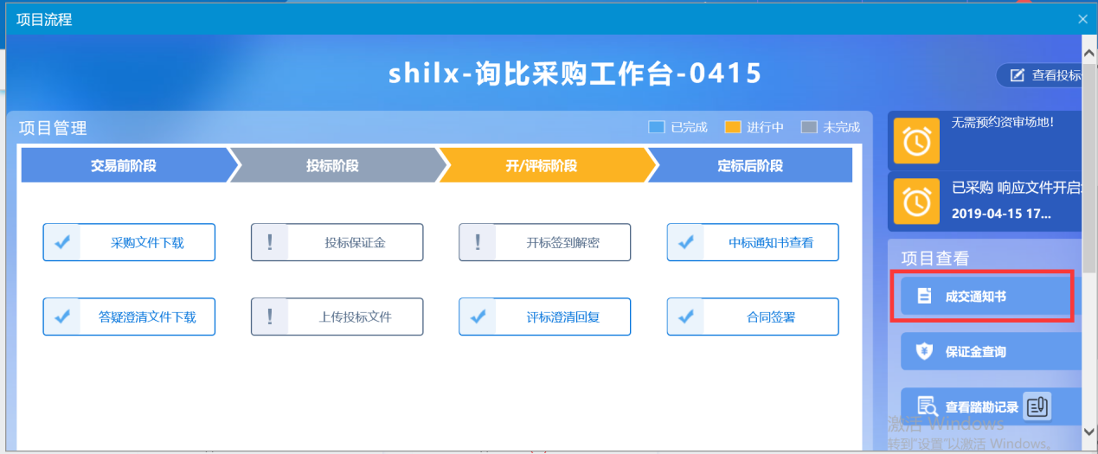
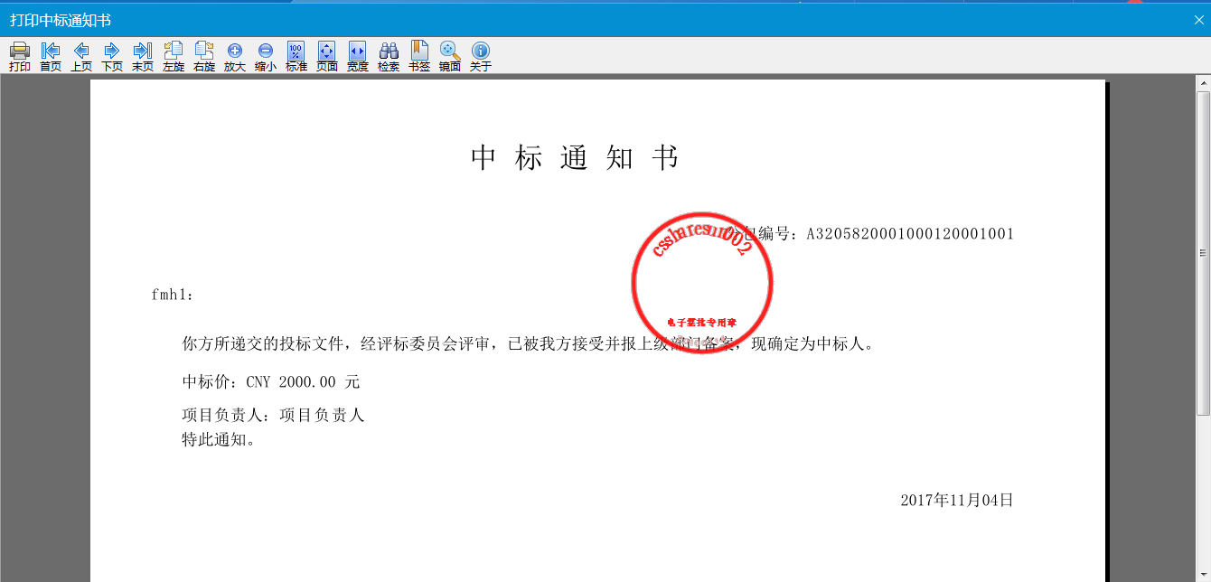

提问
流程说明：供应商对应相应标段可以向采购代理提问。
前置条件：1、采购文件或答疑澄清文件已发布成功。
2、开标时间之前。
操作步骤：
1、点击“提问”菜单，进入提问页面，如下图：
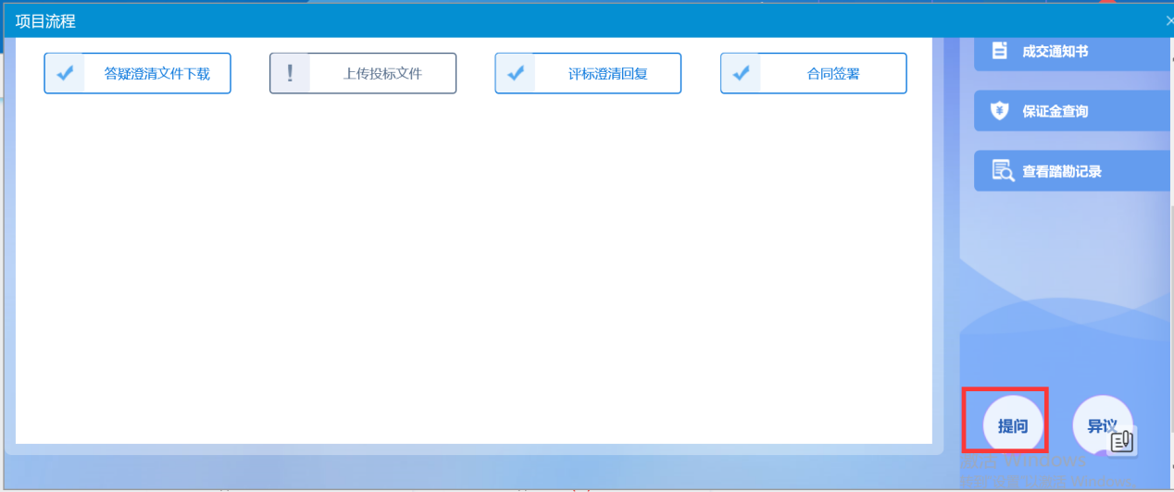
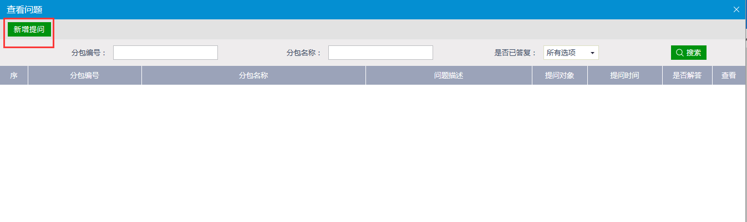

2、进入“提问”页面后，点击“新增提问”按钮，进入新增页面，如下图：
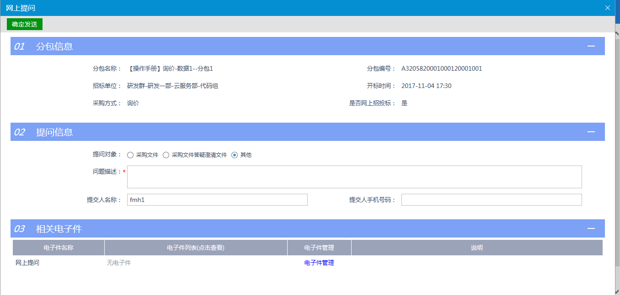
3、对问题进行描述，若有附件，可上传附件，完善信息后，点击“确认发送”，如下
图：
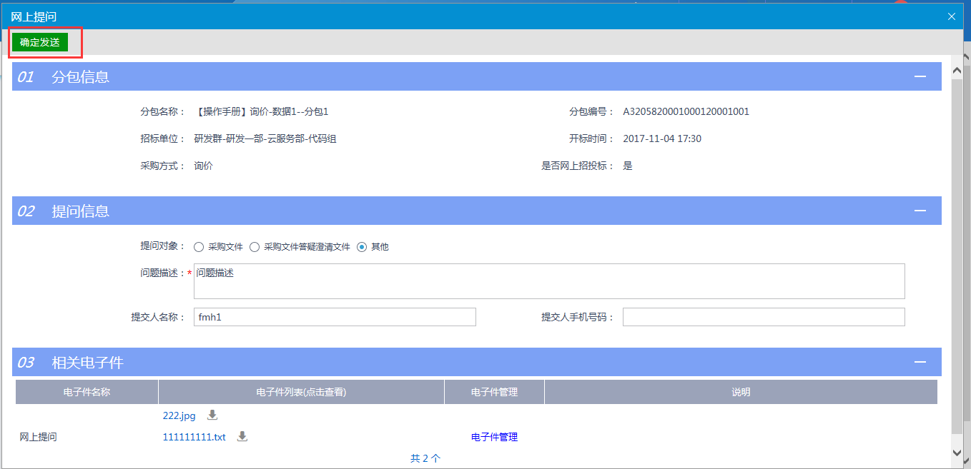
注意：提问对象中，“采购文件答疑澄清文件”，需等答疑澄清文件发布后，才会出现此提问对象。

直接采购

项目管理

交易前阶段

采购文件下载
流程说明：供应商领取已发布的采购文件。
前置条件：采购代理已经提交招标文件，并经采购需求部门和采购人审核，采购代理机构发布招标文件文件完毕，且供应商缴费完平台服务费成才可以进行招标文件下载。（缴纳的平台服务费只针对此次投标的项目，下次投标新项目需要继续缴纳平台服务费）
操作步骤：
1、点击“采购文件下载”菜单，进入文件领取页面，如下图：
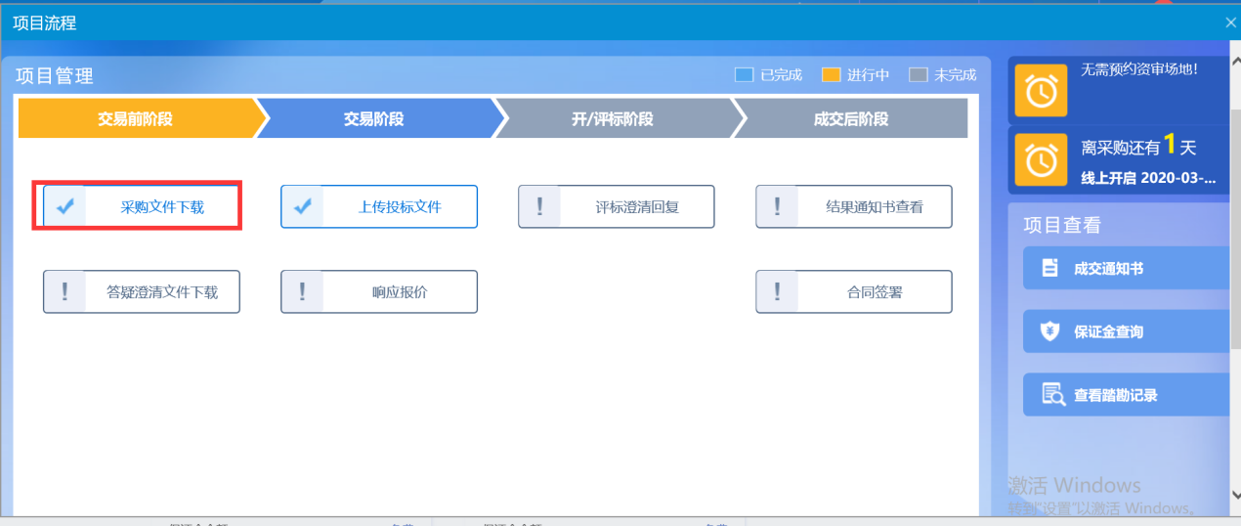
2、点击“下载招标文件”，进入领取招标文件页面，如未缴纳平台服务费，系统不会允许下载招标文件，如下图：（请按照页面提示要求，线下缴纳平台服务费，缴纳完成后，中节能相关部门收到费用后，会给缴纳完成平台服务费的供应商开取下载招标文件的权限，如果没有及时开启权限，请耐心等待）
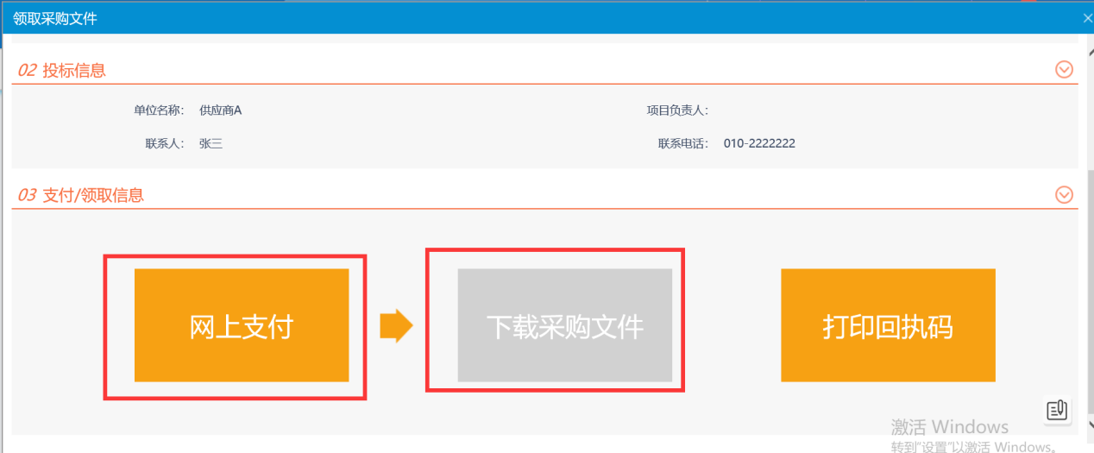
3、进入“采购采购文件”下载页面，点击“下载采购文件”按钮，下载采购文件，如下图：
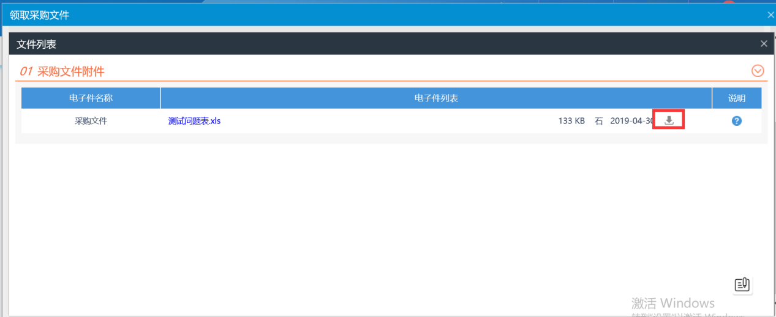

答疑澄清文件下载
流程说明：供应商领取已发布的答疑澄清文件。
前置条件：1、采购代理已经提交答疑文件，并审核完毕；
2、供应商已经下载过采购文件。
操作步骤：
1、点击“答疑澄清文件下载”模块，进入答疑澄清文件领取页面，如下图：
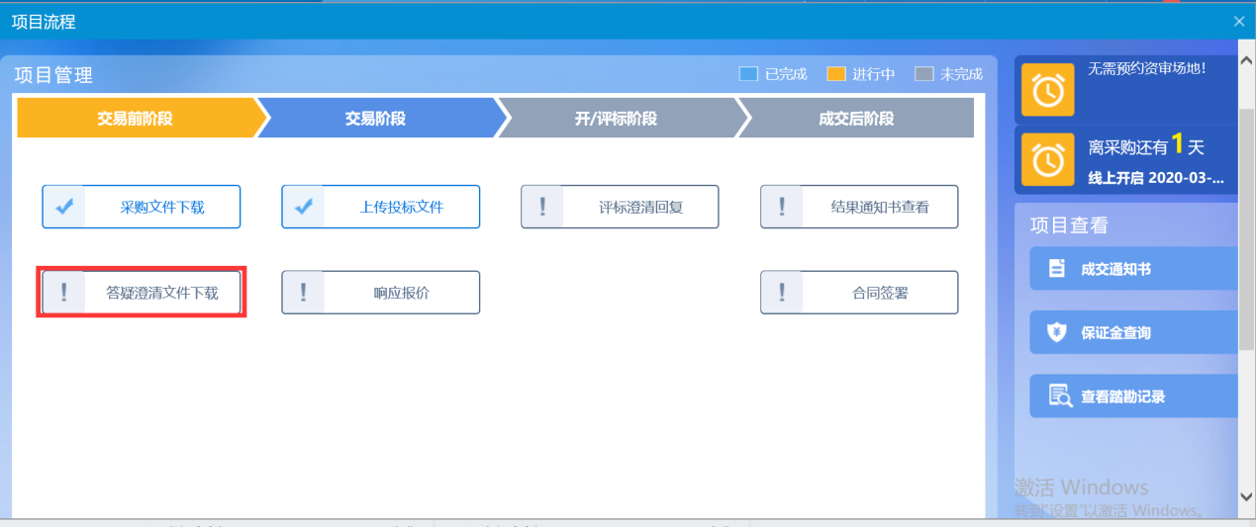
2、进入“答疑澄清文件领取”页面，点击“下载”图标，下载答疑澄清文件，如下图：

交易阶段
直接采购类型的交易阶段全程线下完成，只需线上报名并获取采购文件，后续流程均无需操作

成交后阶段（此功能暂时取消，请勿操作）

结果通知书查看
流程说明：查看中标通知书。
前置条件：无。
操作步骤：
1、点击“结果通知书查看”菜单，如下图：
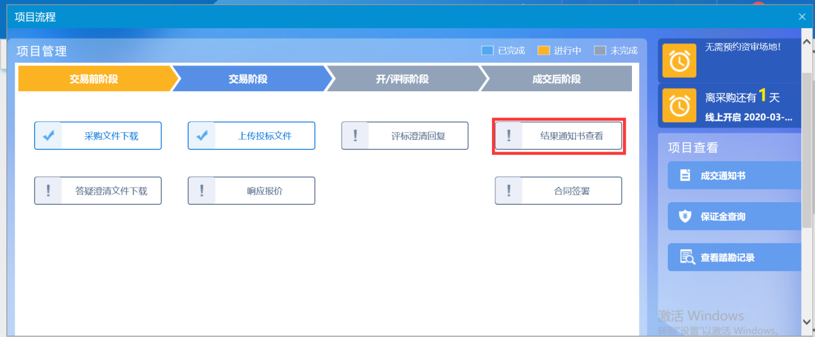
2、点击后，可查看或打印通知书内容，如下图：
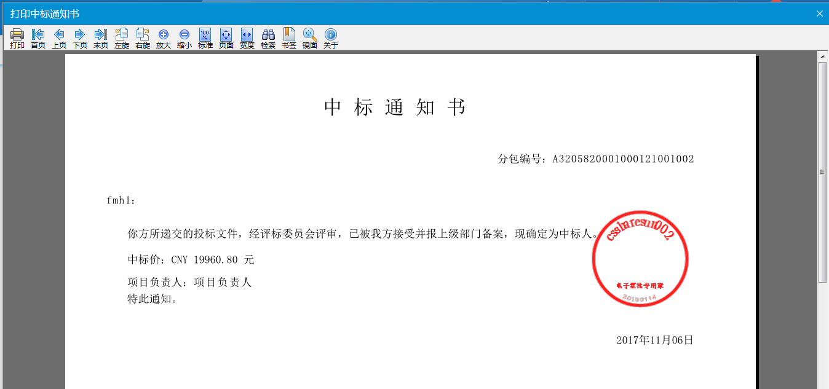

合同签署
流程说明：中标供应商与采购需求人员签署合同。
前置条件：供应商中标。
操作步骤：
1、点击“合同签署”菜单，如下图：
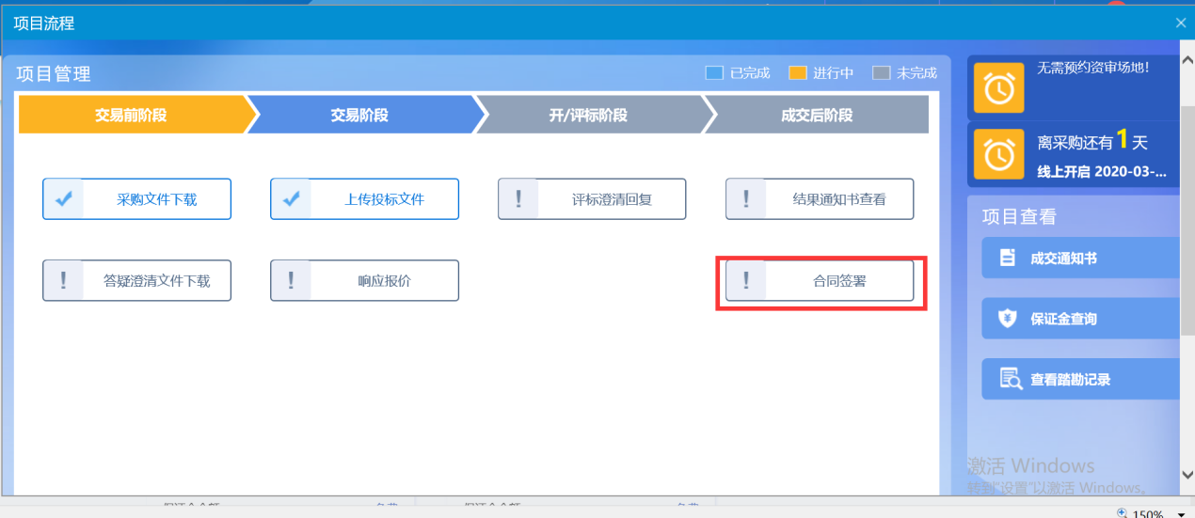
2、进入新增合同签署页面，填写合同信息与上传合同签署电子件，点击“招标人确认”提交招标人审核，如下图：
3、招标人确认审核后，返回中标人，确认无误后，将合同文件转换为pdf文件，加盖签章，中标人点击“招标人签章”再次提交招标人签章审核，如下图：

项目查看
项目查看主要是查看中标通知书、保证金查询、提问、等功能。

查看成交通知书
流程说明：查看成交通知书。
前置条件：中标通知书已经发送成功。
操作步骤：
1、点击“成交通知书”菜单，进入成交通知书页面，查看或打印通知书，如下图：
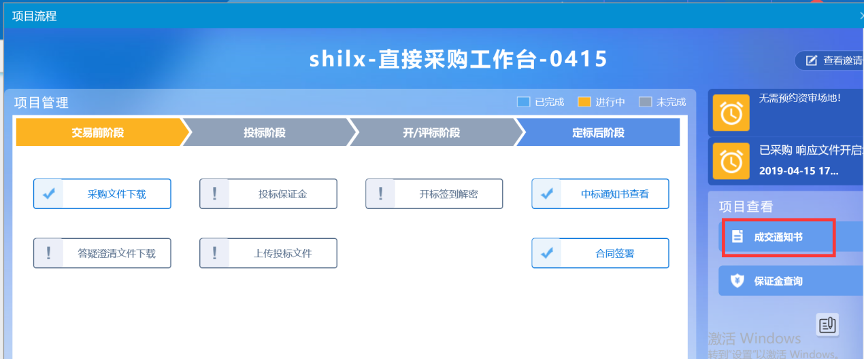
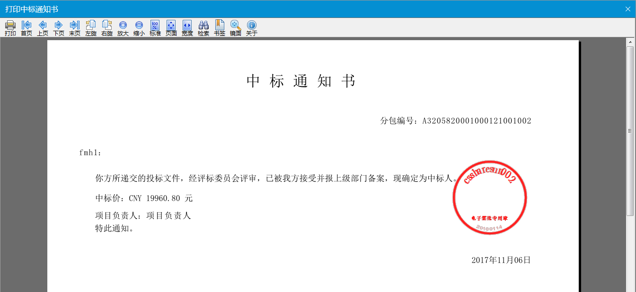

提问
流程说明：供应商对应相应标段可以向招标人提问。
前置条件：1、招标文件或答疑澄清文件已发布成功。
2、开标时间之前。
操作步骤：
1、点击“提问”菜单，进入提问页面，如下图：
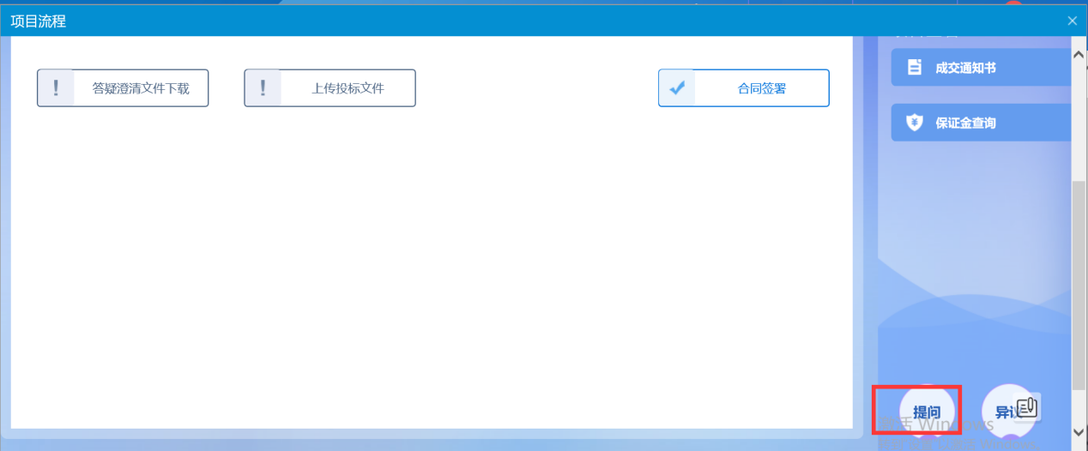

2、进入“提问”页面后，点击“新增提问”按钮，进入新增页面，如下图：
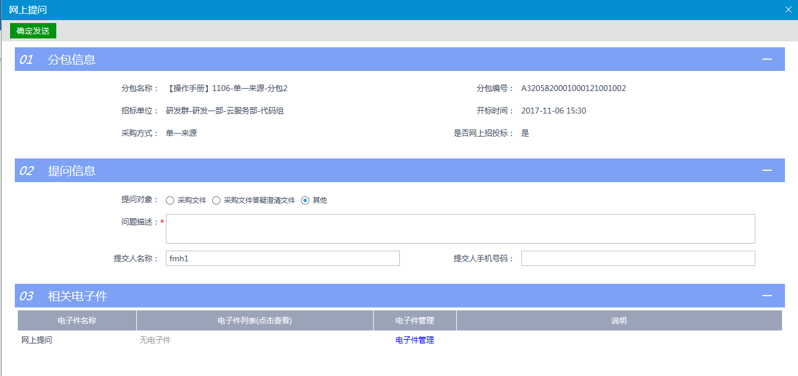
3、对问题进行描述，若有附件，可上传附件，完善信息后，点击“确认发送”，如下
图：
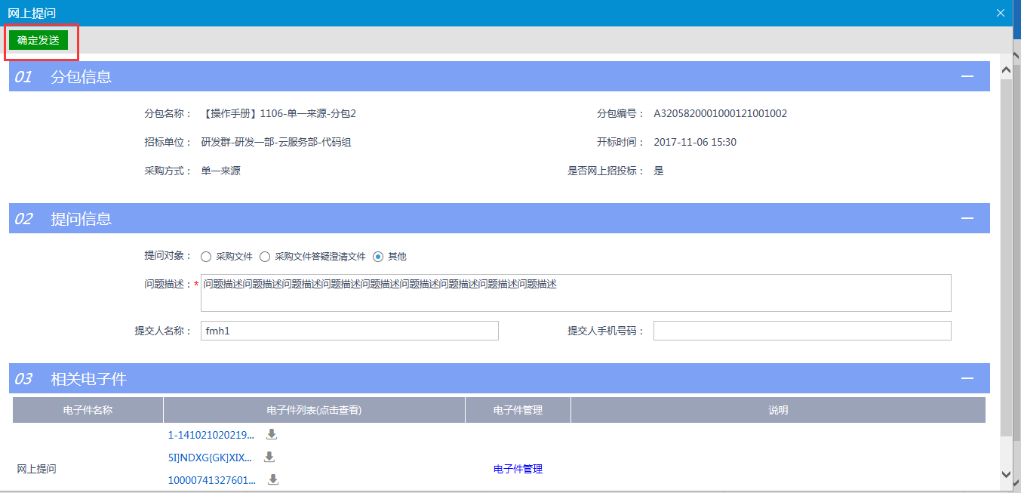
注意：提问对象中，“采购文件答疑澄清文件”，需等答疑澄清文件发布后，才会出现此提问对象。

竞价采购

项目管理

交易前阶段

采购文件下载
流程说明：供应商领取已发布的采购文件。
前置条件：采购代理已经提交招标文件，并经采购需求部门和采购人审核，采购代理机构发布招标文件文件完毕，且供应商缴费完平台服务费成才可以进行招标文件下载。（缴纳的平台服务费只针对此次投标的项目，下次投标新项目需要继续缴纳平台服务费）
操作步骤：
1、点击“采购文件下载”菜单，进入文件领取页面，如下图：
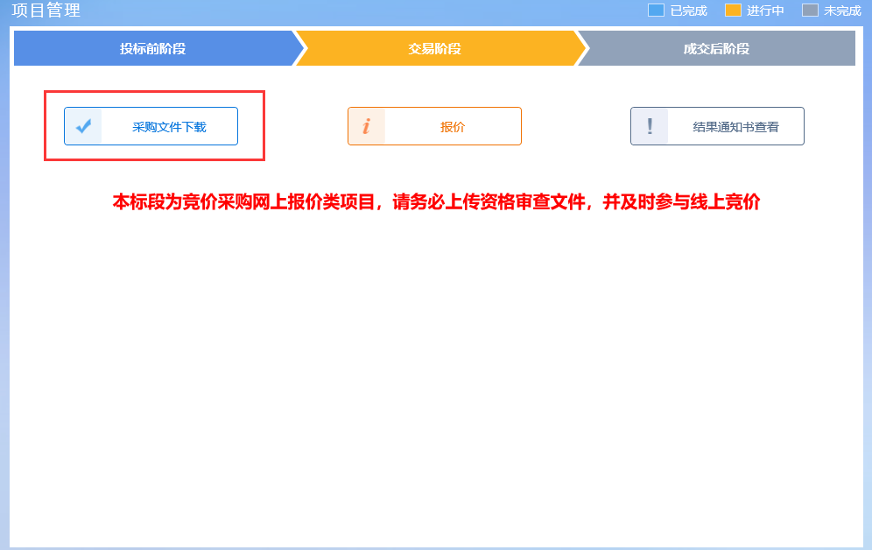
2、点击“下载招标文件”，进入领取招标文件页面，如未缴纳平台服务费，系统不会允许下载招标文件，如下图：（请按照页面提示要求，线下缴纳平台服务费，缴纳完成后，中节能相关部门收到费用后，会给缴纳完成平台服务费的供应商开取下载招标文件的权限，如果没有及时开启权限，请耐心等待）
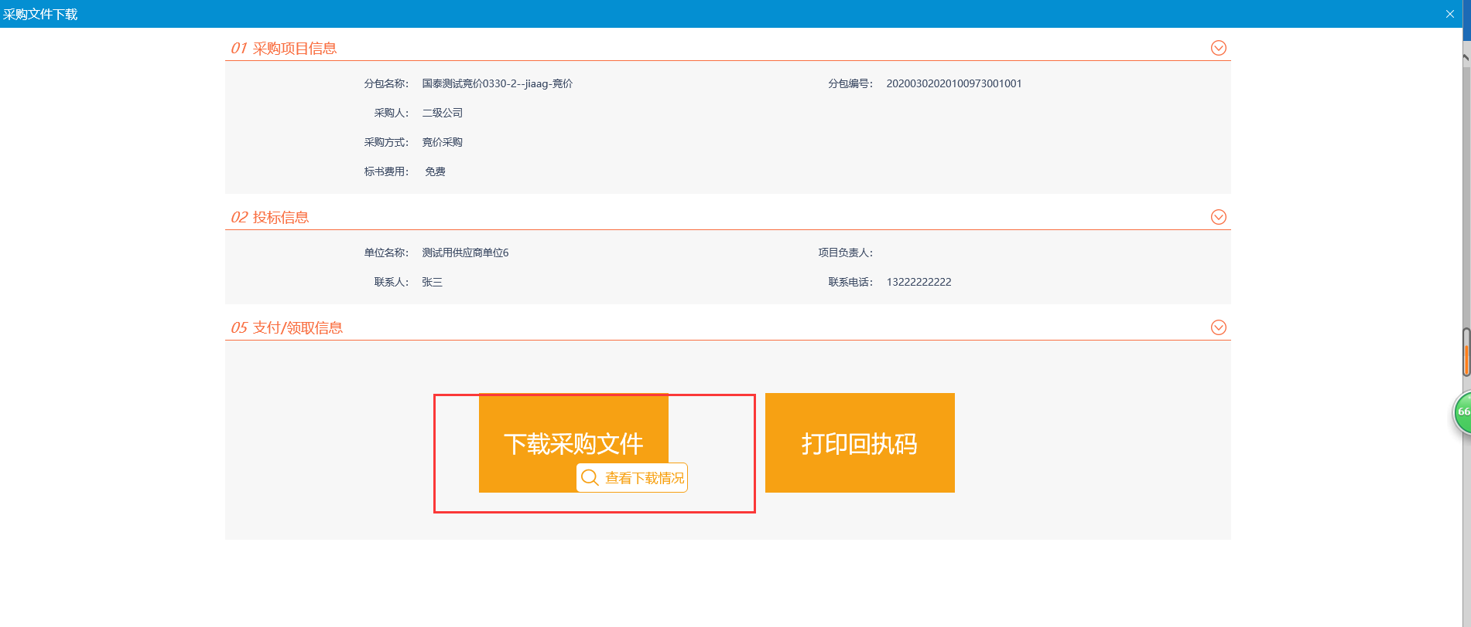
3、进入“采购采购文件”下载页面，点击“下载采购文件”按钮，下载采购文件，如下图：

交易阶段（网上报价模式）

报价
流程说明：线上参与竞价。
前置条件：已报名并下载了采购文件，竞价开始时间已到且竞价尚未结束。请注意，一定是网上报价类项目才可以进入报价系统进行竞价，非网上报价类项目请线下联系招标人或代理。
操作步骤：
- 竞价开始之后，点击项目流程页面中的“报价”按钮
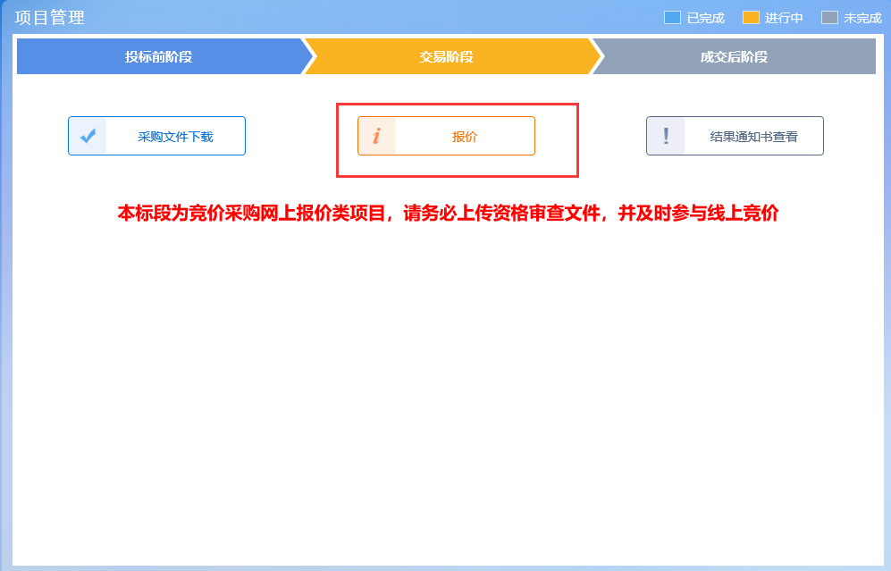
- 进入竞价系统，根据当前竞价情况，选择自己的竞价策略，提交报价
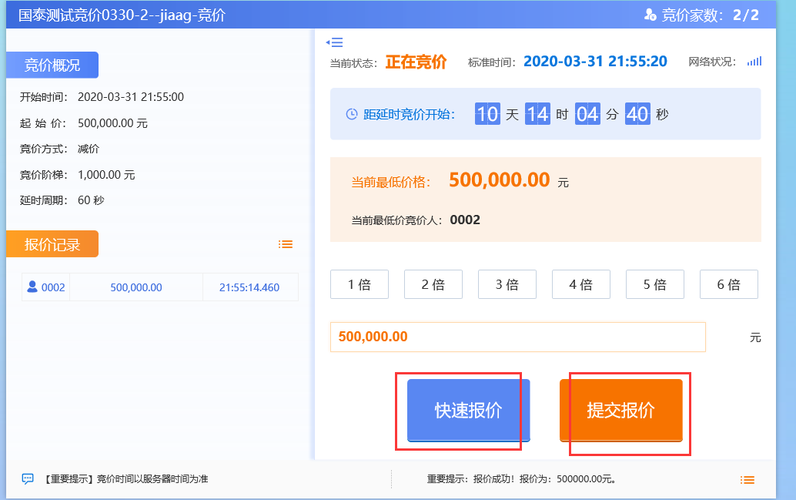
- 报价操作指南：
（1）“快速报价”是默认以竞价阶梯进行减价竞价
（2）选择了倍数之后，点击“提交报价”，则会以竞价阶梯的选择倍数进行减价竞价
（3）报价页面左侧会显示各供应商的竞价记录
（4）按照招标人设定的报价时长（比如30分钟），且期间还没有再次进行报价，则报价结束

- 竞价结束后，根据竞价结果分别显示“成交”或“谢谢参与”
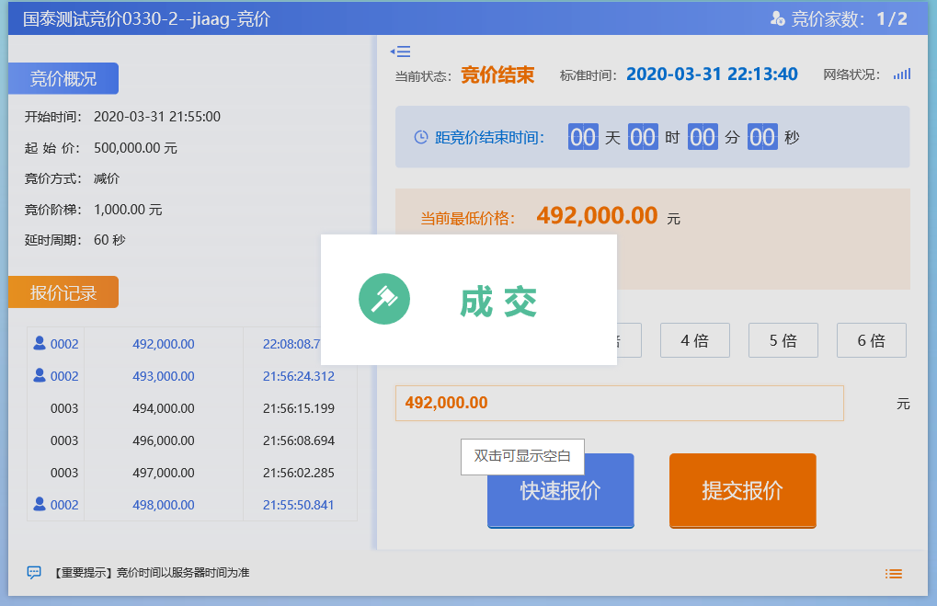

成交后阶段（此功能暂时取消，请勿操作）
竞价采购，竞价后所有流程均在线下完成，供应商无需线上操作。

